第四章节

《西游记》

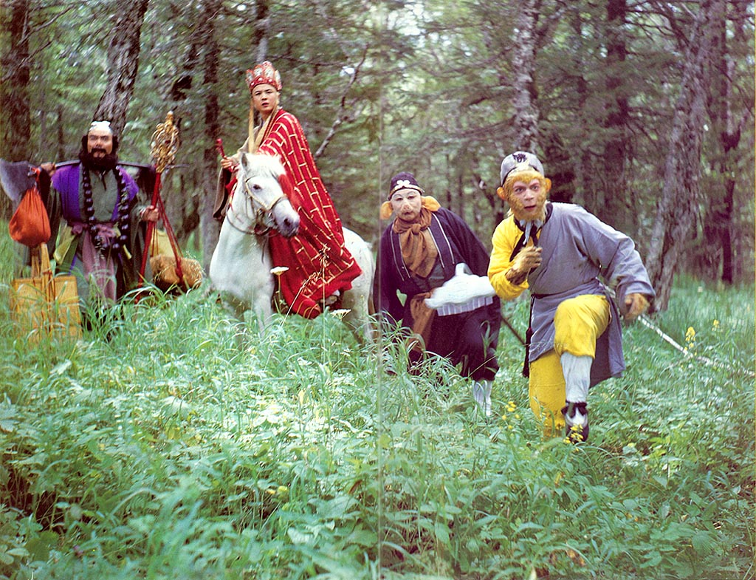
【导学】
导学
《西游记》是吴承恩所著的中国古典四大名著之一，是一部优秀的神魔小说，也是一部规模宏伟、结构完整、用幻想形式来反映社会矛盾的精品巨著。
小说以“大闹天宫”故事开始，共一百回，六十万余字，主要叙述唐三藏与徒弟孙悟空、猪八戒、沙僧、白龙马经过九九八十一次磨难，到西天取经的过程。
本书共分三大部分：第一部分（一到七回）介绍孙悟空的神通广大，大闹天宫；第二部分（八到十二回）叙三藏取经的缘由；第三部分（十三到一百回）是全书故事的主体，写悟空等降伏妖魔，最终到达西天取回真经。
本章节共选取了《西游记》的两个主要章节：“美猴王大闹天宫”与“美猴王三打白骨精”。
吴承恩把孙悟空的形象提到全书首要的地位。本书出场的第一个人物便是孙悟空，从他的诞生，到拜师学艺，到反天宫不幸被压五指山，这才慢慢引出了后来的取经之途。从第十三回到全书结束，孙悟空紧随唐三藏上路，途中屡遇妖魔鬼怪，二人与猪八戒、沙僧等合力对付，展开一段艰辛的取西经之旅。取经路上，孙悟空降妖除怪，屡建奇功，终于师徒四人到达西天雷音寺，取得真经。孙悟空修得正果，加封斗战胜佛。
孙悟空生性聪明、活泼，勇敢、忠诚，嫉恶如仇、敢于反抗，热爱自由，除恶务尽，充满斗争精神，在中国文化中已经成为机智与勇敢的化身。所以孙悟空很容易就会成为中国小男孩崇拜的偶像以及典型的封建社会的叛逆者和反抗者。作品写于明朝中期，当时社会经济虽繁荣，但政治日渐败坏，百姓生活困苦。作者吴承恩对此不合理的现象，通过故事提出批评，更借孙悟空这个人物形象表达内心的希冀和期许。
在“美猴王大闹天宫”这个段落中，鲜明地体现了孙悟空的“神”与“勇”。他有无穷的本领，天不怕地不怕。但他也有着人性，神性和猴性三重特点：机智勇敢又诙谐好闹，是为人性，毛脸雷公嘴，山大王则是猴性，而七十二变，一个跟头十万八千里，则是神性。而他最大的特点就是敢斗。与至高至尊的玉皇大帝敢斗，楞是叫响了“齐天大圣”的美名；与妖魔鬼怪敢斗，火眼金睛决不放过一个妖魔，如意金箍棒下决不对妖魔留情；与一切困难敢斗，决不退却低头。这就是孙悟空，一个光彩夺目的神话英雄。即使做了唐僧的徒弟之后，大闹天宫时的桀骜不驯，与西天取经相比似乎改变许多，但悟空的个性仍然没有变，比如在骗取妖怪的二件宝物，让玉帝派人装天，威胁道：“若不从，即上灵霄宝殿动起刀兵。”在得知妖怪是观世音菩萨所派，咒她“活该一世无夫”，对如来佛祖更是以“妖精的外甥称呼”，孙悟空，这么一个不“听话”、不为强势屈服的硬汉子，跃然纸上。
而在“美猴王三打白骨精”这个段落中，孙悟空三次识破白骨精的诡计，可见孙悟空是绝顶聪明的。在唐僧的一再误会下，他仍然忠诚的对待师傅，宁可忍受紧箍咒的折磨也要降妖除魔，这是难能可贵的斗争精神。甚至在最后被唐僧赶走时，还要对师傅最后一拜，可以看出孙悟空对师傅情深意重，是个很重情义的猴精。
而这个段落不仅颂扬了孙悟空的“义”与“忠”，更从一个侧面体现了现实社会中的一些现象。白骨精的身上不但具有魔性，还具备了人的一些属性，比如很工于心计，利用唐僧师徒的心理离间他们的感情。虽然她最终被孙悟空打死了，但是，他的离间计还是成功的使唐僧师徒决裂。从这一点上也暗示了人类社会中的一些矛盾和人的品性。
《西游记》向人们展示了一个绚丽多彩的神魔世界，人们无不在作者丰富而大胆的艺术想象面前惊叹不已。然而，任何一部文学作品都是一定社会生活的反映，作为神魔小说杰出代表的《西游记》亦不例外。阅读《西游记》，我们建议大家从以下两个方面进行阅读：
第一，作品对于现实社会的深刻揭露和讽刺。
正如鲁迅先生在《中国小说史略》中指出，《西游记》“讽刺揶揄则取当时世态，加以铺张描写”。的确如此。通过《西游记》中虚幻的神魔世界，我们处处可以看到现实社会的投影。而作者对封建社会最高统治者的态度也颇可玩味，在《西游记》中，简直找不出一个称职的皇帝；至于昏聩无能的玉皇大帝、宠信妖怪的车迟国国王、要将小儿心肝当药引子的比丘国国王，则不是昏君就是暴君。玉皇大帝手下十万天兵天将，竟然抵不过孙猴子一条金箍棒，而让真正的贤才去当不入流的马夫，其统治之昏暗，虚弱，不言而喻。甚至连佛祖竟然都默许手下人收取贿赂，而《西游记》一路上妖魔鬼怪，多与神佛有瓜葛，如青牛精是太上老君坐骑，金银角大王是太上老君的童子，狮驼岭三魔王均与文殊，普贤菩萨甚至如来佛祖有关系，这反映封建社会官官相护的黑暗情景。
第二，作者对于人物的精心刻画。
《西游记》在艺术上的最大成就，是成功地创造了孙悟空、猪八戒这两个不朽的艺术形象。孙悟空机智勇敢，八戒贪吃懒惰。处死之外，书中每每出场的各色人物，都有自己独特的性格魅力与栩栩如生的人物形象。对这些形象的刻画，即使是信手拈来，也无不具有很强的现实意义。《西游记》不仅有较深刻的思想内容，艺术上也取得了很高的成就。它以丰富奇特的艺术想象、生动曲折的故事情节，惟妙惟肖的人物形象，幽默诙谐的语言，构筑了一座独具特色的《西游记》艺术宫殿。
除了我们选取的篇章之外，建议同学们还可以阅读《西游记》中其它经典的故事，比如高老庄收八戒、八戒大战流沙河(借机收沙和尚)、人参果、盘丝洞、火焰山、真假美猴王等。故事生动，在与妖魔鬼怪进行斗争中相信同学们一定会找到阅读的乐趣。
【重点篇章阅读】
美猴王三打白骨精
第二十七回 尸魔三戏唐三藏 圣僧恨逐美猴王
却说三藏师徒上路，见一座高山。三藏道：“徒弟，前面有山险峻，恐马不能前，大家须仔细仔细。”行者道：“师父放心，我等自然理会。”好猴王，他在那马前，横担着棒，剖开山路，上了高崖，看不尽——
峰岩重叠，涧壑湾环。虎狼成阵走，麂鹿作群行。无数獐 钻簇簇，满山狐兔聚丛丛。千尺大蟒，万丈长蛇。大蟒喷愁雾，长蛇吐怪风。道旁荆棘牵漫，岭上松楠秀丽。薜萝满目，芳草连天。影落沧溟北，云开斗柄南。万古常含元气老，千峰巍列日光寒。
那长老马上心惊，孙大圣布施手段，舞着铁棒，哮吼一声，唬得那狼虫颠窜，虎豹奔逃。师徒们入此山，正行到嵯峨之处，三藏道：“悟空，我这一日，肚中饥了，你去那里化些斋吃？”行者陪笑道：“师父好不聪明。这等半山之中，前不巴村，后不着店，有钱也没买处，教往那里寻斋？”三藏心中不快，口里骂道：“你这猴子！想你在两界山，被如来压在石匣之内，口能言，足不能行，也亏我救你性命，摩顶受戒，做了我的徒弟。怎么不肯努力，常怀懒惰之心！”行者道：“弟子亦颇殷勤，何尝懒惰？”三藏道：“你既殷勤，何不化斋我吃？我肚饥怎行？况此地山岚瘴气，怎么得上雷音？”行者道：“师父休怪，少要言语。我知你尊性高傲，十分违慢了你，便要念那话儿咒。你下马稳坐，等我寻那里有人家处化斋去。”
行者将身一纵，跳上云端里，手搭凉篷，睁眼观看。可怜西方路甚是寂寞，更无庄堡人家，正是多逢树木少见人烟去处。看多时，只见正南上有一座高山，那山向阳处，有一片鲜红的点子。行者按下云头道：“师父，有吃的了。”那长老问甚东西，行者道：“这里没人家化饭，那南山有一片红的，想必是熟透了的山桃，我去摘几个来你充饥。”三藏喜道：“出家人若有桃子吃，就为上分了，快去！”行者取了钵盂，纵起祥光，你看他筋斗幌幌，冷气飕飕。须臾间，奔南山摘桃不题。
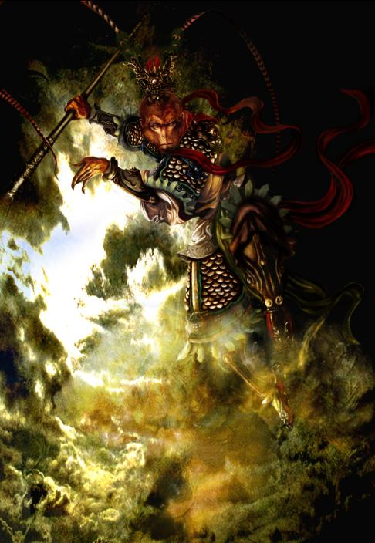
却说常言有云：山高必有怪，岭峻却生精。果然这山上有一个妖精，孙大圣去时，惊动那怪。他在云端里，踏着阴风，看见长老坐在地下，就不胜欢喜道：“造化，造化！几年家人都讲东土的唐和尚取大乘，他本是金蝉子化身，十世修行的原体。有人吃他一块肉，长寿长生。真个今日到了。”那妖精上前就要拿他，只见长老左右手下有两员大将护持，不敢拢身。他说两员大将是谁？说是八戒、沙僧。八戒、沙僧虽没什么大本事，然八戒是天蓬元帅，沙僧是卷帘大将，他的威气尚不曾泄，故不敢拢身。妖精说：“等我且戏他戏，看怎么说。”
好妖精，停下阴风，在那山凹里，摇身一变，变做个月貌花容的女儿，说不尽那眉清目秀，齿白唇红，左手提着一个青砂罐儿，右手提着一个绿磁瓶儿，从西向东，径奔唐僧——
圣僧歇马在山岩，忽见裙钗女近前。翠袖轻摇笼玉笋，湘裙斜拽显金莲。汗流粉面花含露，尘拂峨眉柳带烟。仔细定睛观看处，看看行至到身边。
三藏见了，叫：“八戒、沙僧，悟空才说这里旷野无人，你看那里不走出一个人来了？”八戒道：“师父，你与沙僧坐着，等老猪去看看来。”那呆子放下钉钯，整整直裰，摆摆摇摇，充作个斯文气象，一直的觌面相迎。真个是远看未实，近看分明，那女子生得——
冰肌藏玉骨，衫领露酥胸。柳眉积翠黛，杏眼闪银星。月样容仪俏，天然性格清。体似燕藏柳，声如莺啭林。半放海棠笼晓日，才开芍药弄春晴。
那八戒见他生得俊俏，呆子就动了凡心，忍不住胡言乱语，叫道：“女菩萨，往那里去？手里提着是什么东西？”分明是个妖怪，他却不能认得。那女子连声答应道：“长老，我这青罐里是香米饭，绿瓶里是炒面筋，特来此处无他故，因还誓愿要斋僧。”八戒闻言，满心欢喜，急抽身，就跑了个猪颠风，报与三藏道：“师父！吉人自有天报！师父饿了，教师兄去化斋，那猴子不知那里摘桃儿耍子去了。桃子吃多了，也有些嘈人，又有些下坠。你看那不是个斋僧的来了？”唐僧不信道：“你这个夯货胡缠！我们走了这向，好人也不曾遇着一个，斋僧的从何而来！”八戒道：“师父，这不到了？”
三藏一见，连忙跳起身来，合掌当胸道：“女菩萨，你府上在何处住？是甚人家？有甚愿心，来此斋僧？”分明是个妖精，那长老也不认得。那妖精见唐僧问他来历，他立地就起个虚情，花言巧语来赚哄道：“师父，此山叫做蛇回兽怕的白虎岭，正西下面是我家。我父母在堂，看经好善，广斋方上远近僧人，只因无子，求福作福，生了奴奴，欲扳门第，配嫁他人，又恐老来无倚，只得将奴招了一个女婿，养老送终。”三藏闻言道：“女菩萨，你语言差了。圣经云：父母在，不远游，游必有方。你既有父母在堂，又与你招了女婿，有愿心，教你男子还，便也罢，怎么自家在山行走？又没个侍儿随从。这个是不遵妇道了。”那女子笑吟吟，忙陪俏语道：“师父，我丈夫在山北凹里，带几个客子锄田。这是奴奴煮的午饭，送与那些人吃的。只为五黄六月，无人使唤，父母又年老，所以亲身来送。忽遇三位远来，却思父母好善，故将此饭斋僧，如不弃嫌，愿表芹献。”三藏道：“善哉，善哉！我有徒弟摘果子去了，就来，我不敢吃。假如我和尚吃了你饭，你丈夫晓得，骂你，却不罪坐贫僧也？”那女子见唐僧不肯吃，却又满面春生道：“师父啊，我父母斋僧，还是小可。我丈夫更是个善人，一生好的是修桥补路，爱老怜贫。但听见说这饭送与师父吃了，他与我夫妻情上，比寻常更是不同。”三藏也只是不吃，旁边却恼坏了八戒。那呆子努着嘴，口里埋怨道：“天下和尚也无数，不曾象我这个老和尚罢软！现成的饭三分儿倒不吃，只等那猴子来，做四分才吃！”他不容分说，一嘴把个罐子拱倒，就要动口。
只见那行者自南山顶上，摘了几个桃子，托着钵盂，一筋斗，点将回来。睁火眼金睛观看，认得那女子是个妖精，放下钵盂，掣铁棒，当头就打。唬得个长老用手扯住道：“悟空！你走将来打谁？”行者道：“师父，你面前这个女子，莫当做个好人。他是个妖精，要来骗你哩。”三藏道：“你这猴头，当时倒也有些眼力，今日如何乱道！这女菩萨有此善心，将这饭要斋我等，你怎么说他是个妖精？”行者笑道：“师父，你那里认得！老孙在水帘洞里做妖魔时，若想人肉吃，便是这等。或变金银，或变庄台，或变醉人，或变女色。有那等痴心的，爱上我，我就迷他到洞里，尽意随心，或蒸或煮受用；吃不了，还要晒干了防天阴哩！师父，我若来迟，你定入他套子，遭他毒手！”那唐僧那里肯信，只说是个好人。行者道：“师父，我知道你了，你见他那等容貌，必然动了凡心。若果有此意，叫八戒伐几棵树来，沙僧寻些草来，我做木匠，就在这里搭个窝铺，你与他圆房成事，我们大家散了，却不是件事业？何必又跋涉，取甚经去！”
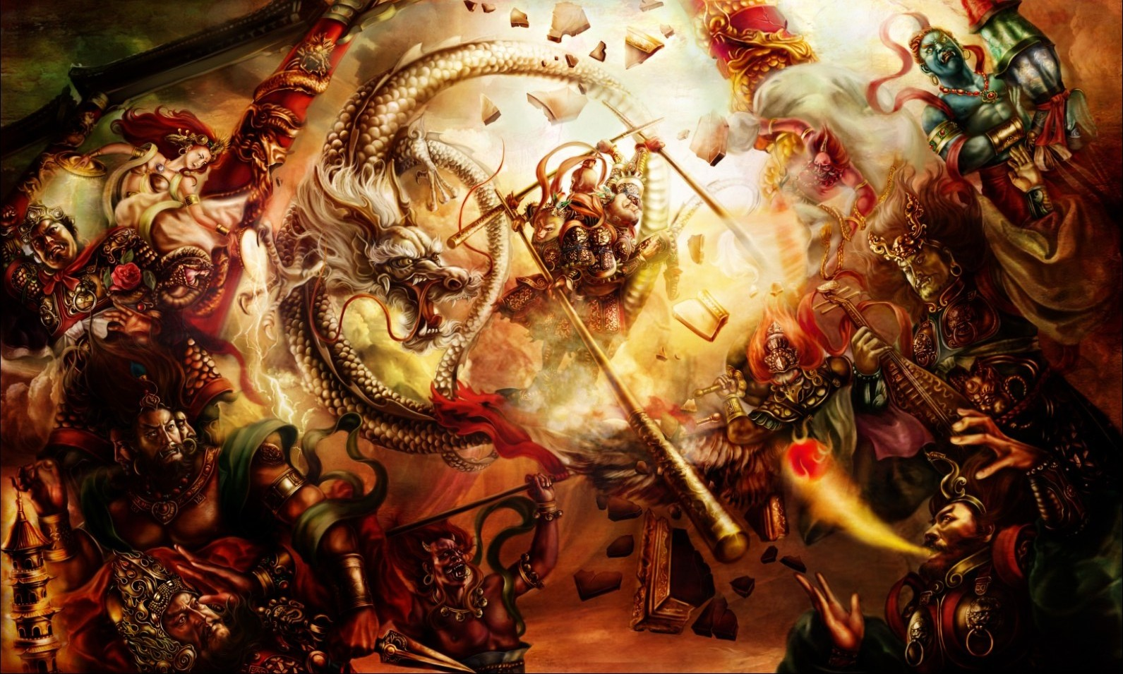
那长老原是个软善的人，那里吃得他这句言语，羞得个光头彻耳通红。三藏正在此羞惭，行者又发起性来，掣铁棒，望妖精劈脸一下。那怪物有些手段，使个解尸法，见行者棍子来时，他却抖擞精神，预先走了，把一个假尸首打死在地下。唬得个长老战战兢兢，口中作念道：“这猴着然无礼！屡劝不从，无故伤人性命！”行者道：“师父莫怪，你且来看看这罐子里是甚东西。”沙僧搀着长老，近前看时，那里是甚香米饭，却是一罐子拖尾巴的长蛆；也不是面筋，却是几个青蛙、癞虾蟆，满地乱跳。长老才有三分儿信了，怎禁猪八戒气不忿，在旁漏八分儿唆嘴道：“师父，说起这个女子，他是此间农妇，因为送饭下田，路遇我等，却怎么栽他是个妖怪？哥哥的棍重，走将来试手打他一下，不期就打杀了！怕你念什么《紧箍儿咒》，故意的使个障眼法儿，变做这等样东西，演幌你眼，使不念咒哩。”
三藏自此一言，就是晦气到了，果然信那呆子撺唆，手中捻诀，口里念咒，行者就叫：“头疼，头疼，莫念，莫念！有话便说。”唐僧道：“有甚话说！出家人时时常要方便，念念不离善心，扫地恐伤蝼蚁命，爱惜飞蛾纱罩灯。你怎么步步行凶，打死这个无故平人，取将经来何用？你回去罢！”行者道：“师父，你教我回那里去？”唐僧道：“我不要你做徒弟。”行者道：“你不要我做徒弟，只怕你西天路去不成。”唐僧道：“我命在天，该那个妖精蒸了吃，就是煮了，也算不过。终不然，你救得我的大限？你快回去！”行者道：“师父，我回去便也罢了，只是不曾报得你的恩哩。”唐僧道：“我与你有甚恩？”那大圣闻言，连忙跪下叩头道：“老孙因大闹天宫，致下了伤身之难，被我佛压在两界山，幸观音菩萨与我受了戒行，幸师父救脱吾身，若不与你同上西天，显得我知恩不报非君子，万古千秋作骂名。”原来这唐僧是个慈悯的圣僧，他见行者哀告，却也回心转意道：“既如此说，且饶你这一次，再休无礼。如若仍前作恶，这咒语颠倒就念二十遍！”行者道：“三十遍也由你，只是我不打人了。”却才伏侍唐僧上马，又将摘来桃子奉上。唐僧在马上也吃了几个，权且充饥。
却说那妖精，脱命升空。原来行者那一棒不曾打杀妖精，妖精出神去了。他在那云端里，咬牙切齿，暗恨行者道：“几年只闻得讲他手段，今日果然话不虚传。那唐僧已此不认得我，将要吃饭。若低头闻一闻儿，我就一把捞住，却不是我的人了？不期被他走来，弄破我这勾当，又几乎被他打了一棒。若饶了这个和尚，诚然是劳而无功也，我还下去戏他一戏。”
好妖精，按落阴云，在那前山坡下，摇身一变，变作个老妇人，年满八旬，手拄着一根弯头竹杖，一步一声的哭着走来。八戒见了，大惊道：“师父，不好了！那妈妈儿来寻人了！”唐僧道：“寻甚人？”八戒道：“师兄打杀的，定是他女儿。这个定是他娘寻将来了。”行者道：“兄弟莫要胡说！那女子十八岁，这老妇有八十岁，怎么六十多岁还生产？断乎是个假的，等老孙去看来。”好行者，拽开步，走近前观看，那怪物——
假变一婆婆，两鬓如冰雪。走路慢腾腾，行步虚怯怯。弱体瘦伶仃，脸如枯菜叶。颧骨望上翘，嘴唇往下别。老年不比少年时，满脸都是荷叶摺。
行者认得他是妖精，更不理论，举棒照头便打。那怪见棍子起时，依然抖擞，又出化了元神，脱真儿去了，把个假尸首又打死在山路之下。唐僧一见，惊下马来，睡在路旁，更无二话，只是把《紧箍儿咒》颠倒足足念了二十遍。可怜把个行者头，勒得似个亚腰儿葫芦，十分疼痛难忍，滚将来哀告道：“师父莫念了！有甚话说了罢！”唐僧道：“有甚话说！出家人耳听善言，不堕地狱。我这般劝化你，你怎么只是行凶？把平人打死一个，又打死一个，此是何说？”行者道：“他是妖精。”唐僧道：“这个猴子胡说！就有这许多妖怪！你是个无心向善之辈，有意作恶之人，你去罢！”行者道：“师父又教我去，回去便也回去了，只是一件不相应。”唐僧道：“你有什么不相应处？”八戒道：“师父，他要和你分行李哩。跟着你做了这几年和尚，不成空着手回去？你把那包袱里的什么旧褊衫，破帽子，分两件与他罢。”行者闻言，气得暴跳道：“我把你这个尖嘴的夯货！老孙一向秉教沙门，更无一毫嫉妒之意，贪恋之心，怎么要分什么行李？”唐僧道：“你既不嫉妒贪恋，如何不去？”行者道：“实不瞒师父说，老孙五百年前，居花果山水帘洞大展英雄之际，收降七十二洞邪魔，手下有四万七千群怪，头戴的是紫金冠，身穿的是赭黄袍，腰系的是蓝田带，足踏的是步云履，手执的是如意金箍棒，着实也曾为人。自从涅脖罪度，削发秉正沙门，跟你做了徒弟，把这个金箍儿勒在我头上，若回去，却也难见故乡人。师父果若不要我，把那个《松箍儿咒》念一念，退下这个箍子，交付与你，套在别人头上，我就快活相应了，也是跟你一场。莫不成这些人意儿也没有了？”唐僧大惊道：“悟空，我当时只是菩萨暗受一卷《紧箍儿咒》，却没有什么松箍儿咒。”行者道：“若无《松箍儿咒》，你还带我去走走罢。”长老又没奈何道：“你且起来，我再饶你这一次，却不可再行凶了。”行者道：“再不敢了，再不敢了。”又伏侍师父上马，剖路前进。
却说那妖精，原来行者第二棍也不曾打杀他。那怪物在半空中，夸奖不尽道：“好个猴王，着然有眼！我那般变了去，他也还认得我。这些和尚，他去得快，若过此山，西下四十里，就不伏我所管了。若是被别处妖魔捞了去，好道就笑破他人口，使碎自家心，我还下去戏他一戏。”好妖怪，按耸阴风，在山坡下摇身一变，变成一个老公公，真个是——
白发如彭祖，苍髯赛寿星。耳中鸣玉磬，眼里幌金星。手拄龙头拐，身穿鹤氅轻。数珠掐在手，口诵南无经。
唐僧在马上见了，心中欢喜道：“阿弥陀佛！西方真是福地！那公公路也走不上来，逼法的还念经哩。”八戒道：“师父，你且莫要夸奖，那个是祸的根哩。”唐僧道：“怎么是祸根？”八戒道：“行者打杀他的女儿，又打杀他的婆子，这个正是他的老儿寻将来了。我们若撞在他的怀里呵，师父，你便偿命，该个死罪；把老猪为从，问个充军；沙僧喝令，问个摆站；那行者使个遁法走了，却不苦了我们三个顶缸？”行者听见道：“这个呆根，这等胡说，可不唬了师父？等老孙再去看看。”他把棍藏在身边，走上前迎着怪物，叫声：“老官儿，往那里去？怎么又走路，又念经？”那妖精错认了定盘星，把孙大圣也当做个等闲的，遂答道：“长老啊，我老汉祖居此地，一生好善斋僧，看经念佛。命里无儿，止生得一个小女，招了个女婿，今早送饭下田，想是遭逢虎口。老妻先来找寻，也不见回去，全然不知下落，老汉特来寻看。果然是伤残他命，也没奈何，将他骸骨收拾回去，安葬茔中。”行者笑道：“我是个做虎的祖宗，你怎么袖子里笼了个鬼儿来哄我？你瞒了诸人，瞒不过我！我认得你是个妖精！”那妖精唬得顿口无言。行者掣出棒来，自忖思道：“若要不打他，显得他倒弄个风儿；若要打他，又怕师父念那话儿咒语。”又思量道：“不打杀他，他一时间抄空儿把师父捞了去，却不又费心劳力去救他？还打的是！就一棍子打杀他，师父念起那咒，常言道，虎毒不吃儿。凭着我巧言花语，嘴伶舌便，哄他一哄，好道也罢了。”好大圣，念动咒语叫当坊土地、本处山神道：“这妖精三番来戏弄我师父，这一番却要打杀他。你与我在半空中作证，不许走了。”众神听令，谁敢不从？都在云端里照应。那大圣棍起处，打倒妖魔，才断绝了灵光。
那唐僧在马上，又唬得战战兢兢，口不能言。八戒在旁边又笑道：“好行者！风发了！只行了半日路，倒打死三个人！”唐僧正要念咒，行者急到马前，叫道：“师父，莫念，莫念！你且来看看他的模样。”却是一堆粉骷髅在那里。唐僧大惊道：“悟空，这个人才死了，怎么就化作一堆骷髅？”行者道：“他是个潜灵作怪的僵尸，在此迷人败本，被我打杀，他就现了本相。他那脊梁上有一行字，叫做白骨夫人。”唐僧闻说，倒也信了。怎禁那八戒旁边唆嘴道：“师父，他的手重棍凶，把人打死，只怕你念那话儿，故意变化这个模样，掩你的眼目哩！”唐僧果然耳软，又信了他，随复念起。行者禁不得疼痛，跪于路旁，只叫：“莫念，莫念！有话快说了罢！”唐僧道：“猴头！还有甚说话！出家人行善，如春园之草，不见其长，日有所增；行恶之人，如磨刀之石，不见其损，日有所亏。你在这荒郊野外，一连打死三人，还是无人检举，没有对头。倘到城市之中，人烟凑集之所，你拿了那哭丧棒，一时不知好歹，乱打起人来，撞出大祸，教我怎的脱身？你回去罢！”行者道：“师父错怪了我也。这厮分明是个妖魔，他实有心害你。我倒打死他，替你除了害，你却不认得，反信了那呆子谗言冷语，屡次逐我。常言道，事不过三。我若不去，真是个下流无耻之徒。我去我去！去便去了，只是你手下无人。”唐僧发怒道：“这泼猴越发无礼！看起来，只你是人，那悟能、悟净就不是人？”
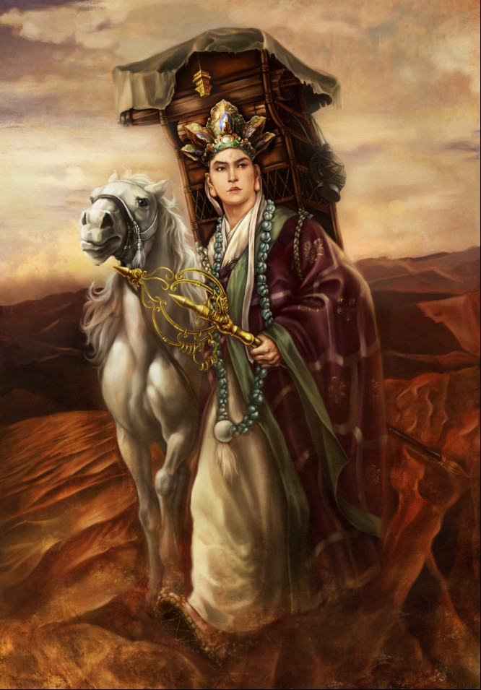
那大圣一闻得说他两个是人，止不住伤情凄惨，对唐僧道声：“苦啊！你那时节，出了长安，有刘伯钦送你上路。到两界山，救我出来，投拜你为师。我曾穿古洞，入深林，擒魔捉怪；收八戒，得沙僧，吃尽千辛万苦。今日昧着惺惺使糊涂，只教我回去，这才是鸟尽弓藏，兔死狗烹！罢，罢，罢！但只是多了那《紧箍儿咒》。”唐僧道：“我再不念了。”行者道：“这个难说。若到那毒魔苦难处不得脱身，八戒、沙僧救不得你，那时节，想起我来，忍不住又念诵起来，就是十万里路，我的头也是疼的；假如再来见你，不如不作此意。”唐僧见他言言语语，越添恼怒，滚鞍下马来，叫沙僧包袱内取出纸笔，即于涧下取水，石上磨墨，写了一纸贬书，递于行者道：“猴头！执此为照，再不要你做徒弟了！如再与你相见，我就堕了阿鼻地狱！”行者连忙接了贬书道：“师父，不消发誓，老孙去罢。”他将书摺了，留在袖中，却又软款唐僧道：“师父，我也是跟你一场，又蒙菩萨指教，今日半途而废，不曾成得功果，你请坐，受我一拜，我也去得放心。”唐僧转回身不睬，口里唧唧哝哝的道：“我是个好和尚，不受你歹人的礼！”大圣见他不睬，又使个身外法，把脑后毫毛拔了三根，吹口仙气，叫：“变！”即变了三个行者，连本身四个，四面围住师父下拜。那长老左右躲不脱，好道也受了一拜。
大圣跳起来，把身一抖，收上毫毛，却又吩咐沙僧道：“贤弟，你是个好人，却只要留心防着八戒言语，途中更要仔细。倘一时有妖精拿住师父，你就说老孙是他大徒弟。西方毛怪，闻我的手段，不敢伤我师父。”唐僧道：“我是个好和尚，不题你这歹人的名字，你回去罢。”那大圣见长老三番两复，不肯转意回心，没奈何才去。你看他——
噙泪叩头辞长老，含悲留意嘱沙僧。一头拭迸坡前草，两脚蹬翻地上藤。上天下地如轮转，跨海飞山第一能。顷刻之间不见影，霎时疾返旧途程。
你看他忍气别了师父，纵筋斗云，径回花果山水帘洞去了。独自个凄凄惨惨，忽闻得水声聒耳，大圣在那半空里看时，原来是东洋大海潮发的声响。一见了，又想起唐僧，止不住腮边泪坠，停云住步，良久方去。毕竟不知此去反复何如，且听下回分解。
美猴王大闹天宫
第四回 官封弼马心何足 名注齐天意未宁
那太白金星与美猴王，同出了洞天深处，一齐驾云而起。太白金星领着美猴王，到于灵霄殿外。不等宣诏，直至御前，朝上礼拜。悟空挺身在旁，且不朝礼，但侧耳以听金星启奏。金星奏道：“臣领圣旨，已宣妖仙到了。”玉帝垂帘问曰：“那个是妖仙？”悟空却才躬身答应道：“老孙便是。”仙卿们都大惊失色道：“这个野猴！怎么不拜伏参见，辄敢这等答应道‘老孙便是’却该死了，该死了！”玉帝传旨道：“那孙悟空乃下界妖仙，初得人身，不知朝礼，且姑恕罪。”众仙卿叫声：“谢恩！”猴王却才朝上唱个大喏。玉帝宣文选武选仙卿，看那处少甚官职，着孙悟空去除授。旁边转过武曲星君启奏道：“天宫里各宫各殿，各方各处，都不少官，只是御马监缺个正堂管事。”玉帝传旨道：“就除他做个弼马温罢。”众臣叫谢恩，他也只朝上唱个大喏。玉帝又差木德星官送他去御马监到任。
当时猴王欢欢喜喜，与木德星官径去到任。事毕，木德回宫。他在监里，会聚了监丞、监副、典簿、力士、大小官员人等，查明本监事务，止有天马千匹，乃是：
骅骝骐骥，辏駬纤离；龙媒紫燕，挟翼骕骦；駚騠银忑，祢珝飞黄；辚骒翻羽，赤兔超光；逾辉弥景，腾雾胜黄；追风绝地，飞皞奔霄；逸飘赤电，铜爵浮云；骢珑虎剌，绝尘紫鳞；四极大宛，八骏九逸，千里绝群。此等良马，一个个嘶风逐电精神壮，踏雾登云气力长。
这猴王查看了文簿，点明了马数。本监中典簿管征备草料；力士官管刷洗马匹、扎草、饮水、煮料；监丞、监副辅佐催办。弼马昼夜不睡，滋养马匹。日间舞弄犹可，夜间看管殷勤，但是马睡的，赶起来吃草，走的捉将来靠槽。那些天马见了他，泯耳攒蹄，都养得肉肥膘满。不觉的半月有余。
一朝闲暇，众监官都安排酒席，一则与他接风，一则与他贺喜。正在欢饮之间，猴王忽停杯问曰：“我这弼马温是个什么官衔？”众曰：“官名就是此了。”又问：“此官是个几品？”众道：“没有品从。”猴王道：“没品，想是大之极也。”众道：“不大不大，只唤做未入流。”猴王道：“怎么叫做‘未入流’？”众道：“末等。这样官儿，最低最小，只可与他看马。似堂尊到任之后，这等殷勤，喂得马肥，只落得道声‘好’字；如稍有些尫羸，还要见责；再十分伤损，还要罚赎问罪。”猴王闻此，不觉心头火起，咬牙大怒道：“这般藐视老孙！老孙在那花果山，称王称祖，怎么哄我来替他养马？养马者，乃后生小辈下贱之役，岂是待我的？不做他，不做他！我将去也！”忽喇的一声，把公案推倒，耳中取出宝贝，幌一幌，碗来粗细，一路解数，直打出御马监，径至南天门。众天丁知他受了仙箓，乃是个弼马温，不敢阻当，让他打出天门去了。
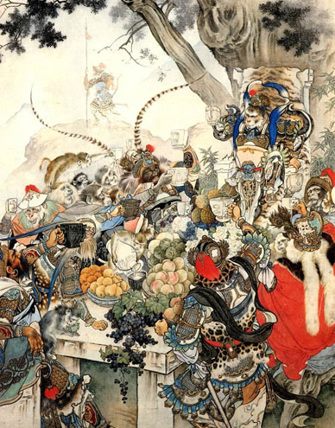
须臾，按落云头，回至花果山上，只见那四健将与各洞妖王，在那里操演兵卒，这猴王厉声高叫道“小的们，老孙来了！”一群猴都来叩头，迎接进洞天深处，请猴王高登宝位，一壁厢办酒接风，都道：“恭喜大王，上界去十数年，想必得意荣归也？”猴王道：“我才半月有余，那里有十数年？”众猴道：“大王，你在天上不觉时辰。天上一日，就是下界一年哩。请问大王，官居何职？”猴王摇手道：“不好说，不好说！活活的羞杀人！那玉帝不会用人，他见老孙这般模样，封我做个什么弼马温，原来是与他养马，未入流品之类。我初到任时不知，只在御马监中顽耍。及今日问我同寮，始知是这等卑贱。老孙心中大恼，推倒席面，不受官衔，因此走下来了。”众猴道：“来得好，来得好！大王在这福地洞天之处为王，多少尊重快乐，怎么肯去与他做马夫？”教：“小的们！快办酒来，与大王释闷。”
正饮酒欢会间，有人来报道：“大王，门外有两个独角鬼王，要见大王。”猴王道：“教他进来。”那鬼王整衣跑入洞中，倒身下拜。美猴王问他：“你见我何干？”鬼王道：“久闻大王招贤，无由得见，今见大王授了天箓，得意荣归，特献赭黄袍一件，与大王称庆。肯不弃鄙贱，收纳小人，亦得效犬马之劳。”猴王大喜，将赭黄袍穿起，众等欣然排班朝拜，即将鬼王封为前部总督先锋。鬼王谢恩毕，复启道：“大王在天许久，所授何职？”猴王道：“玉帝轻贤，封我做个什么弼马温！”鬼王听言，又奏道：“大王有此神通，如何与他养马？就做个齐天大圣，有何不可？”猴王闻说，欢喜不胜，连道几个“好，好，好！”教四健将：“就替我快置个旌旗，旗上写‘齐天大圣’四大字，立竿张挂。自此以后，只称我为齐天大圣，不许再称大王。亦可传与各洞妖王，一体知悉。”此不在话下。
却说那玉帝次日设朝，只见张天师引御马监监丞、监副在丹墀下拜奏道：“万岁，新任弼马温孙悟空，因嫌官小，昨日反下天宫去了。”正说间，又见南天门外增长天王领众天丁，亦奏道：“弼马温不知何故，走出天门去了。”玉帝闻言，即传旨：“着两路神元，各归本职，朕遣天兵，擒拿此怪。”班部中闪上托塔李天王与哪吒三太子，越班奏上道：“万岁，微臣不才，请旨降此妖怪。”玉帝大喜，即封托塔天王李靖为降魔大元帅，哪吒三太子为三坛海会大神，即刻兴师下界。李天王与哪吒叩头谢辞，径至本宫，点起三军，帅众头目，着巨灵神为先锋，鱼肚将掠后，药叉将催兵。一霎时出南天门外，径来到花果山。选平阳处安了营寨，传令教巨灵神挑战。巨灵神得令，结束整齐，轮着宣花斧，到了水帘洞外。只见那洞门外，许多妖魔，都是些狼虫虎豹之类，丫丫叉叉，轮枪舞剑，在那里跳斗咆哮。这巨灵神喝道：“那业畜！快早去报与弼马温知道，吾乃上天大将，奉玉帝旨意，到此收伏。教他早早出来受降，免致汝等皆伤残也。”那些怪奔奔波波，传报洞中道：“祸事了，祸事了！”猴王问：“有甚祸事？”众妖道：“门外有一员天将，口称大圣官衔，道：奉玉帝圣旨，来此收伏。教早早出去受降，免伤我等性命。”猴王听说，教：“取我披挂来！”就戴上紫金冠，贯上黄金甲，登上步云鞋，手执如意金箍棒，领众出门，摆开阵势。这巨灵神睁睛观看，真好猴王——
身穿金甲亮堂堂，头戴金冠光映映。手举金箍棒一根，足踏云鞋皆相称。一双怪眼似明星，两耳过肩眉又硬。挺挺身才变化多，声音响亮如钟磬。尖嘴咨牙弼马温，心高要做齐天圣。
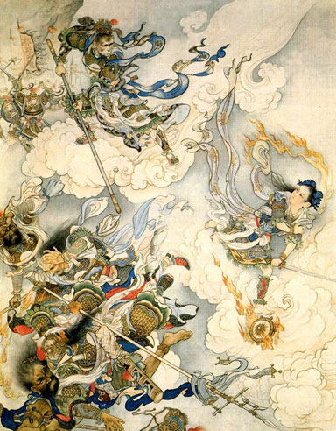
巨灵神厉声高叫道：“那泼猴！你认得我么？”大圣听言，急问道：“你是那路毛神？老孙不曾会你，你快报名来。”巨灵神道：“我把你那欺心的猢狲！你是认不得我！我乃高上神霄托塔李天王部下先锋，巨灵天将！今奉玉帝圣旨，到此收降你。你快卸了装束，归顺天恩，免得这满山诸畜遭诛。若道半个不字，教你顷刻化为鳷粉！”猴王听说，心中大怒道：“泼毛神，休夸大口，少弄长舌！我本待一棒打死你，恐无人去报信，且留你性命，快早回天，对玉皇说：他甚不用贤！老孙有无穷的本事，为何教我替他养马？你看我这旌旗上字号，若依此字号升官，我就不动刀兵，自然的天地清泰；如若不依，时间就打上灵霄宝殿，教他龙床定坐不成！”这巨灵神闻此言，急睁睛迎风观看，果见门外竖一高竿，竿上有旌旗一面，上写着“齐天大圣”四大字。巨灵神冷笑三声道：“这泼猴，这等不知人事，辄敢无状，你就要做齐天大圣！好好的吃吾一斧！”劈头就砍将去。那猴王正是会家不忙，将金箍棒应手相迎。这一场好杀——
棒名如意，斧号宣花。他两个乍相逢，不知深浅。斧和棒，左右交加。一个暗藏神妙，一个大口称夸。使动法喷云嗳雾；展开手播土扬沙。天将神通就有道，猴王变化实无涯。棒举却如龙戏水，斧来犹似凤穿花。巨灵名望传天下，原来本事不如他。大圣轻轻轮铁棒，着头一下满身麻。
巨灵神抵敌他不住，被猴王劈头一棒，慌忙将斧架隔，傣带的一声，把个斧柄打做两截，急撤身败阵逃生。猴王笑道：“脓包，脓包！我已饶了你，你快去报信，快去报信！”巨灵神回至营门，径见托塔天王，忙哈哈跪下道：“弼马温果是神通广大！末将战他不过，败阵回来请罪。”李天王发怒道：“这厮锉吾锐气，推出斩之！”旁边闪出哪吒太子，拜告：“父王息怒，且恕巨灵之罪，待孩儿出师一遭，便知深浅。”天王听谏，且教回营待罪管事。
这哪吒太子，甲胄齐整，跳出营盘，撞至水帘洞外。那悟空正来收兵，见哪吒来的勇猛。好太子——
总角才遮囟，披毛未苫肩。神奇多敏悟，骨秀更清妍。诚为天上麒麟子，果是烟霞彩凤仙。龙种自然非俗相，妙龄端不类尘凡。身带六般神器械，飞腾变化广无边。今受玉皇金口诏，敕封海会号三坛。
悟空迎近前来问曰：“你是谁家小哥？闯近吾门，有何事干？”哪吒喝道：“泼妖猴！岂不认得我？我乃托塔天王三太子哪吒是也。今奉玉帝钦差，至此捉你。”悟空笑道：“小太子，你的奶牙尚未退，胎毛尚未干，怎敢说这般大话？我且留你的性命，不打你。你只看我旌旗上是什么字号，拜上玉帝，是这般官衔，再也不须动众，我自皈依；若是不遂我心，定要打上灵霄宝殿。”哪吒抬头看处，乃“齐天大圣”四字。哪吒道：“这妖猴能有多大神通，就敢称此名号！不要怕，吃吾一剑！”悟空道：“我只站下不动，任你砍几剑罢。”那哪吒奋怒，大喝一声，叫：“变！”即变做三头六臂，恶狠狠手持着六般兵器，乃是斩妖剑、砍妖刀、缚妖索、降妖杵、绣球儿、火轮儿，丫丫叉叉，扑面来打。悟空见了心惊道：“这小哥倒也会弄些手段！莫无礼，看我神通！”好大圣，喝声：“变！”也变做三头六臂，把金箍棒幌一幌，也变作三条，六只手拿着三条棒架住。这场斗，真个是地动山摇，好杀也——
六臂哪吒太子，天生美石猴王，相逢真对手，正遇本源流。那一个蒙差来下界，这一个欺心闹斗牛。斩妖宝剑锋芒快，砍妖刀狠鬼神愁；缚妖索子如飞蟒，降妖大杵似狼头；火轮掣电烘烘艳，往往来来滚绣球。大圣三条如意棒，前遮后挡运机谋。苦争数合无高下，太子心中不肯休。把那六件兵器多教变，百千万亿照头丢。猴王不惧呵呵笑，铁棒翻腾自运筹。以一化千千化万，满空乱舞赛飞虬。唬得各洞妖王都闭户，遍山鬼怪尽藏头。神兵怒气云惨惨，金箍铁棒响飕飕。那壁厢，天丁呐喊人人怕；这壁厢，猴怪摇旗个个忧。发狠两家齐斗勇，不知那个刚强那个柔。
三太子与悟空各骋神威，斗了个三十回合。那太子六般兵，变做千千万万；孙悟空金箍棒，变作万万千千。半空中似雨点流星，不分胜负。原来悟空手疾眼快，正在那混乱之时，他拔下一根毫毛，叫声：“变！”就变做他的本相，手挺着棒，演着哪吒。他的真身却一纵，赶至哪吒脑后，着左膊上一棒打来。哪吒正使法间，听得棒头风响，急躲闪时，不能措手，被他着了一下，负痛逃走，收了法，把六件兵器，依旧归身，败阵而回。
那阵上李天王早已看见，急欲提兵助战，不觉太子倏至面前，战兢兢报道：“父王，弼马温真个有本事！孩儿这般法力，也战他不过，已被他打伤膊也。”天王大惊失色道：“这厮恁的神通，如何取胜？”太子道：“他洞门外竖一竿旗，上写‘齐天大圣’四字，亲口夸称，教玉帝就封他做齐天大圣，万事俱休；若还不是此号，定要打上灵霄宝殿哩！”天王道：“既然如此，且不要与他相持，且去上界，将此言回奏，再多遣天兵，围捉这厮，未为迟也。”太子负痛，不能复战，故同天王回天启奏不题。
你看那猴王得胜归山，那七十二洞妖王与那六弟兄，俱来贺喜。在洞天福地，饮乐无比。他却对六弟兄说：“小弟既称齐天大圣，你们亦可以大圣称之。”内有牛魔王忽然高叫道：“贤弟言之有理，我即称做个平天大圣。”蛟魔王道：“我称做复海大圣。”鹏魔王道：“我称混天大圣。”狮犭它王道：“我称移山大圣。”猕猴王道：“我称通风大圣。”犭禺狨王道：“我称驱神大圣。”此时七大圣自作自为，自称自号，耍乐一日，各散讫。
却说那李天王与三太子领着众将，直至灵霄宝殿，启奏道：“臣等奉旨出师下界，收伏妖仙孙悟空，不期他神通广大，不能取胜，仍望万岁添兵剿除。”玉帝道：“谅一妖猴有多少本事，还要添兵？”太子又近前奏道：“望万岁赦臣死罪！那妖猴使一条铁棒，先败了巨灵神，又打伤臣臂膊。洞门外立一竿旗，上书‘齐天大圣’四字，道是封他这官职，即便休兵来投；若不是此官，还要打上灵霄宝殿也。”玉帝闻言，惊讶道：“这妖猴何敢这般狂妄！着众将即刻诛之。”正说间，班部中又闪出太白金星，奏道：“那妖猴只知出言，不知大小。欲加兵与他争斗，想一时不能收伏，反又劳师。不若万岁大舍恩慈，还降招安旨意，就教他做个齐天大圣。只是加他个空衔，有官无禄便了。”玉帝道：“怎么唤做‘有官无禄’？”金星道：“名是齐天大圣，只不与他事管，不与他俸禄，且养在天壤之间，收他的邪心，使不生狂妄，庶乾坤安靖，海宇得清宁也。”玉帝闻言道：“依卿所奏。”即命降了诏书，仍着金星领去。
金星复出南天门，直至花果山水帘洞外观看。这番比前不同，威风凛凛，杀气森森，各样妖精，无般不有。一个个都执剑拈枪，拿刀弄杖的，在那里咆哮跳跃。一见金星，皆上前动手。金星道：“那众头目来！累你去报你大圣知之。吾乃上帝遣来天使，有圣旨在此请他。”众妖即跑入报道：“外面有一老者，他说是上界天使，有旨意请你。”悟空道：“来得好，来得好！想是前番来的那太白金星。那次请我上界，虽是官爵不堪，却也天上走了一次，认得那天门内外之路。今番又来，定有好意。”教众头目大开旗鼓，摆队迎接。大圣即带引群猴，顶冠贯甲，甲上罩了赭黄袍，足踏云履，急出洞门，躬身施礼。高叫道：“老星请进，恕我失迎之罪。”金星趋步向前，径入洞内，面南立着道：“今告大圣，前者因大圣嫌恶官小，躲离御马监，当有本监中大小官员奏了玉帝。玉帝传旨道：‘凡授官职，皆由卑而尊，为何嫌小？’即有李天王领哪吒下界取战。不知大圣神通，故遭败北，回天奏道：‘大圣立一竿旗，要做齐天大圣。众武将还要支吾，是老汉力为大圣冒罪奏闻，免兴师旅，请大王授箓。玉帝准奏，因此来请。”悟空笑道：“前番动劳，今又蒙爱，多谢，多谢！但不知上天可有此齐天大圣之官衔也？”金星道：“老汉以此衔奏准，方敢领旨而来。如有不遂，只坐罪老汉便是。”
悟空大喜，恳留饮宴不肯，遂与金星纵着祥云，到南天门外。那些天丁天将，都拱手相迎，径入灵霄殿下。金星拜奏道：“臣奉诏宣弼马温孙悟空已到。”玉帝道：“那孙悟空过来，今宣你做个齐天大圣，官品极矣，但切不可胡为。”这猴亦止朝上唱个喏，道声谢恩。玉帝即命工干官张、鲁二班，在蟠桃园右首起一座齐天大圣府，府内设个二司：一名安静司，一名宁神司。司俱有仙吏，左右扶持。又差五斗星君送悟空去到任，外赐御酒二瓶，金花十朵，着他安心定志，再勿胡为。那猴王信受奉行，即日与五斗星君到府，打开酒瓶，同众尽饮。送星官回转本宫，他才遂心满意，喜地欢天，在于天宫快乐，无挂无碍。正是：仙名永注长生箓，不堕轮回万古传。毕竟不知向后如何，且听下回分解。

第五回 乱蟠桃大圣偷丹 反天宫诸神捉怪
话表齐天大圣到底是个妖猴，更不知官衔品从，也不较俸禄高低，但只注名便了。那齐天府下二司仙吏，早晚伏侍，只知日食三餐，夜眠一榻，无事牵萦，自由自在。闲时节会友游宫，交朋结义。见三清称个“老”字，逢四帝道个“陛下”。与那九曜星、五方将、二十八宿、四大天王、十二元辰、五方五老、普天星相、河汉群神，俱只以弟兄相待，彼此称呼。今日东游，明日西荡，云去云来，行踪不定。
一日，玉帝早朝，班部中闪出许旌阳真人俯囟启奏道：“今有齐天大圣日日无事闲游，结交天上众星宿，不论高低，俱称朋友。恐后闲中生事。不若与他一件事管，庶免别生事端。”玉帝闻言，即时宣诏。那猴王欣欣然而至，道：“陛下，诏老孙有何升赏？”玉帝道：“朕见你身闲无事，与你件执事。你且权管那蟠桃园，早晚好生在意。”大圣欢喜谢恩，朝上唱喏而退。
他等不得穷忙，即入蟠桃园内查勘。本园中有个土地，拦住问道：“大圣何往？”大圣道：“吾奉玉帝点差，代管蟠桃园，今来查勘也。”那土地连忙施礼，即呼那一班锄树力士、运水力士、修桃力士、打扫力士都来见大圣磕头，引他进去。但见那——
夭夭灼灼，颗颗株株。夭夭灼灼花盈树，颗颗株株果压枝。果压枝头垂锦弹，花盈树上簇胭脂。时开时结千年熟，无夏无冬万载迟。先熟的酡颜醉脸，还生的带蒂青皮。凝烟肌带绿，映日显丹姿。树下奇葩并异卉，四时不谢色齐齐。左右楼台并馆舍，盈空常见罩云霓。不是玄都凡俗种，瑶池王母自栽培。
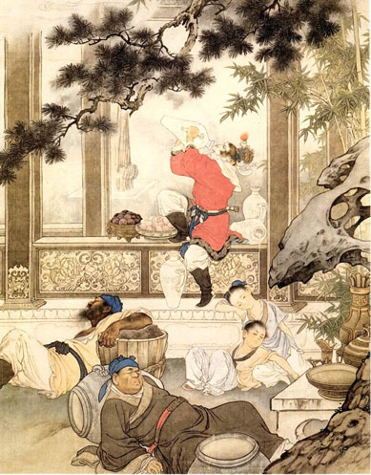
大圣看玩多时，问土地道：“此树有多少株数？”土地道：“有三千六百株。前面一千二百株，花微果小，三千年一熟，人吃了成仙了道，体健身轻。中间一千二百株，层花甘实，六千年一熟，人吃了霞举飞升，长生不老。后面一千二百株，紫纹缃核，九千年一熟，人吃了与天地齐寿，日月同庚。”大圣闻言，欢喜无任，当日查明了株树，点看了亭阁回府。自此后，三五日一次赏玩，也不交友，也不他游。
一日，见那老树枝头，桃熟大半，他心里要吃个尝新。奈何本园土地、力士并齐天府仙吏紧随不便。忽设一计道：“汝等且出门外伺候，让我在这亭上少憩片时。”那众仙果退。只见那猴王脱冠服，爬上大树，拣那熟透的大桃，摘了许多，就在树枝上自在受用，吃了一饱，却才跳下树来，簪冠着服，唤众等仪从回府。迟三二日，又去设法偷桃，尽他享用。
一朝，王母娘娘设宴，大开宝阁，瑶池中做蟠桃胜会，即着那红衣仙女、青衣仙女、素衣仙女、皂衣仙女、紫衣仙女、黄衣仙女、绿衣仙女，各顶花篮，去蟠桃园摘桃建会。七衣仙女直至园门首，只见蟠桃园土地、力士同齐天府二司仙吏，都在那里把门。仙女近前道：“我等奉王母懿旨，到此摘桃设宴。”土地道：“仙娥且住。今岁不比往年了，玉帝点差齐天大圣在此督理，须是报大圣得知，方敢开园。”仙女道：“大圣何在？”土地道：“大圣在园内，因困倦，自家在亭上睡哩。”仙女道：“既如此，寻他去来，不可迟误。”土地即与同进，寻至花亭不见，只有衣冠在亭，不知何往，四下里都没寻处。原来大圣耍了一会，吃了几个桃子，变做二寸长的个人儿，在那大树梢头浓叶之下睡着了。七衣仙女道：“我等奉旨前来，寻不见大圣，怎敢空回？”旁有仙使道：“仙娥既奉旨来，不必迟疑。我大圣闲游惯了，想是出园会友去了。汝等且去摘桃，我们替你回话便是。”那仙女依言，入树林之下摘桃。先在前树摘了二篮，又在中树摘了三篮，到后树上摘取，只见那树上花果稀疏，止有几个毛蒂青皮的。原来熟的都是猴王吃了。七仙女张望东西，只见向南枝上止有一个半红半白的桃子。青衣女用手扯下枝来，红衣女摘了，却将枝子望上一放。原来那大圣变化了，正睡在此枝，被他惊醒。大圣即现本相，耳朵里掣出金箍棒，幌一幌，碗来粗细，咄的一声道：“你是那方怪物，敢大胆偷摘我桃！”慌得那七仙女一齐跪下道：“大圣息怒。我等不是妖怪，乃王母娘娘差来的七衣仙女，摘取仙桃，大开宝阁，做蟠桃胜会。适至此间，先见了本园土地等神，寻大圣不见。我等恐迟了王母懿旨，是以等不得大圣，故先在此摘桃。万望恕罪。”大圣闻言，回嗔作喜道：“仙娥请起。王母开阁设宴，请的是谁？”仙女道：“上会自有旧规，请的是西天佛老、菩萨、圣僧、罗汉，南方南极观音，东方崇恩圣帝、十洲三岛仙翁，北方北极玄灵，中央黄极黄角大仙，这个是五方五老。还有五斗星君，上八洞三清、四帝，太乙天仙等众，中八洞玉皇、九垒，海岳神仙；下八洞幽冥教主、注世地仙。各宫各殿大小尊神，俱一齐赴蟠桃嘉会。”大圣笑道：“可请我么？”仙女道：“不曾听得说。”大圣道：“我乃齐天大圣，就请我老孙做个席尊，有何不可？”仙女道：“此是上会旧规，今会不知如何。”大圣道：“此言也是，难怪汝等。你且立下，待老孙先去打听个消息，看可请老孙不请。
好大圣，捻着诀，念声咒语，对众仙女道：“住，住，住”这原来是个定身法，把那七衣仙女，一个个曌曌睁睁，白着眼，都站在桃树之下。大圣纵朵祥云，跳出园内，竟奔瑶池路上而去。正行时，只见那壁厢——
一天瑞霭光摇曳，五色祥云飞不绝。白鹤声鸣振九皋，紫芝色秀分千叶。中间现出一尊仙，相貌昂然丰采别。神舞虹霓幌汉霄，腰悬宝箓无生灭。名称赤脚大罗仙，特赴蟠桃添寿节。
那赤脚大仙觌面撞见大圣，大圣低头定计，赚哄真仙，他要暗去赴会，却问：“老道何往？”大仙道：“蒙王母见招，去赴蟠桃嘉会。”大圣道：“老道不知。玉帝因老孙筋斗云疾，着老孙五路邀请列位，先至通明殿下演礼，后方去赴宴。”大仙是个光明正大之人，就以他的诳语作真，道：“常年就在瑶池演礼谢恩，如何先去通明殿演礼，方去瑶池赴会？”无奈，只得拨转祥云，径往通明殿去了。
大圣驾着云，念声咒语，摇身一变，就变做赤脚大仙模样，前奔瑶池。不多时，直至宝阁，按住云头，轻轻移步，走入里面，只见那里——
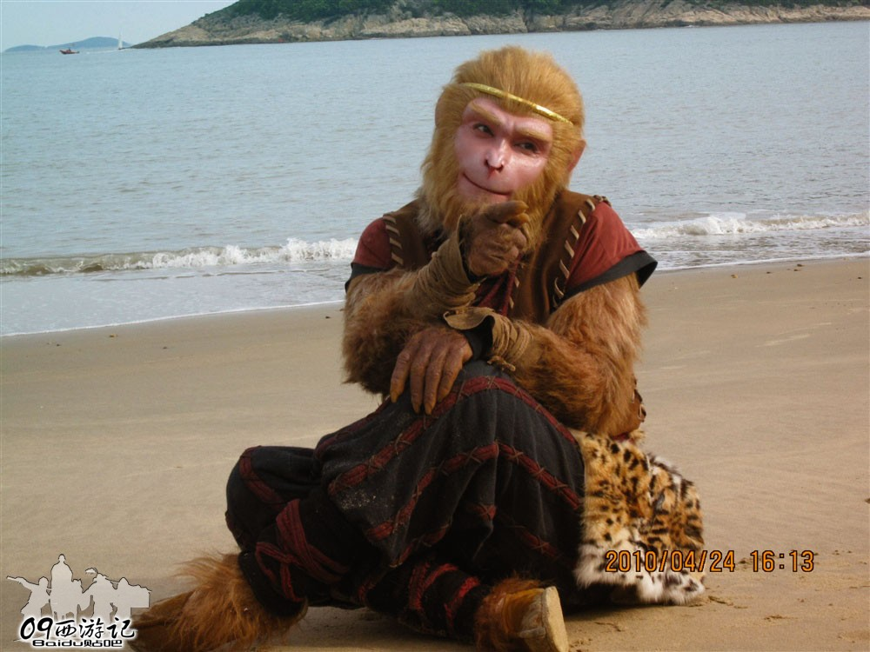
琼香缭绕，瑞霭缤纷。瑶台铺彩结，宝阁散氤氲。凤翥鸾翔形缥缈，金花玉萼影浮沉。上排着九凤丹霞絜，八宝紫霓墩。五彩描金桌，千花碧玉盆。桌上有龙肝和凤髓，熊掌与猩唇。珍馐百味般般美，异果嘉肴色色新。
那里铺设得齐齐整整，却还未有仙来。这大圣点看不尽，忽闻得一阵酒香扑鼻，急转头见右壁厢长廊之下，有几个造酒的仙官，盘糟的力士，领几个运水的道人，烧火的童子，在那里洗缸刷瓮，已造成了玉液琼浆，香醪佳酿。大圣止不住口角流涎，就要去吃，奈何那些人都在这里，他就弄个神通，把毫毛拔下几根，丢入口中嚼碎，喷将出去，念声咒语，叫“变！”即变做几个瞌睡虫，奔在众人脸上。你看那伙人，手软头低，闭眉合眼，丢了执事，都去盹睡。大圣却拿了些百味八珍，佳肴异品，走入长廊里面，就着缸，挨着瓮，放开量，痛饮一番。吃勾了多时，酕菘醉了，自揣自摸道：“不好，不好！再过会，请的客来，却不怪我？一时拿住，怎生是好？不如早回府中睡去也。”
好大圣，摇摇摆摆，仗着酒，任情乱撞，一会把路差了，不是齐天府，却是兜率天宫。一见了，顿然醒悟道：“兜率宫是三十三天之上，乃离恨天太上老君之处，如何错到此间？也罢，也罢！一向要来望此老，不曾得来，今趁此残步，就望他一望也好。”即整衣撞进去。那里不见老君，四无人迹。原来那老君与燃灯古佛在三层高阁朱陵丹台上讲道，众仙童、仙将、仙官、仙吏都侍立左右听讲。这大圣直至丹房里面，寻访不遇，但见丹灶之旁，炉中有火。炉左右安放着五个葫芦，葫芦里都是炼就的金丹。大圣喜道：“此物乃仙家之至宝。老孙自了道以来，识破了内外相同之理，也要炼些金丹济人，不期到家无暇。今日有缘，却又撞着此物，趁老子不在，等我吃他几丸尝新。”他就把那葫芦都倾出来，就都吃了，如吃炒豆相似。
一时间丹满酒醒，又自己揣度道：“不好，不好！这场祸，比天还大，若惊动玉帝，性命难存。走，走，走！不如下界为王去也！”他就跑出兜率宫，不行旧路，从西天门，使个隐身法逃去，即按云头，回至花果山界。但见那旌旗闪灼，戈戟光辉，原来是四健将与七十二洞妖王，在那里演习武艺。大圣高叫道：“小的们！我来也！”众怪丢了器械，跪倒道：“大圣好宽心！丢下我等许久，不来相顾！”大圣道：“没多时，没多时！”且说且行，径入洞天深处。四健将打扫安歇，叩头礼拜毕，俱道：“大圣在天这百十年，实受何职？”大圣笑道：“我记得才半年光景，怎么就说百十年话？”健将道：“在天一日，即在下方一年也。”大圣道：“且喜这番玉帝相爱，果封做齐天大圣，起一座齐天府，又设安静、宁神二司，司设仙吏侍卫。向后见我无事，着我代管蟠桃园。近因王母娘娘设蟠桃大会，未曾请我，是我不待他请，先赴瑶池，把他那仙品仙酒，都是我偷吃了。走出瑶池，踉踉槁槁误入老君宫阙，又把他五个葫芦金丹也偷吃了。但恐玉帝见罪，方才走出天门来也。”
众怪闻言大喜，即安排酒果接风，将椰酒满斟一石碗奉上。大圣喝了一口，即咨牙俫嘴道：“不好吃，不好吃！”崩、芭二将道：“大圣在天宫，吃了仙酒仙肴，是以椰酒不甚美口。常言道，美不美，乡中水。”大圣道：“你们就是亲不亲，故乡人。我今早在瑶池中受用时，见那长廊之下，有许多瓶罐，都是那玉液琼浆，你们都不曾尝着。待我再去偷他几瓶回来，你们各饮半杯，一个个也长生不老。”众猴欢喜不胜。大圣即出洞门，又翻一筋斗，使个隐身法，径至蟠桃会上。进瑶池宫阙，只见那几个造酒、盘糟、运水、烧火的，还鼾睡未醒。他将大的从左右胁下挟了两个，两手提了两个，即拨转云头回来，会众猴在于洞中，就做个仙酒会，各饮了几杯，快乐不题。
却说那七衣仙女自受了大圣的定身法术，一周天方能解脱，各提花篮，回奏王母说道：“齐天大圣使术法困住我等，故此来迟。”王母问道：“汝等摘了多少蟠桃？”仙女道：“只有两篮小桃，三篮中桃。至后面，大桃半个也无，想都是大圣偷吃了。及正寻间，不期大圣走将出来，行凶拷打，又问设宴请谁。我等把上会事说了一遍，他就定住我等，不知去向。直到如今，才得醒解回来。”王母闻言，即去见玉帝，备陈前事。说不了，又见那造酒的一班人，同仙官等来奏：“不知什么人，搅乱了蟠桃大会，偷吃了玉液琼浆，其八珍百味，亦俱偷吃了。”又有四个大天师来奏上：“太上道祖来了。”玉帝即同王母出迎。老君朝礼毕，道：“老道宫中，炼了些九转金丹，伺候陛下做丹元大会，不期被贼偷去，特启陛下知之。”玉帝见奏悚惧。少时，又有齐天府仙吏叩头道：“孙大圣不守执事，自昨日出游，至今未转，更不知去向。”玉帝又添疑思，只见那赤脚大仙又上奏道：“臣蒙王母诏昨日赴会，偶遇齐天大圣，对臣言万岁有旨，着他邀臣等先赴通明殿演礼，方去赴会。臣依他言语，即返至通明殿外，不见万岁龙车凤辇，又急来此俟候。”玉帝越发大惊道：“这厮假传旨意，赚哄贤卿，快着纠察灵官缉访这厮踪迹！”
灵官领旨，即出殿遍访，尽得其详细，回奏道：“搅乱天宫者，乃齐天大圣也。”又将前事尽诉一番。玉帝大恼，即差四大天王，协同李天王并哪吒太子，点二十八宿、九曜星官、十二元辰、五方揭谛、四值功曹、东西星斗、南北二神、五岳四渎、普天星相，共十万天兵，布一十八架天罗地网，下界去花果山围困，定捉获那厮处治。众神即时兴师，离了天宫。这一去，但见那——
黄风滚滚遮天暗，紫雾腾腾罩地昏。只为妖猴欺上帝，致令众圣降凡尘。四大天王，五方揭谛：四大天王权总制，五方揭谛调多兵。李托塔中军掌号，恶哪吒前部先锋。罗睺星为头检点，计都星随后峥嵘。太阴星精神抖擞，太阳星照耀分明。五行星偏能豪杰，九曜星最喜相争。元辰星子午卯酉，一个个都是大力天丁。五瘟五岳东西摆，六丁六甲左右行。四渎龙神分上下，二十八宿密层层。角亢氐房为总领，奎娄胃昴惯翻腾。斗牛女虚危室壁，心尾箕星个个能。井鬼柳星张翼轸，轮枪舞剑显威灵。停云降雾临凡世，花果山前扎下营。
当时李天王传了令，着众天兵扎了营，把那花果山围得水泄不通。上下布了十八架天罗地网，先差九曜恶星出战。九曜即提兵径至洞外，只见那洞外大小群猴跳跃顽耍。星官厉声高叫道：“那小妖！你那大圣在那里？我等乃上界差调的天神，到此降你这造反的大圣。教他快快来归降；若道半个‘不’字，教汝等一概遭诛！”那小妖慌忙传入道：“大圣，祸事了，祸事了！外面有九个凶神，口称上界差来的天神，收降大圣。”
那大圣正与七十二洞妖王，并四健将分饮仙酒，一闻此报，公然不理道：“今朝有酒今朝醉，莫管门前是与非。”说不了，一起小妖又跳来道：“那九个凶神，恶言泼语，在门前骂战哩！”大圣笑道：“莫采他。诗酒且图今日乐，功名休问几时成。”说犹未了，又一起小妖来报：“爷爷！那九个凶神已把门打破，杀进来也！”大圣怒道：“这泼毛神，老大无礼！本待不与他计较，如何上门来欺我？”即命独角鬼王，领帅七十二洞妖王出阵，老孙领四健将随后。那鬼王疾帅妖兵，出门迎敌，却被九曜恶星一齐掩杀，抵住在铁板桥头，莫能得出。
正嚷间，大圣到了。叫一声：“开路！”掣开铁棒，幌一幌，碗来粗细，丈二长短，丢开架子，打将出来。九曜星那个敢抵，一时打退。那九曜星立住阵势道：“你这不知死活的弼马温！你犯了十恶之罪，先偷桃，后偷酒，搅乱了蟠桃大会，又窃了老君仙丹，又将御酒偷来此处享乐，你罪上加罪，岂不知之？”大圣笑道：“这几桩事，实有，实有！但如今你怎么？”九曜星道：“吾奉玉帝金旨，帅众到此收降你，快早皈依，免教这些生灵纳命。不然，就髹平了此山，掀翻了此洞也！”大圣大怒道：“量你这些毛神，有何法力，敢出浪言。不要走，请吃老孙一棒！”这九曜星一齐踊跃。那美猴王不惧分毫，轮起金箍棒，左遮右挡，把那九曜星战得筋疲力软，一个个倒拖器械，败阵而走，急入中军帐下，对托塔天王道：“那猴王果十分骁勇！我等战他不过，败阵来了。”李天王即调四大天王与二十八宿，一路出师来斗。大圣也公然不惧，调出独脚鬼王、七十二洞妖王与四个健将，就于洞门外列成阵势。你看这场混战好惊人也——
寒风飒飒，怪雾阴阴。那壁厢旌旗飞彩，这壁厢戈戟生辉。滚滚盔明，层层甲亮。滚滚盔明映太阳，如撞天的银磬；层层甲亮砌岩崖，似压地的冰山。大捍刀，飞云掣电；楮白枪，度雾穿云。方天戟，虎眼鞭，麻林摆列；青铜剑，四明铲，密树排阵。弯弓硬弩雕翎箭，短棍蛇矛挟了魂。大圣一条如意棒，翻来覆去战天神。杀得那空中无鸟过，山内虎狼奔。扬砂走石乾坤黑，播土飞尘宇宙昏。只听兵兵扑扑惊天地，煞煞威威振鬼神。
这一场自辰时布阵，混杀到日落西山。那独角鬼王与七十二洞妖怪，尽被众天神捉拿去了，止走了四健将与那群猴，深藏在水帘洞底，这大圣一条棒，抵住了四大天神与李托塔、哪吒太子，俱在半空中，杀彀多时。大圣见天色将晚，即拔毫毛一把，丢在口中，嚼碎了喷将出去，叫声：“变！”就变了千百个大圣，都使的是金箍棒，打退了哪吒太子，战败了五个天王。
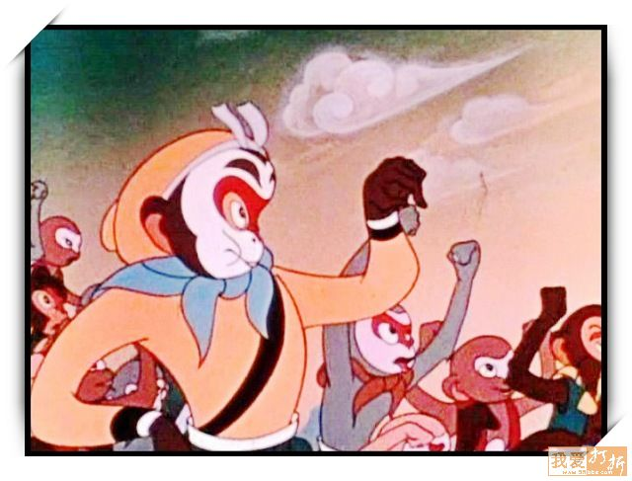
大圣得胜，收了毫毛，急转身回洞，早又见铁板桥头，四个健将，领众叩迎那大圣，哽哽咽咽大哭三声，又唏唏哈哈大笑三声。大圣道：“汝等见了我，又哭又笑，何也？”四健将道：“今早帅众将与天王交战，把七十二洞妖王与独角鬼王，尽被众神捉了，我等逃生，故此该哭。这见大圣得胜回来，未曾伤损，故此该笑。”大圣道：“胜负乃兵家之常。古人云：杀人一万，自损三千。况捉了去的头目乃是虎豹狼虫、獾獐狐狢之类，我同类者未伤一个，何须烦恼？他虽被我使个分身法杀退，他还要安营在我山脚下。我等且紧紧防守，饱食一顿，安心睡觉，养养精神。天明看我使个大神通，拿这些天将，与众报仇。”四将与众猴将椰酒吃了几碗，安心睡觉不题。
那四大天王收兵罢战，众各报功：有拿住虎豹的，有拿住狮象的，有拿住狼虫狐狢的，更不曾捉着一个猴精。当时果又安辕营，下大寨，赏牜劳了得功之将，吩咐了天罗地网之兵，各各提铃喝号，围困了花果山，专待明早大战。各人得令，一处处谨守。此正是：妖猴作乱惊天地，布网张罗昼夜看。毕竟天晓后如何处治，且听下回分解。

第六回 观音赴会问原因 小圣施威降大圣
且不言天神围绕，大圣安歇。话表南海普陀落伽山大慈大悲救苦救难灵感观世音菩萨，自王母娘娘请赴蟠桃大会，与大徒弟惠岸行者，同登宝阁瑶池，见那里荒荒凉凉，席面残乱；虽有几位天仙，俱不就座，都在那里乱纷纷讲论。菩萨与众仙相见毕，众仙备言前事。菩萨道：“既无盛会，又不传杯，汝等可跟贫僧去见玉帝。”众仙怡然随往。至通明殿前，早有四大天师、赤脚大仙等众，俱在此迎着菩萨，即道玉帝烦恼，调遣天兵，擒怪未回等因。菩萨道：“我要见见玉帝，烦为转奏。”天师邱弘济即入灵霄宝殿，启知宣入。时有太上老君在上，王母娘娘在后。
菩萨引众同入里面，与玉帝礼毕，又与老君、王母相见，各坐下，便问：“蟠桃盛会如何？”玉帝道：“每年请会，喜喜欢欢，今年被妖猴作乱，甚是虚邀也。”菩萨道：“妖猴是何出处？”玉帝道：“妖猴乃东胜神洲傲来国花果山石卵化生的。当时生出，即目运金光，射冲斗府。始不介意，继而成精，降龙伏虎，自削死籍。当有龙王、阎王启奏。朕欲擒拿，是长庚星启奏道：‘三界之间，凡有九窍者，可以成仙。’朕即施教育贤，宣他上界，封为御马监弼马温官。那厮嫌恶官小，反了天宫。即差李天王与哪吒太子收降，又降诏抚安，宣至上界，就封他做个‘齐天大圣’，只是有官无禄。他因没事干管理，东游西荡。朕又恐别生事端，着他代管蟠桃园。他又不遵法律，将老树大桃，尽行偷吃。及至设会，他乃无禄人员，不曾请他，他就设计赚哄赤脚大仙，却自变他相貌入会，将仙肴仙酒尽偷吃了，又偷老君仙丹，又偷御酒若干，去与本山众猴享乐。朕心为此烦恼，故调十万天兵，天罗地网收伏。这一日不见回报，不知胜负如何。”
菩萨闻言，即命惠岸行者道：“你可快下天宫，到花果山打探军情如何。如遇相敌，可就相助一功，务必的实回话。”惠岸行者整整衣裙，执一条铁棍，驾云离阙，径至山前。见那天罗地网，密密层层，各营门提铃喝号，将那山围绕的水泄不通。惠岸立住，叫：“把营门的天丁，烦你传报：我乃李天王二太子木叉，南海观音大徒弟惠岸，特来打探军情。”那营里五岳神兵，即传入辕门之内。早有虚日鼠、昴日鸡、星日马、房日兔将言传到中军帐下。李天王发下令旗，教开天罗地网，放他进来。此时东方才亮，惠岸随旗进入，见四大天王与李天王下拜。拜讫，李天王道：“孩儿，你自那厢来者？”惠岸道：“愚男随菩萨赴蟠桃会，菩萨见胜会荒凉，瑶池寂寞，引众仙并愚男去见玉帝。玉帝备言父王等下界收伏妖猴，一日不见回报，胜负未知，菩萨因命愚男到此打听虚实。”李天王道：“昨日到此安营下寨，着九曜星挑战，被这厮大弄神通，九曜星俱败走而回。后我等亲自提兵，那厮也排开阵势。我等十万天兵，与他混战至晚，他使个分身法战退。及收兵查勘时，止捉得些狼虫虎豹之类，不曾捉得他半个妖猴。今日还未出战。”说不了，只见辕门外有人来报道：“那大圣引一群猴精，在外面叫战。”四大天王与李天王并太子正议出兵。木叉道：“父王，愚男蒙菩萨吩咐，下来打探消息，就说若遇战时，可助一功。今不才愿往，看他怎么个大圣！”天王道：“孩儿，你随菩萨修行这几年，想必也有些神通，切须在意。”
好太子，双手轮着铁棍，束一束绣衣，跳出辕门，高叫：“那个是齐天大圣？”大圣挺如意棒，应声道：“老孙便是。你是甚人，辄敢问我？”木叉道：“吾乃李天王第二太子木叉，今在观音菩萨宝座前为徒弟护教，法名惠岸是也。”大圣道：“你不在南海修行，却来此见我做甚？”木叉道：“我蒙师父差来打探军情，见你这般猖獗，特来擒你！”大圣道：“你敢说那等大话！且休走！吃老孙这一棒！”木叉全然不惧，使铁棒劈手相迎。他两个立那半山中，辕门外，这场好斗——
棍虽对棍铁各异，兵纵交兵人不同。一个是太乙散仙呼大圣，一个是观音徒弟正元龙。浑铁棍乃千锤打，六丁六甲运神功。如意棒是天河定，镇海神珍法力洪。两个相逢真对手，往来解数实无穷。这个的阴手棍，万千凶，绕腰贯索疾如风；那个的夹枪棒，不放空，左遮右挡怎相容？那阵上旌旗闪闪，这阵上鼍鼓冬冬。万员天将团团绕，一洞妖猴簇簇丛。怪雾愁云漫地府，狼烟煞气射天宫。昨朝混战还犹可，今日争持更又凶。堪羡猴王真本事，木叉复败又逃生。
这大圣与惠岸战经五六十合，惠岸臂膊酸麻，不能迎敌，虚幌一幌，败阵而走。大圣也收了猴兵，安扎在洞门之外。只见天王营门外，大小天兵，接住了太子，让开大路，径入辕门，对四天王、李托塔、哪吒，气哈哈的喘息未定：“好大圣，好大圣！着实神通广大！孩儿战不过，又败阵而来也！“李天王见了心惊，即命写表求助，便差大力鬼王与木叉太子上天启奏。
二人当时不敢停留，闯出天罗地网，驾起瑞霭祥云。须臾，径至通明殿下，见了四大天师，引至灵霄宝殿，呈上表章。惠岸又见菩萨施礼。菩萨道：“你打探的如何？”惠岸道：“始领命到花果山，叫开天罗地网门，见了父亲，道师父差命之意。父王道：‘昨日与那猴王战了一场，止捉得他虎豹狼虫之类，更未捉他一个猴精。’正讲间。他又索战，是弟子使铁棍与他战经五六十合，不能取胜，败走回营。父亲因此差大力鬼王同弟子上界求助。”菩萨低头思忖。
却说玉帝拆开表章，见有求助之言，笑道：“叵耐这个猴精，能有多大手段，就敢敌过十万天兵！李天王又来求助，却将那路神兵助之？”言未毕，观音合掌启奏：“陛下宽心，贫僧举一神，可擒这猴。”玉帝道：“所举者何神？”菩萨道：“乃陛下令甥显圣二郎真君，见居灌洲灌江口，享受下方香火。他昔日曾力诛六怪，又有梅山兄弟与帐前一千二百草头神，神通广大。奈他只是听调不听宣，陛下可降一道调兵旨意，着他助力，便可擒也。”玉帝闻言，即传调兵的旨意，就差大力鬼王赍调。那鬼王领了旨，即驾起云，径至灌江口，不消半个时辰，直至真君之庙。早有把门的鬼判，传报至里道：“外有天使，捧旨而至。”二郎即与众弟兄，出门迎接旨意，焚香开读。旨意上云：
花果山妖猴齐天大圣作乱。因在宫偷桃、偷酒、偷丹，搅乱蟠桃大会，见着十万天兵，一十八架天罗地网，围山收伏，未曾得胜。今特调贤甥同义兄弟即赴花果山助力剿除。成功之后，高升重赏。”
真君大喜道：“天使请回，吾当就去拔刀相助也。”鬼王回奏不题。
这真君即唤梅山六兄弟，乃康、张、姚、李四太尉，郭申、直健二将军，聚集殿前道：“适才玉帝调遣我等往花果山收降妖猴，同去去来。”众兄弟俱忻然愿往。即点本部神兵，驾鹰牵犬，搭弩张弓，纵狂风，霎时过了东洋大海，径至花果山。见那天罗地网，密密层层，不能前进，因叫道：“把天罗地网的神将听着：吾乃二郎显圣真君，蒙玉帝调来擒拿妖猴者，快开营门放行。”一时，各神一层层传入，四大天王与李天王俱出辕门迎接。相见毕，问及胜败之事，天王将上项事备陈一遍，真君笑道：“小圣来此，必须与他斗个变化。列公将天罗地网，不要幔了顶上，只四围紧密，让我赌斗。若我输与他，不必列公相助，我自有兄弟扶持；若赢了他，也不必列公绑缚，我自有兄弟动手。只请托塔天王与我使个照妖镜，住立空中。恐他一时败阵，逃窜他方，切须与我照耀明白，勿走了他。”天王各居四维，众天兵各挨排列阵去讫。
这真君领着四太尉、二将军，连本身七兄弟，出营挑战，分付众将，紧守营盘，收全了鹰犬，众草头神得令。真君只到那水帘洞外，见那一群猴，齐齐整整，排作个蟠龙阵势；中军里，立一竿旗，上书“齐天大圣”四字。真君道：“那泼妖，怎么称得起齐天之职？”梅山六弟道：“且休赞叹，叫战去来。”那营口小猴见了真君，急走去报知。那猴王即掣金箍棒，整黄金甲，登步云履，按一按紫金冠，腾出营门，急睁睛观看那真君的相貌，果是清奇，打扮得又秀气。真个是——
仪容清俊貌堂堂，两耳垂肩目有光。头戴三山飞凤帽，身穿一领淡鹅黄。缕金靴衬盘龙袜，玉带团花八宝妆。腰挎弹弓新月样，手执三尖两刃枪。斧劈桃山曾救母，弹打鋋罗双凤凰。力诛八怪声名远，义结梅山七圣行。心高不认天家眷，性傲归神住灌江。赤城昭惠英灵圣，显化无边号二郎。
大圣见了，笑嘻嘻的，将金箍棒掣起，高叫道：“你是何方小将，辄敢大胆到此挑战？”真君喝道：“你这厮有眼无珠，认不得我么！吾乃玉帝外甥，敕封昭惠灵显王二郎是也。今蒙上命，到此擒你这反天宫的弼马温猢狲，你还不知死活！”大圣道：“我记得当年玉帝妹子思凡下界，配合杨君，生一男子，曾使斧劈桃山的，是你么？我行要骂你几声，曾奈无甚冤仇；待要打你一棒，可惜了你的性命。你这郎君小辈，可急急回去，唤你四大天王出来。”真君闻言，心中大怒道：“泼猴！休得无礼！吃吾一刃！”大圣侧身躲过，疾举金箍棒，劈手相还。他两个这场好杀——
昭惠二郎神，齐天孙大圣，这个心高欺敌美猴王，那个面生压伏真梁栋。两个乍相逢，各人皆赌兴。从来未识浅和深，今日方知轻与重。铁棒赛飞龙，神锋如舞凤。左挡右攻，前迎后映。这阵上梅山六弟助威风，那阵上马流四将传军令。摇旗擂鼓各齐心，呐喊筛锣都助兴。两个钢刀有见机，一来一往无丝缝。金箍棒是海中珍，变化飞腾能取胜。若还身慢命该休，但要差池为蹭蹬。
真君与大圣斗经三百余合，不知胜负。那真君抖擞神威，摇身一变，变得身高万丈，两只手，举着三尖两刃神锋，好便似华山顶上之峰，青脸獠牙，朱红头发，恶狠狠，望大圣着头就砍，这大圣也使神通，变得与二郎身躯一样，嘴脸一般，举一条如意金箍棒，却就如昆仑顶上的擎天之柱，抵住二郎神。唬得那马、流元帅，战兢兢摇不得旌旗；崩、芭二将，虚怯怯使不得刀剑。这阵上，康、张、姚、李、郭申、直健，传号令，撒放草头神，向他那水帘洞外，纵着鹰犬，搭弩张弓，一齐掩杀。可怜冲散妖猴四健将，捉拿灵怪二三千！那些猴，抛戈弃甲，撇剑丢枪；跑的跑，喊的喊；上山的上山，归洞的归洞。好似夜猫惊宿鸟，飞洒满天星。众兄弟得胜不题。
却说真君与大圣变做法天象地的规模，正斗时，大圣忽见本营中妖猴惊散，自觉心慌，收了法象，掣棒抽身就走。真君见他败走，大步赶上道：“那里走？趁早归降，饶你性命！”大圣不恋战，只情跑起。将近洞口，正撞着康、张、姚、李四太尉、郭申、直健二将军，一齐帅众挡住道：“泼猴，那里走！”大圣慌了手脚，就把金箍棒捏做绣花针，藏在耳内，摇身一变，变作个麻雀儿，飞在树梢头钉住。那六兄弟，慌慌张张，前后寻觅不见，一齐吆喝道：“走了这猴精也，走了这猴精也！”正嚷处，真君到了问：“兄弟们，赶到那厢不见了？”众神道：“才在这里围住，就不见了。”二郎圆睁凤目观看，见大圣变了麻雀儿，钉在树上，就收了法象，撇了神锋，卸下弹弓，摇身一变，变作个饿鹰儿，抖开翅，飞将去扑打。大圣见了，搜的一翅飞起去，变作一只大鹚老，冲天而去。二郎见了，急抖翎毛，摇身一变，变作一只大海鹤，钻上云霄来旺。大圣又将身按下，入涧中，变作一个鱼儿，淬入水内。二郎赶至涧边，不见踪迹，心中暗想道：“这猢狲必然下水去也，定变作鱼虾之类。等我再变变拿他。”果一变变作个鱼鹰儿，飘荡在下溜头波面上。等待片时，那大圣变鱼儿，顺水正游，忽见一只飞禽，似青鹞，毛片不青；似鹭鸶，顶上无缨；似老鹳，腿又不红：“想是二郎变化了等我哩！”急转头，打个花就走。二郎看见道：“打花的鱼儿，似鲤鱼，尾巴不红；似鳜鱼，花鳞不见；似黑鱼，头上无星；似鲂鱼，鳃上无针。他怎么见了我就回去了，必然是那猴变的。”赶上来，刷的啄一嘴。那大圣就撺出水中，一变，变作一条水蛇，游近岸，钻入草中。二郎因旺他不着，他见水响中，见一条蛇撺出去，认得是大圣，急转身，又变了一只朱绣顶的灰鹤，伸着一个长嘴，与一把尖头铁钳子相似，径来吃这水蛇。水蛇跳一跳，又变做一只花鸨，木木樗樗的，立在蓼汀之上。二郎见他变得低贱——花鸨乃鸟中至贱至淫之物，不拘鸾、凤、鹰、鸦都与交群，故此不去拢傍，即现原身，走将去，取过弹弓拽满，一弹子把他打个蝤踵。那大圣趁着机会，滚下山崖，伏在那里又变，变了一座土地庙儿，大张着口，似个庙门，牙齿变做门扇，舌头变做菩萨，眼睛变做窗棂。只有尾巴不好收拾，竖在后面，变做一根旗竿。真君赶到崖下，不见打倒的鸨鸟，只有一间小庙，急睁凤眼，仔细看之，见旗竿立在后面，笑道：是这猢狲了！他今又在那里哄我。我也曾见庙宇，更不曾见一个旗竿竖在后面的。断是这畜生弄喧！他若哄我进去，他便一口咬住。我怎肯进去？等我掣拳先捣窗棂，后踢门扇！”大圣听得，心惊道：“好狠，好狠！门扇是我牙齿，窗棂是我眼睛。若打了牙，捣了眼，却怎么是好？’扑的一个虎跳，又冒在空中不见。
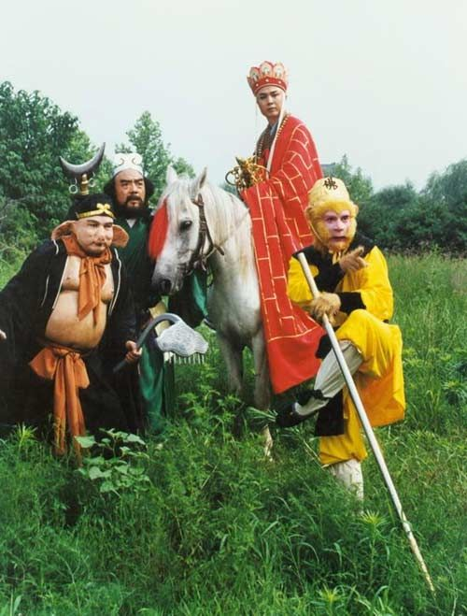
君前前后后乱赶，只见四太尉、二将军、一齐拥至道：“兄长，拿住大圣了么？”真君笑道：“那猴儿才自变座土地庙哄我，我正要捣他窗棂，踢他门扇，他就纵一纵，又渺无踪迹。可怪，可怪！”众皆愕然，四望更无形影。真君道：“兄弟们在此看守巡逻，等我上去寻他。”急纵身驾云起在半空，见那李天王高擎照妖镜，与哪吒住立云端，真君道：“天王，曾见那猴王么？”天王道：“不曾上来。我这里照着他哩。”真君把那赌变化、弄神通、拿群猴一事说毕，却道：“他变庙宇，正打处，就走了。”李天王闻言，又把照妖镜四方一照，呵呵的笑道：“真君，快去，快去！那猴使了个隐身法，走去营围，往你那灌江口去也。”二郎听说，即取神锋，回灌江口来赶。
却说那大圣已至灌江口，摇身一变，变作二郎爷爷的模样，按下云头，径入庙里，鬼判不能相认，一个个磕头迎接。他坐中间，点查香火，见李虎拜还的三牲，张龙许下的保福，赵甲求子的文书，钱丙告病的良愿。正看处，有人报：“又一个爷爷来了。”众鬼判急急观看，无不惊心。真君却道：“有个什么齐天大圣，才来这里否？”众鬼判道：“不曾见什么大圣，只有一个爷爷在里面查点哩。”真君撞进门，大圣见了，现出本相道：“郎君不消嚷，庙宇已姓孙了。”这真君即举三尖两刃神锋，劈脸就砍。那猴王使个身法，让过神锋，掣出那绣花针儿，幌一幌，碗来粗细，赶到前，对面相还。两个嚷嚷闹闹，打出庙门，半雾半云，且行且战，复打到花果山，慌得那四大天王等众提防愈紧。这康、张太尉等迎着真君，合心努力，把那美猴王围绕不题。
话表大力鬼王既调了真君与六兄弟提兵擒魔去后，却上界回奏。玉帝与观音菩萨、王母并众仙卿，正在灵霄殿讲话，道：“既是二郎已去赴战，这一日还不见回报。”观音合掌道：“贫僧请陛下同道祖出南天门外，亲去看看虚实如何？”玉帝道：“言之有理。”即摆驾，同道祖、观音、王母与众仙卿至南天门。早有些天丁、力士接着。开门遥观，只见众天丁布罗网，围住四面；李天王与哪吒，擎照妖镜，立在空中；真君把大圣围绕中间，纷纷赌斗哩。菩萨开口对老君说：“贫僧所举二郎神如何？果有神通，已把那大圣围困，只是未得擒拿。我如今助他一功，决拿住他也。”老君道：“菩萨将甚兵器？怎么助他？”菩萨道：“我将那净瓶杨柳抛下去，打那猴头；即不能打死，也打个一跌，教二郎小圣好去拿他。”老君道：“你这瓶是个磁器，准打着他便好，如打不着他的头，或撞着他的铁棒，却不打碎了？你且莫动手，等我老君助他一功。”菩萨道：“你有什么兵器？”老君道：“有，有，有。”捋起衣袖，左膊上取下一个圈子，说道：“这件兵器，乃锟钢抟炼的，被我将还丹点成，养就一身灵气，善能变化，水火不侵，又能套诸物；一名金钢琢，又名金钢套。当年过函关，化胡为佛，甚是亏他，早晚最可防身。等我丢下去打他一下。”话毕，自天门上往下一掼，滴流流，径落花果山营盘里，可可的着猴王头上一下。猴王只顾苦战七圣，却不知天上坠下这兵器，打中了天灵，立不稳脚，跌了一跤，爬将起来就跑，被二郎爷爷的细犬赶上，照腿肚子上一口，又扯了一跌。他睡倒在地，骂道：“这个亡人！你不去妨家长，却来咬老孙！”急翻身爬不起来，被七圣一拥按住，即将绳索捆绑，使勾刀穿了琵琶骨，再不能变化。
那老君收了金钢琢，请玉帝同观音、王母、众仙等，俱回灵霄殿。这下面四大天王与李天王诸神，俱收兵拔寨，近前向小圣贺喜，都道：“此小圣之功也！”小圣道：“此乃天尊洪福，众神威权，我何功之有？”康、张、姚、李道：“兄长不必多叙，且押这厮去上界见玉帝，请旨发落去也。”真君道：“贤弟，汝等未受天箓，不得面见玉帝。教天甲神兵押着，我同天王等上界回旨。你们帅众在此搜山，搜净之后，仍回灌口。待我请了赏，讨了功，回来同乐。”四太尉、二将军依言领诺。这真君与众即驾云头，唱凯歌，得胜朝天。不多时，到通明殿外。天师启奏道：“四大天王等众已捉了妖猴齐天大圣了，来此听宣。”玉帝传旨，即命大力鬼王与天丁等众，押至斩妖台，将这厮碎剁其尸。咦！正是：欺诳今遭刑宪苦，英雄气概等时休。毕竟不知那猴王性命何如，且听下回分解。

第七回 八卦炉中逃大圣 五行山下定心猿
话表齐天大圣被众天兵押去斩妖台下，绑在降妖柱上，刀砍斧剁，枪刺剑刳，莫想伤及其身。南斗星奋令火部众神，放火煨烧，亦不能烧着。又着雷部众神，以雷屑钉打，越发不能伤损一毫。那大力鬼王与众启奏道：“万岁，这大圣不知是何处学得这护身之法，臣等用刀砍斧剁，雷打火烧，一毫不能伤损，却如之何？”玉帝闻言道：“这厮这等，这等，如何处治？”太上老君即奏道：“那猴吃了蟠桃，饮了御酒，又盗了仙丹。我那五壶丹，有生有熟，被他都吃在肚里，运用三昧火，锻成一块，所以浑做金钢之躯，急不能伤。不若与老道领去，放在八卦炉中，以文武火锻炼。炼出我的丹来，他身自为灰烬矣。”玉帝闻言，即教六丁、六甲将他解下，付与老君。老君领旨去讫，一壁厢宣二郎显圣，赏赐金花百朵，御酒百瓶，还丹百粒，异宝明珠，锦绣等件，教与义兄弟分享。真君谢恩，回灌江口不题。
那老君到兜率宫，将大圣解去绳索，放了穿琵琶骨之器，推入八卦炉中，命看炉的道人，架火的童子，将火扇起锻炼。原来那炉是乾、坎、艮、震、巽、离、坤、兑八卦。他即将身钻在巽宫位下。巽乃风也，有风则无火，只是风搅得烟来，把一双眼刍红了，弄做个老害病眼，故唤作“火眼金睛”。
真个光阴迅速，不觉七七四十九日，老君的火候俱全。忽一日，开炉取丹。那大圣双手侮着眼，正自揉搓流涕，只听得炉头声响，猛睁睛看见光明，他就忍不住将身一纵，跳出丹炉，唿喇一声，蹬倒八卦炉，往外就走。慌得那架火看炉与丁甲一班人来扯，被他一个个都放倒，好似癫痫的白额虎，风狂的独角龙。老君赶上抓一把，被他一扌卒，扌卒了个倒栽葱，脱身走了。即去耳中掣出如意棒，迎风幌一幌，碗来粗细，依然拿在手中，不分好歹，却又大乱天宫，打得那九曜星闭门闭户，四天王无影无形。好猴精！有诗为证。诗曰：混元体正合先天，万劫千番只自然。渺渺无为浑太乙，如如不动号初玄。炉中久炼非铅汞，物外长生是本仙。变化无穷还变化，三皈五戒总休言。
又诗：一点灵光彻太虚，那条拄杖亦如之。或长或短随人用，横竖横排任卷舒。
又诗：猿猴道体配人心，心即猿猴意思深。大圣齐天非假论，官封弼马是知音。马猿合作心和意，紧缚牢拴莫外寻。万相归真从一理，如来同契住双林。
这一番，那猴王不分上下，使铁棒东打西敌，更无一神可挡。只打到通明殿里，灵霄殿外。幸有佑圣真君的佐使王灵官执殿。他看大圣纵横，掣金鞭近前挡住道：“泼猴何往！有吾在此，切莫猖狂！”这大圣不由分说，举棒就打，那灵官鞭起相迎。两个在灵霄殿前厮浑一处。好杀——
赤胆忠良名誉大，欺天诳上声名坏。一低一好幸相持，豪杰英雄同赌赛。铁棒凶，金鞭快，正直无私怎忍耐？这个是太乙雷声应化尊，那个是齐天大圣猿猴怪。金鞭铁棒两家能，都是神宫仙器械。今日在灵霄宝殿弄威风，各展雄才真可爱。一个欺心要夺斗牛宫，一个竭力匡扶玄圣界。苦争不让显神通，鞭棒往来无胜败。
他两个斗在一处，胜败未分，早有佑圣真君，又差将佐发文到雷府，调三十六员雷将齐来，把大圣围在垓心，各骋凶恶鏖战。那大圣全无一毫惧色，使一条如意棒，左遮右挡，后架前迎。一时，见那众雷将的刀枪剑戟、鞭简挝锤、钺斧金瓜、旄镰月铲，来的甚紧。他即摇身一变，变做三头六臂；把如意棒幌一幌，变作三条；六只手使开三条棒，好便似纺车儿一般，滴流流，在那垓心里飞舞，众雷神莫能相近。真个是——
圆陀陀，光灼灼，亘古常存人怎学？入火不能焚，入水何曾溺？光明一颗摩尼珠，剑戟刀枪伤不着。也能善，也能恶，眼前善恶凭他作。善时成佛与成仙，恶处披毛并带角。无穷变化闹天宫，雷将神兵不可捉。
当时众神把大圣攒在一处，却不能近身，乱嚷乱斗，早惊动玉帝。遂传旨着游奕灵官同翊圣真君上西方请佛老降伏。
那二圣得了旨，径到灵山胜境，雷音宝刹之前，对四金刚、八菩萨礼毕，即烦转达。众神随至宝莲台下启知，如来召请。二圣礼佛三匝，侍立台下。如来问：“玉帝何事烦二圣下临？”二圣即启道：“向时花果山产一猴，在那里弄神通，聚众猴搅乱世界。玉帝降招安旨，封为弼马温，他嫌官小反去。当遣李天王、哪吒太子擒拿未获，复招安他，封做齐天大圣，先有官无禄。着他代管蟠桃园，他即偷桃；又走至瑶池，偷肴、偷酒，搅乱大会；仗酒又暗入兜率宫，偷老君仙丹，反出天宫。玉帝复遣十万天兵，亦不能收伏。后观世音举二郎真君同他义兄弟追杀，他变化多端，亏老君抛金钢琢打重，二郎方得拿住。解赴御前，即命斩之。刀砍斧剁，火烧雷打，俱不能伤，老君奏准领去，以火锻炼。四十九日开鼎，他却又跳出八卦炉，打退天丁，径入通明殿里，灵霄殿外；被佑圣真君的佐使王灵官挡住苦战，又调三十六员雷将，把他困在垓心，终不能相近。事在紧急，因此玉帝特请如来救驾。”如来闻诏，即对众菩萨道：“汝等在此稳坐法堂，休得乱了禅位，待我炼魔救驾去来。”
如来即唤阿傩、迦叶二尊者相随，离了雷音，径至灵霄门外。忽听得喊声振耳，乃三十六员雷将围困着大圣哩。佛祖传法旨：“教雷将停息干戈，放开营所，叫那大圣出来，等我问他有何法力。”众将果退，大圣也收了法象，现出原身近前，怒气昂昂，厉声高叫道：“你是那方善士，敢来止住刀兵问我？”如来笑道：“我是西方极乐世界释迦牟尼尊者，南无阿弥陀佛。今闻你猖狂村野，屡反天宫，不知是何方生长，何年得道，为何这等暴横？”大圣道：我本——
天地生成灵混仙，花果山中一老猿。水帘洞里为家业，拜友寻师悟太玄。炼就长生多少法，学来变化广无边。因在凡间嫌地窄，立心端要住瑶天。灵霄宝殿非他久，历代人王有分传。强者为尊该让我，英雄只此敢争先。
佛祖听言，呵呵冷笑道：“你那厮乃是个猴子成精，焉敢欺心，要夺玉皇上帝尊位？他自幼修持，苦历过一千七百五十劫。每劫该十二万九千六百年。你算，他该多少年数，方能享受此无极大道？你那个初世为人的畜生，如何出此大言！不当人子，不当人子！折了你的寿算！趁早皈依，切莫胡说！但恐遭了毒手，性命顷刻而休，可惜了你的本来面目！”大圣道：“他虽年劫修长，也不应久占在此。常言道，皇帝轮流做，明年到我家。只教他搬出去，将天宫让与我，便罢了；若还不让，定要搅攘，永不清平！”佛祖道：“你除了长生变化之法，再有何能，敢占天宫胜境？”大圣道：“我的手段多哩！我有七十二般变化，万劫不老长生。会驾筋斗云，一纵十万八千里。如何坐不得天位？”佛祖道：“我与你打个赌赛：你若有本事，一筋斗打出我这右手掌中，算你赢，再不用动刀兵苦争战，就请玉帝到西方居住，把天宫让你；若不能打出手掌，你还下界为妖，再修几劫，却来争吵。”
那大圣闻言，暗笑道：“这如来十分好呆！我老孙一筋斗去十万八千里。他那手掌，方圆不满一尺，如何跳不出去？”急发声道：“既如此说，你可做得主张？”佛祖道：“做得，做得！”伸开右手，却似个荷叶大小。那大圣收了如意棒，抖擞神威，将身一纵，站在佛祖手心里，却道声：“我出去也！”你看他一路云光，无影无形去了。佛祖慧眼观看，见那猴王风车子一般相似不住，只管前进。大圣行时，忽见有五根肉红柱子，撑着一股青气。他道：“此间乃尽头路了。这番回去，如来作证，灵霄宫定是我坐也。”又思量说：“且住！等我留下些记号，方好与如来说话。”拔下一根毫毛，吹口仙气，叫：“变！”变作一管浓墨双毫笔，在那中间柱子上写一行大字云：“齐天大圣到此一游。”写毕，收了毫毛。又不庄尊，却在第一根柱子根下撒了一泡猴尿。翻转筋斗云，径回本处，站在如来掌内道：“我已去，今来了。你教玉帝让天宫与我。”如来骂道：“我把你这个尿精猴子！你正好不曾离了我掌哩！”大圣道：“你是不知。我去到天尽头，见五根肉红柱，撑着一股青气，我留个记在那里，你敢和我同去看么！”如来道：“不消去，你只自低头看看。”那大圣睁圆火眼金睛，低头看时，原来佛祖右手中指写着“齐天大圣到此一游”。大指丫里，还有些猴尿臊气，大圣吃了一惊道：“有这等事，有这等事！我将此字写在撑天柱子上，如何却在他手指上？莫非有个未卜先知的法术。我决不信，不信！等我再去来！”
好大圣，急纵身又要跳出，被佛祖翻掌一扑，把这猴王推出西天门外，将五指化作金木水火土五座联山，唤名“五行山”，轻轻的把他压住。众雷神与阿傩、迦叶一个个合掌称扬道：善哉，善哉！
当年卵化学为人，立志修行果道真。万劫无移居胜境，一朝有变散精神。欺天罔上思高位，凌圣偷丹乱大伦。恶贯满盈今有报，不知何日得翻身。
如来佛祖殄灭了妖猴，即唤阿傩、迦叶同转西方极乐世界。时有天蓬、天佑急出灵霄宝殿道：“请如来少待，我主大驾来也。”佛祖闻言，回首瞻仰。须臾，果见八景鸾舆，九光宝盖；声奏玄歌妙乐，咏哦无量神章；散宝花，喷真香，直至佛前谢曰：“多蒙大法收殄妖邪，望如来少停一日，请诸仙做一会筵奉谢。”如来不敢违悖，即合掌谢道：“老僧承大天尊宣命来此，有何法力？还是天尊与众神洪福。敢劳致谢？”玉帝传旨，即着雷部众神，分头请三清、四御、五老、六司、七元、八极、九曜、十都，千真万圣，来此赴会，同谢佛恩。又命四大天师、九天仙女，大开玉京金阙、太玄宝宫、洞阳玉馆，请如来高座七宝灵台，调设各班坐位，安排龙肝凤髓，玉液蟠桃。
不一时，那玉清元始天尊、上清灵宝天尊、太清道德天尊、五跂真君、五斗星君、三官四圣、九曜真君、左辅、右弼、天王、哪吒，玄虚一应灵通，对对旌旗，双双幡盖，都捧着明珠异宝，寿果奇花，向佛前拜献曰：“感如来无量法力，收伏妖猴。蒙大天尊设宴呼唤，我等皆来陈谢。请如来将此会立一名，如何？”如来领众神之托曰：“今欲立名，可作个安天大会。”各仙老异口同声，俱道：“好个‘安天大会’！好个‘安天大会’！”言讫，各坐座位，走枿传觞，簪花鼓瑟，果好会也。有诗为证，诗曰：
宴设蟠桃猴搅乱，安天大会胜蟠桃。龙旗鸾辂祥光蔼，宝节幢幡瑞气飘。仙乐玄歌音韵美，凤箫玉管响声高。琼香缭绕群仙集，宇宙清平贺圣朝。
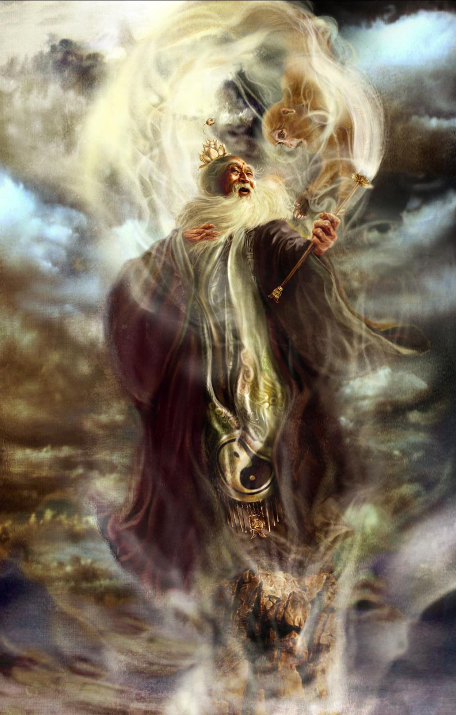
众皆畅然喜会，只见王母娘娘引一班仙子、仙娥、美姬、毛女，飘飘荡荡舞向佛前，施礼曰：“前被妖猴搅乱蟠桃嘉会，请众仙众佛，俱未成功。今蒙如来大法链锁顽猴，喜庆安天大会，无物可谢，今是我净手亲摘大株蟠桃数颗奉献。”真个是——
半红半绿喷甘香，艳丽仙根万载长。堪笑武陵源上种，争如天府更奇强。紫纹娇嫩寰中少，缃核清甜世莫双。延寿延年能易体，有缘食者自非常。
佛祖合掌向王母谢讫。王母又着仙姬、仙子唱的唱，舞的舞。满会群仙，又皆赏赞。正是——
缥缈天香满座，缤纷仙蕊仙花。玉京金阙大荣华，异品奇珍无价。对对与天齐寿，双双万劫增加。桑田沧海任更差，他自无惊无讶。
王母正着仙姬仙子歌舞，觥筹交错，众各酩酊，只见个巡视灵官来报道：“那大圣伸出头来了。”佛祖道：“不妨，不妨”。袖中只取出一张帖子，上有六个金字：“奄嘛呢叭嵒牜递与阿傩，叫贴在那山顶上。这尊者即领帖子，拿出天门，到那五行山顶上，紧紧的贴在一块四方石上。那座山即生根合缝。可运用呼吸之气，手儿爬出，可以摇挣摇挣。阿傩回报道：“已将帖子贴了。”
如来即辞了玉帝众神，与二尊者出天门之外，又发一个慈悲心，念动真言咒语，将五行山召一尊土地神祗，会同五方揭谛，居住此山监押。但他饥时，与他铁丸子吃；渴时，与他溶化的铜汁饮。待他灾愆满日，自有人救他。正是——
妖猴大胆反天宫，却被如来伏手降。渴饮溶铜捱岁月，饥餐铁弹度时光。天灾苦困遭磨折，人事凄凉喜命长。若得英雄重展挣，他年奉佛上西方。
又诗曰：伏逞豪强大势兴，降龙伏虎弄乖能。偷桃偷酒游天府，受箓承恩在玉京。恶贯满盈身受困，善根不绝气还升。果然脱得如来手，且待唐朝出圣僧。
毕竟不知向后何年何月，方满灾殃，且听下回分解。

第五章节

《红楼梦》

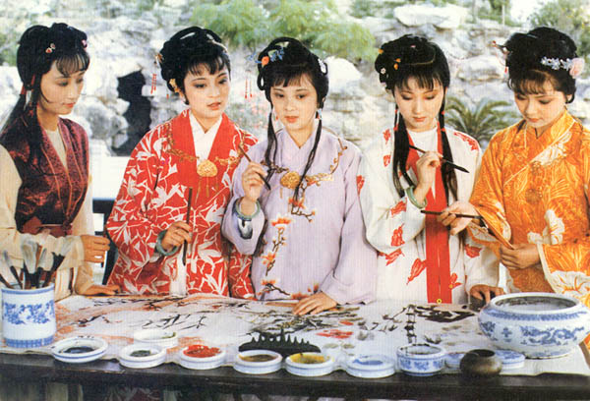
【导学】
都云作者痴，谁解其中味
——《红楼梦》导读
在明清四大长篇小说中，《红楼梦》可以说是唯一一部完全依托作者本身的生活阅历和艺术天赋创作而成的文学作品，相比较《三国》《西游》和《水浒》，《红楼梦》既没有波澜壮阔的战场风云，也没有豪气冲天的江湖义气，更没有匪夷所思的神魔鬼怪，它似乎只是发生在大宅院中的少男少女们的悲欢离合，但是正是这样一部以闺阁为主体故事场景的小说，却折射出了封建社会走向败落时期的挣扎和无奈，给我们留下了不亚于其他三部小说的隽永回味。
一、曹雪芹和《红楼梦》的版本
《红楼梦》一直以来就有被看做其作者曹雪芹个人传记的说法，所以，要走近《红楼梦》这部伟大的现实主义作品，就让我们先走近曹雪芹，了解一下他坎坷曲折的人生。
曹雪芹的曾祖母当过康熙的保姆，其祖父小时候是康熙的伴读，由于这种特殊的关系，康熙登基后，曹家得到了格外的恩宠，从曾祖父起一直世袭江宁织造，并从中获取了极大的经济利益。曹雪芹就是在这种繁盛荣华的家境中度过了他到十三岁为止的少年时代。康熙死后，曹家的境况发生了急剧的变化，新登基的雍正为了巩固自己的地位，着力肃清其父亲的内外亲信，在这一历史背景下，曹頫（曹雪芹之父）被革职，家产被抄没，全家迁回北京，后又于乾隆初年发生一次详情不明的变故，曹家遂彻底败落，子弟们沦落到社会底层。回京后，曹雪芹曾在一所宗族学堂里当过掌管文墨的杂差，地位卑下，境遇潦倒，常常要靠卖画才能维持生活。但作为一个经历过富贵繁华而又才气横溢的人，他很难放下自己的尊严；他的个性豪爽旷放，朋友们比之为示俗人以白眼的阮籍。他的一生最后十几年，流落到北京西郊的一个小山村，生活更加困顿，已经到了“举家食粥酒常赊”的地步，而《红楼梦》就是在困顿的生活中写就的。
曹雪芹是败落的世家子弟，具有高度文化素养，这一特殊的人生经历使他更清醒和冷峻地看到了世态人情中某些本质的东西，并对社会所宣扬的价值观与实际生活状态的背离，以及统治阶层人物的堕落与虚伪有了更深切的体验。《红楼梦》中贾宝玉的言行所表现出的正是作者对封建正统文化的价值提出了深刻的怀疑，并试图探求某种新的人生方向和精神前途，但是最终无论是书中的贾宝玉还是生活中的曹雪芹都没有找到新的方向和出路。
曹雪芹在悼红轩中批阅十载，增删五次，在去世时，《红楼梦》全书只完成了前八十回，可以说中国历史上除了司马迁之外，他是唯一一位以全部的深情和心血投入于一部著作创作的作家。《红楼梦》最终没有完成，给中国乃至世界文学史留下了一个不大不小的遗憾，现今《红楼梦》的版本有两大系统：第一为“脂本”系统，这是流行于乾隆时期的八十回抄本，附有“脂砚斋”等的评语；另一为“程本”系统，全书一百二十回，这种本子的后四十回，一般认为是高鹗续写的，后四十回的艺术水平较前八十回有相当的差距，但比起其他名目繁多的红楼续书仍高出许多。它终究给《红楼梦》这部“千古奇书”以一种差强人意的完整形态，满足了一般读者的要求。因而，这一系统的本子也就成为《红楼梦》的流行版本。
二、《红楼梦》的主旨
《红楼梦》以爱情故事为中心线索，在贾府这一世代富贵之家从繁盛到衰败的过程中，写出以贾宝玉和一群红楼女子为中心的许多人物的悲剧命运，反映了具有一定觉醒意识的青年男女在封建体制和封建家族遏制下的历史宿命。在《红楼梦》的开头，作者有对于小说主旨的自述，总体来说有三个层面。第一层面：家族在腐败中走向破落，繁华成空；第二层面：个人的禀性趣味与家族和社会的要求相背离，以致人生失落，无所归依；第三层面是：回顾如梦人生时，唯一值得怀念的，是一群“闺阁女子”，因此最令人悲悼的，也就是她们的悲剧命运。
在特定的环境和遭遇中，当个人的价值难以实现甚至无法确定时，在异性中追求感情的满足，并通过对爱情的体验乃至幻想来感受生命的美好，这是古今中外文学反复描述的人类生活现象。
《红楼梦》正如书名所提示的，是写了一场由女性的光彩所映照着的人生幻梦；又正如作者以“悼红轩”为书室名所提示的，是写了对由女性所代表的美的毁灭的哀悼。但是，《红楼梦》却不能简单的视为言情小说。女性的美好、爱情的可贵，正是作为以男性为代表的社会统治力量和正统价值观的对立面而存在的；所谓“美的毁灭”，也不仅仅是难以预料的命运变化所致，而更多的是由于后者对前者的吞噬。在描写爱情故事的同事，作者反映了广大的社会生活面和深入的人生体验，表现了不同人生价值观的冲突，从而赋予了这部小说深刻的意义。
三、《红楼梦》的艺术成就
《红楼梦》作为中国古典现实主义小说的巅峰之作，其艺术成就是极其引人注目的。
首先：在结构方面。《红楼梦》有一个宏大而精致的长篇结构，小说中包含了多个层次：贾宝玉、林黛玉、薛宝钗三人的感情和婚姻纠葛；贾宝玉与林、薛及园中其他诸多女性的命运；贾府由盛入衰的过程，以及贾府中复杂的家族矛盾、贾府中其他人物的命运。此外贾家与薛家、史家、王家的所谓“四大家族”，构成一个社会阶层；再向外扩散以贾家为主、薛家为辅的贵族世家，又与外界发生广泛的牵连，上至皇宫，下至市巷乡野；在这一切之上，又有一个隐隐绰绰的虚幻的神话世界，它不断暗示着“红楼梦”的宿命，使小说始终在花团锦簇的景象中透着幽凄的气息。
其次：《红楼梦》在艺术上最为人所称道的是其人物形象的塑造。曹雪芹在人物塑造方面完全避免了浮浅的夸张和概念化的涂饰，而以深入的体察和天赋的灵感为凭藉，表现出人性的丰富含蕴及其在不同生活状态中的复杂情形。在八十回的篇幅中，有上百个来自社会不同阶层、具有不同文化背景的人物在活动，而无不自具一种个性、自有一种特别的精神光彩。
以重要角色为例——王熙凤，作为荣国府的管家奶奶，她是《红楼梦》女性人物群中与男性的世界关联最多的人物，她“体格风骚”，玲珑洒脱，机智权变，心狠手辣。她对家族的腐朽和衰败看的比谁都透彻，但她绝不肯牺牲自己来维护家族的命运；她不但不相信传统的伦理信条，连鬼神报应都不当一回事。作为一个智者和强者，她在支撑贾府勉强运转的同事，尽量地为个人攫取利益，放纵而又不露声色地享受人生。而最终，她加速了贾府的沦亡，并由此淹没了自己的美丽而邪恶、富有才干的生命。在《红楼梦》中，王熙凤可以说是写的最复杂、最有生气而且又是最新鲜的人物。
林黛玉是一个情感化、“诗化”的人物。她的现实性格表现为聪明伶俐，由于寄人篱下而极度敏感，有时显得尖刻。另一方面，正因为她是“诗化”的，她的聪慧和才能，也突出地表现在文艺方面。在诗意的生涯中，和宝玉彼此以纯净的“情”来浇灌对方的生命，便是她的人生理想了。作为小说中人生之美的最高寄托，黛玉是那样一个弱不禁风的“病美人”也恰好象征了美在现实环境中的病态和脆弱。
值得注意的是，《红楼梦》中不仅写出了林黛玉、薛宝钗、史湘云、贾探春以及妙玉这样一群上层女性，还以深刻的同情精心刻画了晴雯、紫鹃、香菱、鸳鸯等相当数量的婢女的美好形象，写出了他们在低贱的地位中为维护自己作为人的自由与尊严的艰难努力。而贾府中的男性如贾赦、贾珍、贾琏、贾蓉等人，大都表现为道德堕落的状态，他们享受着家族的繁华，却没有维护这种繁华的力量。而在刘姥姥这个类似丑角的形象身上，蕴含着可笑可怜又可敬的复杂人性，寄托了作者对下层人物的理解。
第三：《红楼梦》的语言也有很高的造诣。它的叙事文字，既是成熟的白话，又简洁而略显文雅，或明朗或暗示，描写人情物象准确有力；它的对话部分，尤能切合人物的身份、教养、性格以及特定场合中的心情，活灵活现，使读者似闻其声、似见其人。
第四：《红楼梦》行文中还杂有不少诗、词、曲、骈文，这是中国古代小说的一种传统。在《红楼梦》中，这一形式的运用，与小说的情节以及贵族生活的气氛，结合得比较密切；诗词之类的质量也比较高，显示了作者的古典文化修养。如林黛玉的《葬花词》、贾宝玉的《芙蓉女儿诔》，单独的看，也都是堪称佳作。
《红楼梦》是一部具有历史深度和社会批判意义的爱情小说。它颠倒了封建时代的价值观念，把人的情感生活的满足放到了最高的地位上，用受社会污染少、较富于人性之美的青年女性来否定作为社会中坚力量的士大夫阶层，从而表现出对自由生活的渴望，本书也因此前所未有的描绘出美丽聪慧、活泼动人的女性群像。虽然《红楼梦》始终笼罩在一种宿命的伤感和悲凉之中，但也始终未曾放弃对美的理想的追求，在引导人性毁弃丑恶、趋向完美的意义上，它是有着不朽价值的。
【重点篇章阅读】
葫芦僧乱判葫芦案
第四回 薄命女偏逢薄命郎 葫芦僧乱判葫芦案
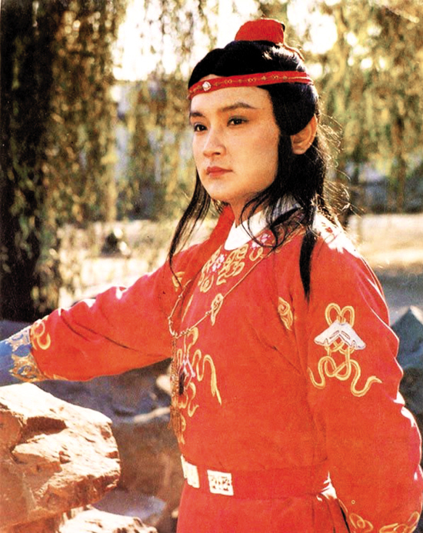
如今且说贾雨村授了应天府，一到任就有件人命官司详至案下，却是两家争买一婢，各不相让，以致殴伤人命。彼时雨村即拘原告来审，那原告道：“被打死的乃是小人的主人。因那日买了个丫头，不想系拐子拐来卖的：这拐子先已得了我家的银子，我家小主人原说第三日方是好日，再接入门；这拐子又悄悄的卖与了薛家，被我们知道了，去找拿卖主，夺取丫头。无奈薛家原系金陵一霸，倚财仗势，众豪奴将我小主人竟打死了。凶身主仆已皆逃走，无有踪迹，只剩了几个局外的人。小人告了一年的状，竟无人作主；求太老爷拘拿凶犯，以扶善良，存殁感激大恩不尽！”
雨村听了大怒道：“那有这等事！打死人竟白白的走了拿不来的！”便发签差公人立刻将凶犯家属拿来拷问。只见案旁站着一个门子，使眼色不叫他发签。雨村心下狐疑，只得停了手。退堂至密室，令从人退去，只留这门子一人伏侍；门子忙上前请安，笑问：“老爷一向加官进禄，八九年来，就忘了我了？”雨村道：“我看你十分眼熟，但一时总想不起来。”门子笑道：“老爷怎么把出身之地竟忘了！老爷不记得当年葫芦庙里的事么？”
雨村大惊，方想起往事。原来这门子本是葫芦庙里一个小沙弥，因被火之后，无处安身，想这件生意倒还轻省，耐不得寺院凄凉，遂趁年纪轻，蓄了发，充当门子。雨村那里想得是他？便忙携手笑道：“原来还是故人。”因赏他坐了说话。这门子不敢坐，雨村笑道：“你也算贫贱之交了；此系私室，但坐不妨。”门子才斜签着坐下。
雨村道：“方才何故不令发签？”门子道：“老爷荣任到此，难道就没抄一张本省的‘护官符’来不成？”雨村忙问：“何为‘护官符’？”门子道：“如今凡作地方官的都有一个私单，上面写的是本省最有权势极富贵的大乡绅名姓，各省皆然；倘若不知，一时触犯了这样的人家，不但官爵，只怕连性命也难保呢！——所以叫做‘护官符’。方才所说的这薛家，老爷如何惹得他！他这件官司并无难断之处，从前的官府，都因碍着情分脸面，所以如此。”一面说，一面从顺袋中取出一张抄的“护官符”来，递与雨村，看时，上面皆是本地大族名宦之家的俗谚口碑，云：
贾不假，白玉为堂金作马。
阿房宫，三百里，住不下金陵一个史。
东海缺少白玉床，龙王来请金陵王。
丰年好大“雪”，珍珠如土金如铁。
雨村尚未看完，忽闻传点，报：“王老爷来拜。”雨村忙具衣冠接迎。有顿饭工夫方回来，问这门子，门子道：“四家皆连络有亲，一损俱损，一荣俱荣，今告打死人之薛，就是‘丰年大雪’之‘薛’，——不单靠这三家，他的世交亲友在都在外的本也不少，老爷如今拿谁去？”雨村听说，便笑问门子道：“这样说来，却怎么了结此案？——你大约也深知这凶犯躲的方向了？”
门子笑道：“不瞒老爷说，不但这凶犯躲的方向，并这拐的人我也知道，死鬼买主也深知道，待我细说与老爷听：这个被打死的是一个小乡宦之子，名唤冯渊，父母俱亡，又无兄弟，守着些薄产度日，年纪十八九岁。这也是前生冤孽：可巧遇见这丫头，他便一眼看上了，立意买来作妾，设誓不再娶第二个了，所以郑重其事，必得三日后方进门。谁知这拐子又偷卖与薛家，——他意欲卷了两家的银子逃去，谁知又走不脱，两家拿住，打了个半死，都不肯收银，各要领人。那薛公子便喝令下人动手，将冯公子打了个稀烂。抬回去三日竟死了。这薛公子原择下日子要上京的，既打了人，夺了丫头，他便没事人一般，只管带了家眷走他的路，并非为此而逃；这人命些些小事，自有他弟兄奴仆在此料理。——这且别说，老爷可知这被卖的丫头是谁？”雨村道：“我如何晓得？”门子冷笑道：“这人还是老爷的大恩人呢！他就是葫芦庙旁住的甄老爷的女儿，小名英莲的。”雨村骇然道：“原来是他！听见他自五岁被人拐去，怎么如今才卖呢？”
门子道：“这种拐子单拐幼女，养至十二三岁，带至他乡转卖。当日这英莲，我们天天哄他玩耍，极相熟的，所以隔了七八年，虽模样儿出脱的齐整，然大段未改，所以认得，——且他眉心中原有米粒大的一点胭脂记，从胎里带来的。偏这拐子又租了我的房子居住，那日拐子不在家，我也曾问他，他说是打怕了的，万不敢说，只说拐子是他的亲爹，因无钱还债才卖的。再四哄他，他又哭了，只说：‘我原不记得小时的事！’这无可疑了。那日冯公子相见了，兑了银子，因拐子醉了，英莲自叹说：‘我今日罪孽可满了！’后又听见三日后才过门，他又转有忧愁之态。我又不忍，等拐子出去，又叫内人去解劝他：‘这冯公子必待好日期来接，可知必不以丫鬟相看。今竟破价买你，后事不言可知。只耐得三两日，何必忧闷？’他听如此说，方略解些；自谓从此得所。——谁料天下竟有不如意事，第二日，他偏又卖与了薛家！若卖与第二家还好，这薛公子的混名，人称他‘呆霸王’，最是天下第一个弄性尚气的人，而且使钱如土，只打了个落花流水，生拖死拽，把个英莲拖去，如今也不知死活。这冯公子空喜一场，一念未遂，反花了钱，送了命，岂不可叹！”
雨村听了也叹道：“这也是他们的孽障遭遇，亦非偶然，不然这冯渊如何偏只看上了这英莲？这英莲受了拐子这几年折磨，才得了个路头，若果聚合了，倒是件美事；偏又生出这段事来！——且不要议论他人，只目今这官司如何剖断才好？”门子笑道：“老爷当年何其明决，今日何反成个没主意的人了！小的听见老爷补升此任，系贾府王府之力；此薛蟠即贾府之亲；老爷何不顺水行舟，做个人情，将此案了结，日后也好去见贾王二公。”雨村道：“你说的何尝不是。但事关人命，蒙皇上隆恩起复委用，正竭力图报之时，岂可因私枉法，是实不忍为的。”门子听了冷笑道：“老爷说的自是正理，但如今世上是行不去的！岂不闻古人说的‘大丈夫相时而动’，又说‘趋吉避凶者为君子’，依老爷这话，不但不能报效朝廷，亦且自身不保：还要三思为妥。”
雨村低了头，半日说道：“依你怎么着？”门子道：“小人已想了个很好的主意在此：老爷明日坐堂，只管虚张声势，动文书，发签拿人，——凶犯自然是拿不来的，原告固是不依，只用将薛家族人及奴仆人等拿几个来烤问，小的在暗中调停，令他们报个‘暴病身亡’，合族中及地方上共递一张保呈，老爷只说善能扶鸾请仙，堂上设了乩坛，令军民人等只管来看，老爷便说：‘乩仙批了，死者冯渊与薛蟠原系夙孽，今狭路相遇，原因了结。今薛蟠已得了无名之病，被冯渊的魂魄追索而死。其祸皆由拐子而起，除将拐子按法处治外，余不累及……’等语。小人暗中嘱咐拐子，令其实招；众人见乩仙批语与拐子相符，自然不疑了。薛家有的是钱，老爷断一千也可，五百也可，与冯家作烧埋之费；那冯家也无甚要紧的人，不过为的是钱，有了银子，也就无话了。——老爷细想，此计如何？”雨村笑道：“不妥，不妥。等我再斟酌斟酌，压服得口声才好。”二人计议已定。
至次日坐堂，勾取一干有名人犯，雨村详加审问，果见冯家人口稀少，不过赖此欲得些烧埋之银；薛家仗势倚情，偏不相让，故致颠倒未决。雨村便徇情枉法，胡乱判断了此案，冯家得了许多烧埋银子，也就无甚话说了。雨村便疾忙修书二封与贾政并京营节度使王子腾，不过说“令甥之事已完，不必过虑”之言寄去。此事皆由葫芦庙内沙弥新门子所为，雨村又恐他对人说出当日贫贱时事来，因此心中大不乐意；后来到底寻了他一个不是，远远的充发了才罢。
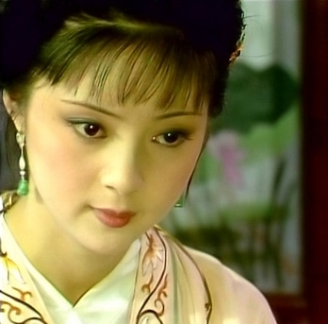
【自读练习题】
- 本章中出现的“英莲”就是《红楼梦》之后故事中的香菱，请在阅读本章内容的基础上，概括香菱的悲惨遭遇。
- 门子向贾雨村展示了“护官符”，这份护官符从侧面向我们说明了金陵城中四大家族的势力，请认真阅读护官符的内容，并谈谈你的理解。
- 本章的回目叫“葫芦僧判断葫芦案”，请你谈谈对这个回目的理解

林黛玉进贾府
第三回 金陵城起复贾雨村 荣国府收养林黛玉
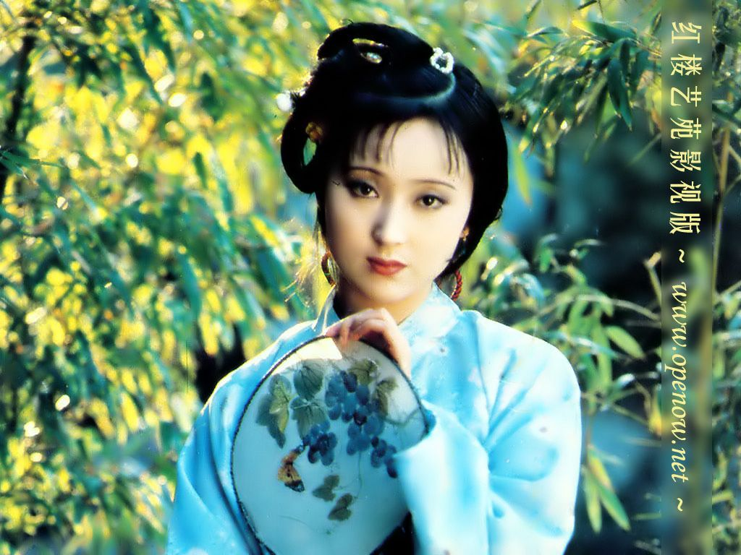
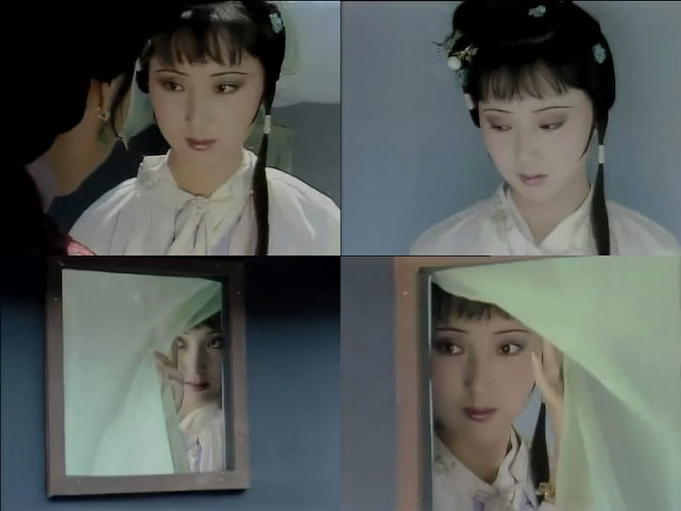
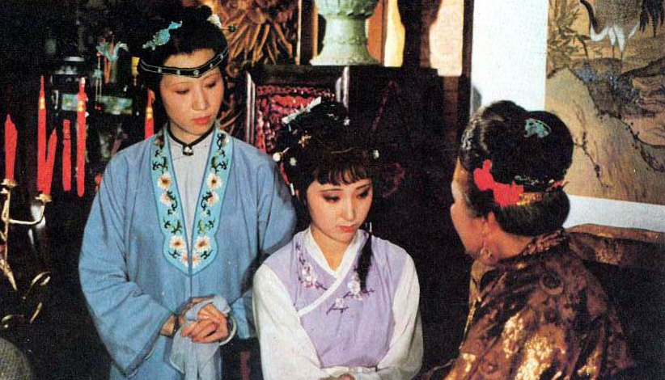
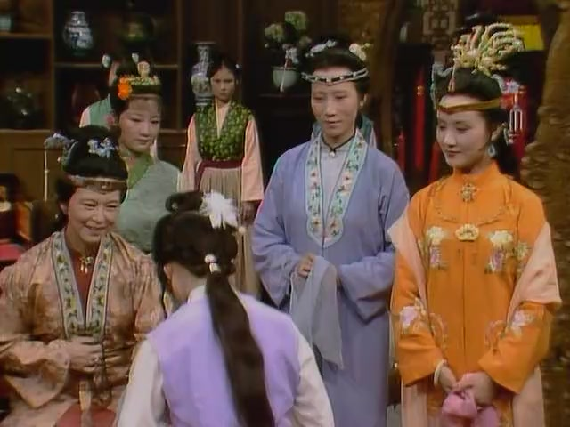
且说黛玉自那日弃舟登岸时，便有荣国府打发了轿子并拉行李的车辆久候了。这林黛玉常听得母亲说过，他外祖母家与别家不同。他近日所见的这几个三等仆妇，吃穿用度，已是不凡了，何况今至其家。因此步步留心，时时在意，不肯轻易多说一句话，多行一步路，惟恐被人耻笑了他去。自上了轿，进入城中，从纱窗向外瞧了一瞧，其街市之繁华，人烟之阜盛，自与别处不同。又行了半日，忽见街北蹲着两个大石狮子，三间兽头大门，门前列坐着十来个华冠丽服之人。正门却不开，只有东西两角门有人出入。正门之上有一匾，匾上大书“敕造宁国府”五个大字。黛玉想道：这必是外祖之长房了。想着，又往西行，不多远，照样也是三间大门，方是荣国府了。却不进正门，只进了西边角门。那轿夫抬进去，走了一射之地，将转弯时，便歇下退出去了。后面的婆子们已都下了轿，赶上前来。另换了三四个衣帽周全十七八岁的小厮上来，复抬起轿子。众婆子步下围随至一垂花门前落下。众小厮退出，众婆子上来打起轿帘，扶黛玉下轿。林黛玉扶着婆子的手，进了垂花门，两边是抄手游廊，当中是穿堂，当地放着一个紫檀架子大理石的大插屏。转过插屏，小小的三间厅，厅后就是后面的正房大院。正面五间上房，皆雕梁画栋，两边穿山游廊厢房，挂着各色鹦鹉、画眉等鸟雀。台矶之上，坐着几个穿红着绿的丫头，一见他们来了，便忙都笑迎上来，说：“刚才老太太还念呢，可巧就来了。”于是三四人争着打起帘笼，一面听得人回话：“林姑娘到了。”
黛玉方进入房时，只见两个人搀着一位鬓发如银的老母迎上来，黛玉便知是他外祖母。方欲拜见时，早被他外祖母一把搂入怀中，心肝儿肉叫着大哭起来。当下地下侍立之人，无不掩面涕泣，黛玉也哭个不住。一时众人慢慢解劝住了，黛玉见拜见了外祖母。——此即冷子兴所云之史氏太君，贾赦贾政之母也。当下贾母一一指与黛玉：“这是你大舅母；这是你二舅母；这是你先珠大哥的媳妇珠大嫂子。”黛玉一一拜见过。贾母又说：“请姑娘们来。今日远客才来，可以不必上学去了。”众人答应了一声，便去了两个。
不一时，只见三个奶嬷嬷并五六个丫鬟，簇拥着三个姊妹来了。第一个肌肤微丰，合中身材，腮凝新荔，鼻腻鹅脂，温柔沉默，观之可亲。第二个削肩细腰，长挑身材，鸭蛋脸面，俊眼修眉，顾盼神飞，文彩精华，见之忘俗。第三个身量未足，形容尚小。其钗环裙袄，三人皆是一样的妆饰。黛玉忙起身迎上来见礼，互相厮认过，大家归了坐。丫鬟们斟上茶来。不过说些黛玉之母如何得病，如何请医服药，如何送死发丧。不免贾母又伤感起来，因说：“我这些儿女，所疼者独有你母，今日一旦先舍我而去，连面也不能一见，今见了你，我怎不伤心！”说着，搂了黛玉在怀，又呜咽起来。众人忙都宽慰解释，方略略止住。
众人见黛玉年貌虽小，其举止言谈不俗，身体面庞虽怯弱不胜，却有一段自然的风流态度，便知他有不足之症。因问：“常服何药，如何不急为疗治？”黛玉道：“我自来是如此，从会吃饮食时便吃药，到今日未断，请了多少名医修方配药，皆不见效。那一年我三岁时，听得说来了一个癞头和尚，说要化我去出家，我父母固是不从。他又说：‘既舍不得他，只他的病一生也不能好的了。若要好时，除非从此以后总不许见哭声；除了父母之外，凡有外姓亲友之人，一概不见，方可平安了此一世。’疯疯癫癫，说了这些不经之谈，也没人理他。如今还是吃人参养荣丸。”贾母道：“正好，我这里正配丸药呢。叫他们多配一料就是了。”
一语未了，只听后院中有人笑声，说：“我来迟了，不曾迎接远客！”黛玉纳罕道：“这些人个个皆敛声屏气，恭肃严整如此，这来者系谁，这样放诞无礼？”心下想时，只见一群媳妇丫鬟围拥着一个人从后房门进来。这个人打扮与众姑娘不同，彩绣辉煌，恍若神妃仙子：头上戴着金丝八宝攒珠髻，绾着朝阳五凤挂珠钗；项上带着赤金盘螭璎珞圈；裙边系着豆绿宫绦，双衡比目玫瑰佩；身上穿着缕金百蝶穿花大红洋缎窄裉袄，外罩五彩刻丝石青银鼠褂；下着翡翠撒花洋绉裙。一双丹凤三角眼，两弯柳叶吊梢眉，身量苗条，体格风骚，粉面含春威不露，丹唇未启笑先闻。黛玉连忙起身接见。贾母笑道：“你不认得他。他是我们这里有名的一个泼皮破落户儿，南省俗谓作‘辣子’，你只叫他‘凤辣子’就是了。”黛玉正不知以何称呼，只见众姊妹都忙告诉他道：“这是琏嫂子。”黛玉虽不识，也曾听见母亲说过，大舅贾赦之子贾琏，娶的就是二舅母王氏之内侄女，自幼假充男儿教养的，学名王熙凤。黛玉忙陪笑见礼，以“嫂”呼之。这熙凤携着黛玉的手，上下细细打谅了一回，仍送至贾母身边坐下，因笑道：“天下真有这样标致的人物，我今儿才算见了！况且这通身的气派，竟不像老祖宗的外孙女儿，竟是个嫡亲的孙女，怨不得老祖宗天天口头心头一时不忘。只可怜我这妹妹这样命苦，怎么姑妈偏就去世了！”说着，便用帕试泪。贾母笑道：“我才好了，你倒来招我。你妹妹远路才来，身子又弱，也才劝住了，快再休提前话。”这熙凤听了，忙转悲为喜道：“正是呢！我一见了妹妹，一心都在他身上了，又是喜欢，又是伤心，意忘记了老祖宗。该打，该打！”又忙携黛玉之手，问；“妹妹几岁了？可也上过学？现吃什么药？在这里不要想家，想要什么吃的、什么玩的，只管告诉我；丫头老婆们不好了，也只管告诉我。”一面又问婆子们：“林姑娘的行李东西可搬进来了？带了几个人来？你们赶早打扫两间下房，让他们去歇歇。”
说话时，已摆了茶果上来。熙凤亲为捧茶捧果。又见二舅母问他：“月钱放过了不曾？”熙凤道：“月钱已放完了。才刚带着人到后楼上找缎子，找了这半日，也并没有见昨日太太说的那样的，想是太太记错了？”王夫人道：“有没有，什么要紧。”因又说道：“该随手拿出两个来给你这妹妹去裁衣裳的，等晚上想着叫人再去拿罢，可别忘了。”熙凤道：“这倒是我先料着了，知道妹妹不过这两日到的，我已预备下了，等太太回去过了目好送来。”王夫人一笑，点头不语。
当下茶果已撤，贾母命两个老嬷嬷带了黛玉去见两个母舅。时贾赦之妻邢氏忙亦起身，笑回道：“我带了外甥女过去，倒也便宜。”贾母笑道：“正是呢，你也去罢，不必过来了。”邢夫人答头了一声“是”字，遂带了黛玉与王夫人作辞，大家送至穿堂前。出了垂花门，早有众小厮们拉过一辆翠幄青绸车，邢夫人携了黛玉，坐在上面，众婆子们放下车帘，方命小厮们抬起，拉至宽处，方驾上驯骡，亦出了西角门，往东过荣府正门，便入一黑油大门中，至仪门前方下来。众小厮退出，方打起车帘，邢夫人搀着黛玉的手，进入院中。黛玉度其房屋院宇，必是荣府中花园隔断过来的。进入三层仪门，果见正房厢庑游廊，悉皆小巧别致，不似方才那边轩峻壮丽；且院中随处之树木山石皆在。一时进入正室，早有许多盛妆丽服之姬妾丫鬟迎着，邢夫人让黛玉坐了，一面命人到外面书房去请贾赦。一时人来回话说：“老爷说了：‘连日身上不好，见了姑娘彼此倒伤心，暂且不忍相见。劝姑娘不要伤心想家，跟着老太太和舅母，即同家里一样。姊妹们虽拙，大家一处伴着，亦可以解些烦闷。或有委屈之处，只管说得，不要外道才是。’”黛玉忙站起来，一一听了。再坐一刻，便告辞。邢夫人苦留吃过晚饭去，黛玉笑回道：“舅母爱惜赐饭，原不应辞，只是还要过去拜见二舅舅，恐领了赐去不恭，异日再领，未为不可。望舅母容谅。”邢夫人听说，笑道：“这倒是了。”遂令两三个嬷嬷用方才的车好生送了姑娘过去。于是黛玉告辞。邢夫人送至仪门前，又嘱咐了众人几句，眼看着车去了方回来。
一时黛玉进了荣府，下了车。众嬷嬷引着，便往东转弯，穿过一个东西的穿堂，向南大厅之后，仪门内大院落，上面五间大正房，两边厢房鹿顶耳房钻山，四通八达，轩昂壮丽，比贾母处不同。黛玉便知这方是正经正内室，一条大甬路，直接出大门的。进入堂屋中，抬头迎面先看见一个赤金九龙青地大匾，匾上写着斗大的三个大字，是“荣禧堂”，后有一行小字：“某年月日，书赐荣国公贾源”，又有“万几宸翰之宝”。大紫檀雕螭案上，设着三尺来高青绿古铜鼎，悬着待漏随朝墨龙大画，一边是金蜼彝，一边是玻璃。地下两溜十六张楠木交椅，又有一副对联，乃乌木联牌，镶着錾银的字迹，道是：
座上珠玑昭日月，堂前黼黻焕烟霞。
下面一行小字，道是：“同乡世教弟勋袭东安郡王穆莳拜手书。”
原来王夫人时常居坐宴息，亦不在这正室，只在这正室东边的三间耳房内。于是老嬷嬷引黛玉进东房门来。临窗大炕上铺着猩红洋罽，正面设着大红金钱蟒靠背，石青金钱蟒引枕，秋香色金钱蟒大条褥。两边设一对梅花式洋漆小几。左边几上文王鼎匙箸香盒；右边几上汝窑美人觚(gū)——觚内插着时鲜花卉，并茗碗痰盒等物。地下面西一溜四张椅上，都搭着银红撒花椅搭，底下四副脚踏。椅之两边，也有一对高几，几上茗碗瓶花俱备。其余陈设，自不必细说。老嬷嬷们让黛玉炕上坐，炕沿上却有两个锦褥对设，黛玉度其位次，便不上炕，只向东边椅子上坐了。本房内的丫鬟忙捧上茶来。黛玉一面吃茶，一面打谅这些丫鬟们，妆饰衣裙，举止行动，果亦与别家不同。
茶未吃了，只见一个穿红绫袄青缎掐牙背心的丫鬟走来笑说道：“太太说，请林姑娘到那边坐罢。”老嬷嬷听了，于是又引黛玉出来，到了东廊三间小正房内。正房炕上横设一张炕桌，桌上磊着书籍茶具，靠东壁面西设着半旧的青缎背引枕。王夫人却坐在西边下首，亦是半旧的青缎靠背坐褥。见黛玉来了，便往东让。黛玉心中料定这是贾政之位。因见挨炕一溜三张椅子上，也搭着半旧的弹墨椅袱，黛玉便向椅上坐了王夫人再四携他上炕，他方挨王夫人坐了。王夫人因说：“你舅舅今日斋戒去了，再见罢。只是有一句话嘱咐你：你三个姊妹倒都极好，以后一处念书认字学针线，或是偶一顽笑，都有尽让的。但我不放心的最是一件：我有一个孽根祸胎，是家里的‘混世魔王’，今日因庙里还愿去了，尚未回来，晚间你看见便知了。你只以后不要睬他，你这些姊妹都不敢沾惹他的。”
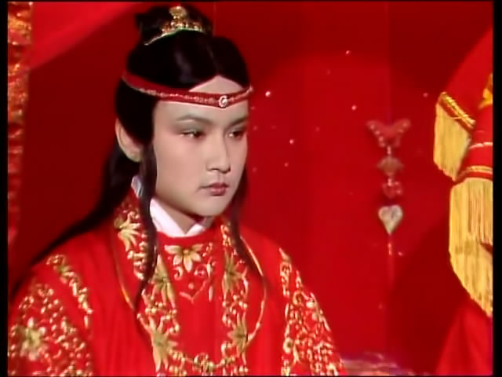
黛玉亦常听得母亲说过，二舅母生的有个表兄，乃衔玉而诞，顽劣异常，极恶读书，最喜在内帏厮混；外祖母又极溺爱，无人敢管。今见王夫人如此说，便知说的是这表兄了。因陪笑道：“舅母说的，可是衔玉所生的这位哥哥？在家时亦曾听见母亲常说，这位哥哥比我大一岁，小名就唤宝玉，虽极憨顽，说在姊妹情中极好的。况我来了，自然只和姊妹同处，兄弟们自是别院另室的，岂得去沾惹之理？”王夫人笑道：“你不知道原故：他与别人不同，自幼因老太太疼爱，原系同姊妹们一处娇养惯了的。若姊妹们有日不理他，他倒还安静些，纵然他没趣，不过出了二门，背地里拿着他两个小幺儿出气，咕唧一会子就完了。若这一日姊妹们和他多说一句话，他心里一乐，便生出多少事来。所以嘱咐你别睬他。他嘴里一时甜言蜜语，一时有天无日，一时又疯疯傻傻，只休信他。”
黛玉一一的都答应着。只见一个丫鬟来回：“老太太那里传晚饭了。”王夫人忙携黛玉从后房门由后廊往西，出了角门，是一条南北宽夹道。南边是倒座三间小小的抱厦厅，北边立着一个粉油大影壁，后有一半大门，小小一所房室。王夫人笑指向黛玉道：“这是你凤姐姐的屋子，回来你好往这里找他来，少什么东西，你只管和他说就是了。”这院门上也有四五个才总角的小厮，都垂手侍立。王夫人遂携黛玉穿过一个东西穿堂，便是贾母的后院了。于是，进入后房门，已有多人在此伺候，见王夫人来了，方安设桌椅。贾珠之妻李氏捧饭，熙凤安箸，王夫人进羹。贾母正面榻上独坐，两边四张空椅，熙凤忙拉了黛玉在左边第一张椅上坐了，黛玉十分推让。贾母笑道：“你舅母你嫂子们不在这里吃饭。你是客，原应如此坐的。”黛玉方告了座，坐了。贾母命王夫人坐了。迎春姊妹三个告了座方上来。迎春便坐右手第一，探春左第二，惜春右第二。旁边丫鬟执着拂尘、漱盂、巾帕。李、凤二人立于案旁布让。外间伺候之媳妇丫鬟虽多，却连一声咳嗽不闻。寂然饭毕，各有丫鬟用小茶盘捧上茶来。当日林如海教女以惜福养身，云饭后务待饭粒咽尽，过一时再吃茶，方不脾胃。今黛玉见了这里许多事情不合家中之式，不得不随的，少不得一一改过来，因而接了茶。早见人又捧过漱盂来，黛玉也照样漱了口。盥手毕，又捧上茶来，这方是吃的茶。贾母便说：“你们去罢，让我们自在说话儿。”王夫人听了，忙起身，又说了两句闲话，方引凤、李二人去了。贾母因问黛玉念何书。黛玉道：只刚念了《四书》。”黛玉又问姊妹们读何书。贾母道：“读的是什么书，不过是认得两个字，不是睁眼的瞎子罢了！”
一语未了，只听外面一阵脚步响，丫鬟进来笑道：“宝玉来了！”黛玉心中正疑惑着：“这个宝玉，不知是怎生个惫懒人物，懵懂顽童？”——倒不见那蠢物也罢了。心中想着，忽见丫鬟话未报完，已进来了一位年轻的公子：头上戴着束发嵌宝紫金冠，齐眉勒着二龙抢珠金抹额；穿一件二色金百蝶穿花大红箭袖，束着五彩丝攒花结长穗宫绦，外罩石青起花八团倭缎排穗褂；登着青缎粉底小朝靴。面若中秋之月，色如春晓之花，鬓若刀裁，眉如墨画，面如桃瓣，目若秋波。虽怒时而若笑，即瞋视而有情。项上金螭璎珞，又有一根五色丝绦，系着一块美玉。黛玉一见，便吃一大惊，心下想道：“好生奇怪，倒像在那里见过一般，何等眼熟到如此！”只见这宝玉向贾母请了安，贾母便命：“去见你娘来。”宝玉即转身去了。一时回来，再看已换了冠带：头上周围一转的短发，都结成小辫，红丝结束，共攒至顶中胎发，总编一根大辫，黑亮如漆，从顶至梢，一串四颗大珠，用金八宝坠角；身上穿着银红撒花半旧大袄，仍旧带着项圈、宝玉、寄名锁、护身符等物；下面半露松花撒花绫裤腿，锦边弹墨袜，厚底大红鞋。越显得面如敷粉，唇若施脂；转盼多情，语言常笑。天然一段风骚，全在眉梢；平生万种情思，悉堆眼角。看其外貌最是极好，却难知其底细。后人有《西江月》二词，批宝玉极恰，其词曰：
无故寻愁觅恨，有时似傻如狂。纵然生得好皮囊，腹内原来草莽。潦倒不通世务，愚顽怕读文章。行为偏僻性乖张，那管世人诽谤！
富贵不知乐业，贫穷难耐凄凉。可怜辜负好韶光，于国于家无望。天下无能第一，古今不肖无双。寄言纨裤与膏粱：莫效此儿形状！
贾母因笑道：“外客未见，就脱了衣裳，还不去见你妹妹！”宝玉早已看见多了一个姊妹，便料定是林姑妈之女，忙来作揖。厮见毕归坐，细看形容，与众各别：两弯似蹙非蹙罥烟眉，一双似喜非喜含情目。态生两靥之愁，娇袭一身之病。泪光点点，娇喘微微。闲静时如姣花照水，行动处似弱柳扶风。心较比干多一窍，病如西子胜三分。宝玉看罢，因笑道：“这个妹妹我曾见过的。”贾母笑道：“可又是胡说，你又何曾见过他？”宝玉笑道：“虽然未曾见过他，然我看着面善，心里就算是旧相识，今日只作远别重逢，亦未为不可。”贾母笑道：“更好，更好，若如此，更相和睦了。”宝玉便走近黛玉身边坐下，又细细打量一番，因问：“妹妹可曾读书？”黛玉道：“不曾读，只上了一年学，些须认得几个字。”宝玉又道：“妹妹尊名是那两个字？”黛玉便说了名。宝玉又问表字。黛玉道：“无字。”宝玉笑道：“我送妹妹一妙字，莫若‘颦颦’二字极妙。”探春便问何出。宝玉道：“《古今人物通考》上说：‘西方有石名黛，可代画眉之墨。’况这林妹妹眉尖若蹙，用取这两个字，岂不两妙！”探春笑道：“只恐又是你的杜撰。”宝玉笑道：“除《四书》外，杜撰的太多，偏只我是杜撰不成？”又问黛玉：“可也有玉没有？”众人不解其语，黛玉便忖度着因他有玉，故问我有也无，因答道：“我没有那个。想来那玉是一件罕物，岂能人人有的。”宝玉听了，登时发作起痴狂病来，摘下那玉，就狠命摔去，骂道：“什么罕物，连人之高低不择，还说‘通灵’不‘通灵’呢！我也不要这劳什子了！”吓的众人一拥争去拾玉。贾母急的搂了宝玉道：“孽障！你生气，要打骂人容易，何苦摔那命根子！”宝玉满面泪痕泣道：“家里姐姐妹妹都没有，单我有，我说没趣；如今来了这们一个神仙似的妹妹也没有，可知这不是个好东西。”贾母忙哄他道：“你这妹妹原有这个来的，因你姑妈去世时，舍不得你妹妹，无法处，遂将他的玉带了去了：一则全殉葬之礼，尽你妹妹之孝心；二则你姑妈之灵，亦可权作见了女儿之意。因此他只说没有这个，不便自己夸张之意。你如今怎比得他？还不好生慎重带上，仔细你娘知道了。”说着，便向丫鬟手中接来，亲与他带上。宝玉听如此说，想一想大有情理，也就不生别论了。
当下，奶娘来请问黛玉之房舍。贾母说：“今将宝玉挪出来，同我在套间暖阁儿里，把你林姑娘暂安置碧纱橱里。等过了残冬，春天再与他们收拾房屋，另作一番安置罢。”宝玉道：“好祖宗，我就在碧纱厨外的床上很妥当，何必又出来闹的老祖宗不得安静。”贾母想了一想说：“也罢了。”每人一个奶娘并一个丫头照管，余者在外间上夜听唤。一面早有熙凤命人送了一顶藕合色花帐，并几件锦被缎褥之类。
黛玉只带了两个人来：一个是自幼奶娘王嬷嬷，一个是十岁的小丫头，亦是自幼随身的，名唤作雪雁。贾母见雪雁甚小，一团孩气，王嬷嬷又极老，料黛玉皆不遂心省力的，便将自己身边的一个二等丫头，名唤鹦哥者与了黛玉。外亦如迎春等例，每人除自幼乳母外，另有四个教引嬷嬷，除贴身掌管钗钏盥沐两个丫鬟外，另有五六个洒扫房屋来往使役的小丫鬟。当下，王嬷嬷与鹦哥陪侍黛玉在碧纱橱内。宝玉之乳母李嬷嬷，并大丫鬟名唤袭人者，陪侍在外面大床上。

【自读练习题】
- 本章借林黛玉的视角，将故事的主要人物群进行了一个大致的的介绍，其中最为突出的人物非王熙凤莫属，请根据文中对王熙凤的描写（肖像、语言、动作）谈谈你对这个人物的理解（身份地位、性格特点）
- 林黛玉因为母亲的去世而被祖母（贾母）接到身边抚养，她进入贾府言语行为都分外的小心翼翼，但刚认识贾宝玉便遭遇了“砸玉事件”让她分外伤神。请结合文中作者对于林黛玉的各种描绘，谈一谈你对这个人物的初步认识。
- 贾宝玉是《红楼梦》中最主要的人物之一，这章内容是贾宝玉第一次正式登场，请结合文中作者对贾宝玉的各种正面和侧面描写，谈谈你对这个人物的初步认识。
黛玉葬花
第二十七回 滴翠亭杨妃戏彩蝶 埋香冢飞燕泣残红
话说黛玉正自悲泣，忽听院门响处，只见宝钗出来了，宝玉袭人一群人都送出来。待要上去问着宝玉，又恐当着众人问羞了宝玉不便，因而闪过一旁，让宝钗去了，宝玉等进去关了门，方转过来，尚望着门洒了几点泪。自觉无味，转身回来，无精打彩的卸了残妆。紫鹃雪雁素日知道黛玉的情性：无事闷坐，不是愁眉，便是长叹，且好端端的不知为着什么，常常的便自泪不干的。先时还有人解劝，或怕他思父母，想家乡，受委屈，用话来宽慰。谁知后来一年一月的，竟是常常如此，把这个样儿看惯了，也都不理论了。所以也没人去理他，由他闷坐，只管外间自便去了。那黛玉倚着床栏杆，两手抱着膝，眼睛含着泪，好似木雕泥塑的一般，直坐到二更多天方才睡了。一宿无话。
至次日乃是四月二十六日，原来这日未时交芒种节。尚古风俗：凡交芒种节的这日，都要设摆各色礼物，祭饯花神，言芒种一过，便是夏日了，众花皆卸，花神退位，须要饯行。闺中更兴这件风俗，所以大观园中之人都早起来了。那些女孩子们，或用花瓣柳枝编成轿马的，或用绫锦纱罗叠成干旄旌幢的，都用彩线系了，每一棵树头每一枝花上，都系了这些物事。满园里绣带飘摇，花枝招展，更兼这些人打扮的桃羞杏让，燕妒莺惭，一时也道不尽。
且说宝钗、迎春、探春、惜春、李纨、凤姐等并大姐儿、香菱与众丫鬟们，都在园里玩耍，独不见黛玉，迎春因说道：“林妹妹怎么不见?好个懒丫头，这会子难道还睡觉不成？”宝钗道：“你们等着，等我去闹了他来。”说着，便撂下众人，一直往潇湘馆来。正走着，只见文官等十二个女孩子也来了，上来问了好，说了一回闲话儿，才走开。宝钗回身指道：“他们都在那里呢，你们找他们去，我找林姑娘去就来。”说着，逶迤往潇湘馆来。忽然抬头见宝玉进去了，宝钗便站住，低头想了一想：“宝玉和黛玉是从小儿一处长大的，他兄妹间多有不避嫌疑之处，嘲笑不忌，喜怒无常；况且黛玉素多猜忌，好弄小性儿，此刻自己也跟进去，一则宝玉不便，二则黛玉嫌疑，倒是回来的妙。”想毕，抽身回来，刚要寻别的姊妹去。忽见面前一双玉色蝴蝶，大如团扇，一上一下，迎风翩跹，十分有趣。宝钗意欲扑了来玩耍，遂向袖中取出扇子来，向草地下来扑。只见那一双蝴蝶忽起忽落，来来往往，将欲过河去了。引的宝钗蹑手蹑脚的，一直跟到池边滴翠亭上，香汗淋漓，娇喘细细。宝钗也无心扑了，刚欲回来，只听那亭里边嘁嘁喳喳有人说话。原来这亭子四面俱是游廊曲栏，盖在池中水上，四面雕镂子，糊着纸。宝钗在亭外听见说话，便煞住脚往里细听。只听说道：“你瞧这绢子果然是你丢的那一块，你就拿着；要不是，就还芸二爷去。”又有一个说：“可不是我那块!拿来给我罢。”又听道：“你拿什么谢我呢?难道白找了来不成？”又答道：“我已经许了谢你，自然是不哄你的。”又听说道：“我找了来给你，自然谢我；但只是那拣的人，你就不谢他么？”那一个又说道：“你别胡说。他是个爷们家，拣了我们的东西，自然该还的。叫我拿什么谢他呢？”又听说道：“你不谢他，我怎么回他呢?况且他再三再四的和我说了，若没谢的，不许我给你呢。”半晌，又听说道：“也罢，拿我这个给他，算谢他的罢。你要告诉别人呢?须得起个誓。”又听说道：“我要告诉人，嘴上就长一个疔，日后不得好死！”又听说道：“嗳哟!咱们只顾说，看仔细有人来悄悄的在外头听见。不如把这子都推开了，就是人见咱们在这里，他们只当我们说玩话儿呢。走到跟前，咱们也看的见，就别说了。”
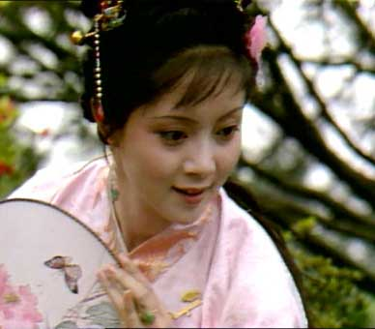
宝钗外面听见这话，心中吃惊，想道：“怪道从古至今那些奸淫狗盗的人，心机都不错，这一开了，见我在这里，他们岂不臊了?况且说话的语音，大似宝玉房里的小红。他素昔眼空心大，是个头等刁钻古怪的丫头，今儿我听了他的短儿，‘人急造反，狗急跳墙’，不但生事，而且我还没趣。如今便赶着躲了料也躲不及，少不得要使个‘金蝉脱壳’的法子。”犹未想完，只听“咯吱”一声，宝钗便故意放重了脚步，笑着叫道：“颦儿，我看你往那里藏！”一面说一面故意往前赶。那亭内的小红坠儿刚一推窗，只听宝钗如此说着往前赶，两个人都唬怔了。宝钗反向他二人笑道：“你们把林姑娘藏在那里了？”坠儿道：“何曾见林姑娘了？”宝钗道：“我才在河那边看着林姑娘在这里蹲着弄水儿呢。我要悄悄的唬他一跳，还没有走到跟前，他倒看见我了，朝东一绕，就不见了。别是藏在里头了？”一面说，一面故意进去，寻了一寻，抽身就走，口内说道：“一定又钻在山子洞里去了。见蛇，咬一口也罢了！”一面说，一面走，心中又好笑：“这件事算遮过去了。不知他二人怎么样？”
谁知小红听了宝钗的话，便信以为真，让宝钗去远，便拉坠儿道：“了不得了!林姑娘蹲在这里，一定听了话去了！”坠儿听了，也半日不言语。小红又道：“这可怎么样呢？”坠儿道：“听见了，管谁筋疼!各人干各人的就完了。”小红道：“要是宝姑娘听见还罢了。那林姑娘嘴里又爱克薄人，心里又细，他一听见了，倘或走露了，怎么样呢？”二人正说着，只见香菱、臻儿、司棋、侍书等上亭子来了。二人只得掩住这话，且和他们玩笑。只见凤姐儿站在山坡上招手儿，小红便连忙弃了众人，跑至凤姐前，堆着笑问：“奶奶使唤做什么事？”凤姐打量了一回，见他生的干净俏丽，说话知趣，因笑道：“我的丫头们今儿没跟进我来。我这会子想起一件事来，要使唤个人出去，不知你能干不能干?说的齐全不齐全？”小红笑道：“奶奶有什么话，只管吩咐我说去；要说的不齐全，误了奶奶的事，任凭奶奶责罚就是了。”凤姐笑道：“你是那位姑娘屋里的?我使你出去，他回来找你，我好替你说。”小红道：“我是宝二爷屋里的。”凤姐听了笑道：“嗳哟!你原来是宝玉屋里的，怪道呢。也罢了，等他问，我替你说。你到我们家告诉你平姐姐，外头屋里桌子上汝窑盘子架儿底下放着一卷银子，那是一百二十两，给绣匠的工价。等张材家的来，当面秤给他瞧了，再给他拿去。还有一件事：里头床头儿上有个小荷包儿，拿了来。”小红听说，答应着，撤身去了。
不多时回来，不见凤姐在山坡上了，因见司棋从山洞里出来，站着系带子，便赶来问道：“姐姐，不知道二奶奶往那里去了？”司棋道：“没理论。”小红听了，回身又往四下里一看，只见那边探春宝钗在池边看鱼，小红上来陪笑道：“姑娘们可知道二奶奶刚才那里去了？”探春道：“往你大奶奶院里找去。”小红听了，再往稻香村来，顶头见晴雯、绮霞、碧痕、秋纹、麝月、侍书、入画、莺儿等一群人来了。晴雯一见小红，便说道：“你只是疯罢!院子里花儿也不浇，雀儿也不喂，茶炉子也不弄，就在外头逛！”小红道：“昨儿二爷说了，今儿不用浇花儿，过一日浇一回。我喂雀儿的时候儿，你还睡觉呢。”碧痕道：“茶炉子呢？”小红道：“今儿不该我的班儿，有茶没茶，别问我。绮霞道：“你听听他的嘴!你们别说了，让他逛罢。”小红道：“你们再问问，我逛了没逛。二奶奶才使唤我说话取东西去。”说着，将荷包举给他们看，方没言语了，大家走开。晴雯冷笑道：“怪道呢!原来爬上高枝儿去了，就不服我们说了。不知说了一句话半句话，名儿姓儿知道了没有，就把他兴头的这个样儿。这一遭半遭儿的也算不得什么：过了后儿，还得听呵。有本事从今儿出了这园子，长长远远的在高枝儿上才算好的呢！”一面说着去了。
这里小红听了，不便分证，只得忍气来找凤姐。到了李氏房中，果见凤姐在这里和李氏说话儿呢。小红上来回道：“平姐姐说：奶奶刚出来了，他就把银子收起来了；才张材家的来取，当面秤了给他拿了去了。”说着，将荷包递上去。又道：“平姐姐叫我来回奶奶：才旺儿进来讨奶奶的示下，好往那家子去，平姐姐就把那话按着奶奶的主意打发他去了。”凤姐笑道：“他怎么按着我的主意打发去了呢？”小红道：“平姐姐说：‘我们奶奶问这里奶奶好。我们二爷没在家。虽然迟了两天，只管请奶奶放心。等五奶奶好些，我们奶奶还会了五奶奶来瞧奶奶呢。五奶奶前儿打发了人来说：舅奶奶带了信来了，问奶奶好，还要和这里的姑奶奶寻几丸延年神验万金丹；若有了，奶奶打发人来，只管送在我们奶奶这里。明儿有人去，就顺路给那边舅奶奶带了去。’”小红还未说完，李氏笑道：“嗳哟!这话我就不懂了，什么‘奶奶’‘爷爷’的一大堆。”凤姐笑道：“怨不得你不懂，这是四五门子的话呢。”说着，又向小红笑道：“好孩子，难为你说的齐全，不像他们扭扭捏捏蚊子似的。嫂子不知道，如今除了我随手使的这几个丫头老婆之外，我就怕和别人说话：他们必定把一句话拉长了，作两三截儿，咬文嚼字，拿着腔儿，哼哼唧唧的。急的我冒火，他们那里知道?我们平儿先也是这么着，我就问着他：难道必定装蚊子哼哼就算美人儿了?说了几遭儿才好些儿了。”李纨笑道：“都像你泼辣货才好。”凤姐道：“这个丫头就好。刚才这两遭说话虽不多，口角儿就很剪断。”说着，又向小红笑道：“明儿你伏侍我罢，我认你做干女孩儿。我一调理，你就出息了。”
小红听了，“扑哧”一笑。凤姐道：“你怎么笑?你说我年轻，比你能大几岁，就做你的妈了?你做春梦呢!你打听打听，这些人比你大的赶着我叫妈，我还不理呢，今儿抬举了你了。”小红笑道：“我不是笑这个，我笑奶奶认错了辈数儿了。我妈是奶奶的干女孩儿，这会子又认我做干女孩儿！”凤姐道：“谁是你妈？”李纨笑道：“你原来不认的他?他是林之孝的女孩儿。”凤姐听了，十分诧异，因说道：“哦，是他的丫头啊。”又笑道：“林子孝两口子，都是锥子扎不出一声儿来的。我成日家说，他们倒是配就了的一对儿：一个‘天聋’，一个‘地哑’。那里承望养出这么个伶俐丫头来!你十几了？”小红道：“十七岁了。”又问名字。小红道：“原叫‘红玉’，因为重了宝二爷，如今只叫小红了。”凤姐听说，将眉一皱，把头一回，说道：“讨人嫌的很!得了‘玉’的便宜似的，你也‘玉’我也‘玉’。”因说：“嫂子不知道，我和他妈说：‘赖大家的如今事多，也不知这府里谁是谁，你替我好好儿的挑两个丫头我使。’他只管答应着；他饶不挑，倒把他的女孩儿送给别处去。难道跟我必定不好？李纨笑道：“你可是又多心了。进来在先，你说在后，怎么怨的他妈？”凤姐也笑道：“既这么着，明儿我和宝玉说，叫他再要人，叫这丫头跟我去。可不知本人愿意不愿意？”小红笑道：“愿意不愿意，我们也不敢说。只是跟着奶奶，我们学些眉眼高低，出入上下，大小的事儿，也得见识见识。”刚说着，只见王夫人的丫头来请，凤姐便辞了李纨去了。小红自回怡红院去，不在话下。

第二十八回 蒋玉菡情赠茜香罗 薛宝钗羞笼红麝串
如今且说黛玉因夜间失寝，次日起来迟了，闻得众姐妹都在园中做饯花会，恐人笑他痴懒，连忙梳洗了出来。刚到了院中，只见宝玉进门，来了便笑道：“好妹妹，你昨儿告了我了没有?叫我悬了一夜的心。”黛玉便回头叫紫鹃：“把屋子收拾了，下一扇纱屉子，看那大燕子回来，把帘子放下来，拿狮子倚住。烧了香，就把炉罩上。”一面说，一面又往外走。宝玉见他这样，还认作是昨日晌午的事，那知晚间的这件公案?还打恭作揖的。黛玉正眼儿也不看，各自出了院门，一直找别的姐妹去了。宝玉心中纳闷，自己猜疑：“看起这样光景来，不像是为昨儿的事。但只昨日我回来的晚了，又没有见他，再没有冲撞他的去处儿了。”一面想，一面由不得随后跟了来。
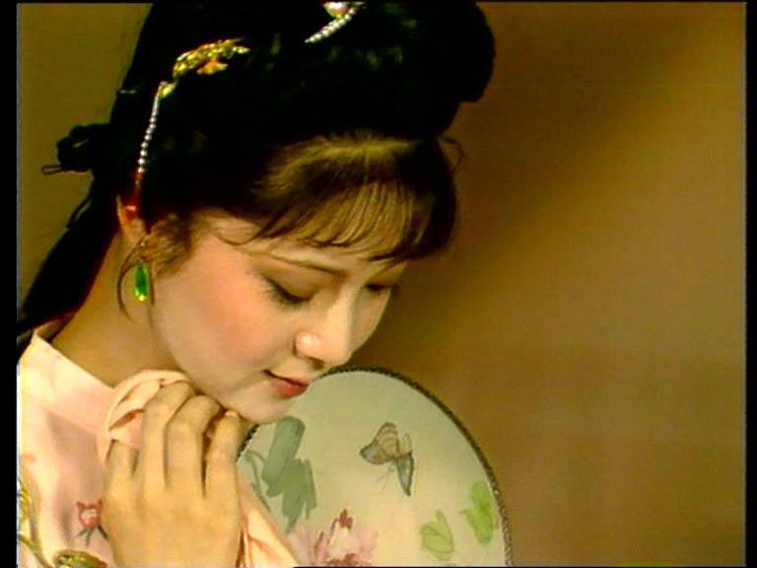
只见宝钗探春正在那边看鹤舞，见黛玉来了，三个一同站着说话儿。又见宝玉来了，探春便笑道：“宝哥哥身上好?我整整的三天没见你了。”宝玉笑道：“妹妹身上好?我前儿还在大嫂子跟前问你呢。”探春道：“宝哥哥，你往这里来，我和你说话。”宝玉听说，便跟了他，离了钗玉两个，到了一棵石榴树下。探春因说道：“这几天，老爷没叫你吗？”宝玉笑道：“没有叫。”探春道：“昨儿我恍惚听见说，老爷叫你出去来着。”宝玉笑道：“那想是别人听错了，并没叫我。”探春又笑道：“这几个月，我又攒下有十来吊钱了。你还拿了去，明儿出门逛去的时候，或是好字画，好轻巧玩意儿，替我带些来。”宝玉道：“我这么逛去，城里城外大廊大庙的逛，也没见个新奇精致东西，总不过是那些金、玉、铜、磁器，没处撂的古董儿，再么就是绸缎、吃食、衣服了。”探春道：“谁要那些作什么!像你上回买的那柳枝儿编的小篮子儿，竹子根儿挖的香盒儿，胶泥垛的风炉子儿，就好了，我喜欢的了不的。谁知他们都爱上了，都当宝贝儿似的抢了去了。”宝玉笑道：“原来要这个。这不值什么，拿几吊钱出去给小子们，管拉两车来。”探春道：“小厮们知道什么?你拣那有意思儿又不俗气的东西，你多替我带几件来，我还像上回的鞋做一双你穿，比那双还加工夫，如何呢？”
宝玉笑道：“你提起鞋来，我想起故事来了：一回穿着，可巧遇见了老爷，老爷就不受用，问：‘是谁做的？’我那里敢提三妹妹，我就回说是前儿我的生日舅母给的。老爷听了是舅母给的，才不好说什么了。半日还说：‘何苦来!虚耗人力，作践绫罗，做这样的东西。’我回来告诉了袭人，袭人说：‘这还罢了，赵姨娘气的抱怨的了不得：正经亲兄弟，鞋塌拉袜塌拉的没人看见，且做这些东西！’”探春听说，登时沉下脸来，道：“你说，这话糊涂到什么田地!怎么我是该做鞋的人么?环儿难道没有分例的?衣裳是衣裳，鞋袜是鞋袜，丫头老婆一屋子，怎么抱怨这些话?给谁听呢!我不过闲着没事作一双半双，爱给那个哥哥兄弟，随我的心，谁敢管我不成?这也是他瞎气。”宝玉听了，点头笑道：“你不知道，他心里自然又有个想头了。”
探春听说，一发动了气，将头一扭，说道：“连你也糊涂了!他那想头，自然是有的。不过是那阴微下贱的见识。他只管这么想，我只管认得老爷太太两个人，别人我一概不管。就是姐妹弟兄跟前，谁和我好，我就和谁好；什么偏的庶的，我也不知道。论理我不该说他，但他忒昏愦的不像了!还有笑话儿呢：就是上回我给你那钱，替我买那些玩的东西，过了两天，他见了我，就说是怎么没钱，怎么难过。我也不理。谁知后来丫头们出去了，他就抱怨起我来，说我攒的钱为什么给你使，
倒不给环儿使呢!我听见这话，又好笑又好气。我就出来往太太跟前去了。”正说着，只见宝钗那边笑道：“说完了?来罢。显见的是哥哥妹妹了，撂下别人，且说体己去。我们听一句儿就使不得了？”说着，探春宝玉二人方笑着来了。
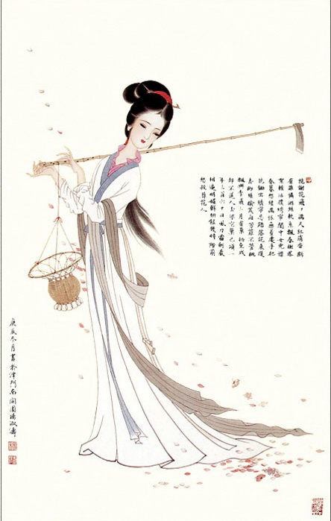
宝玉因不见了林黛玉,便知他躲了别处去了,想了一想,索性迟两日,等他的气消一消再去也罢了.因低头看见许多凤仙石榴等各色落花,锦重重的落了一地,因叹道: " 这是他心里生了气,也不收拾这花儿来了.待我送了去,明儿再问着他."说着,只见宝钗约着他们往外头去. 宝玉道:"我就来."说毕,等他二人去远了,便把那花兜了起来, 登山渡水,过树穿花,一直奔了那日同林黛玉葬桃花的去处来.将已到了花冢,犹未转过山坡,只听山坡那边有呜咽之声,一行数落着,哭的好不伤感.宝玉心下想道:" 这不知是那房里的丫头,受了委曲,跑到这个地方来哭."一面想,一面煞住脚步,听他哭道是:
花谢花飞花满天,红消香断有谁怜?
游丝软系飘春榭,落絮轻沾扑绣帘.
闺中女儿惜春暮,愁绪满怀无释处,
手把花锄出绣闺,忍踏落花来复去.
柳丝榆荚自芳菲,不管桃飘与李飞.
桃李明年能再发,明年闺中知有谁?
三月香巢已垒成,梁间燕子太无情!
明年花发虽可啄,却不道人去梁空巢也倾.
一年三百六十日,风刀霜剑严相逼,
明媚鲜妍能几时,一朝飘泊难寻觅.
花开易见落难寻,阶前闷杀葬花人,
独倚花锄泪暗洒,洒上空枝见血痕.
杜鹃无语正黄昏,荷锄归去掩重门.
青灯照壁人初睡,冷雨敲窗被未温.
怪奴底事倍伤神,半为怜春半恼春:
怜春忽至恼忽去,至又无言去不闻.
昨宵庭外悲歌发,知是花魂与鸟魂?
花魂鸟魂总难留,鸟自无言花自羞.
愿奴胁下生双翼,随花飞到天尽头.
天尽头,何处有香丘?
未若锦囊收艳骨,一え净土掩风流.
质本洁来还洁去,强于污淖陷渠沟.
尔今死去侬收葬,未卜侬身何日丧?
侬今葬花人笑痴,他年葬侬知是谁?
试看春残花渐落,便是红颜老死时.
一朝春尽红颜老,花落人亡两不知!宝玉听了不觉痴倒.要知端详,且听下回分解

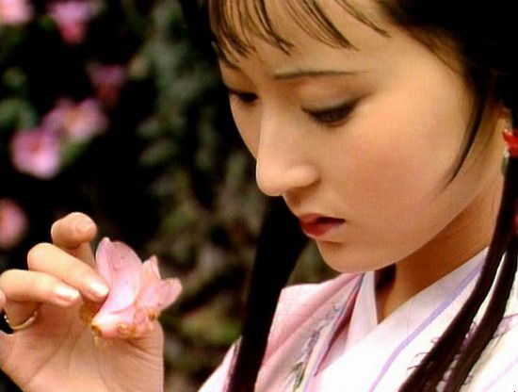
话说林黛玉只因昨夜晴雯不开门一事,错疑在宝玉身上.至次日又可巧遇见饯花之期,正是一腔无明正未发泄,又勾起伤春愁思,因把些残花落瓣去掩埋,由不得感花伤己, 哭了几声,便随口念了几句.不想宝玉在山坡上听见,先不过点头感叹,次后听到"侬今葬花人笑痴,他年葬侬知是谁","一朝春尽红颜老,花落人亡两不知"等句,不觉恸倒山坡之上, 怀里兜的落花撒了一地.试想林黛玉的花颜月貌,将来亦到无可寻觅之时,宁不心碎肠断!既黛玉终归无可寻觅之时,推之于他人,如宝钗,香菱,袭人等 ,亦可到无可寻觅之时矣.宝钗等终归无可寻觅之时,则自己又安在哉?且自身尚不知何在何往,则斯处,斯园,斯花,斯柳,又不知当属谁姓矣!----因此一而二,二而三,反复推求了去, 真不知此时此际欲为何等蠢物,杳无所知,逃大造,出尘网,使可解释这段悲伤.正是:花影不离身左右,鸟声只在耳东西.
那林黛玉正自伤感, 忽听山坡上也有悲声,心下想道:"人人都笑我有些痴病,难道还有一个痴子不成?"想着,抬头一看,见是宝玉.林黛玉看见,便道:"啐!我道是谁, 原来是这个狠心短命的......"刚说到"短命"二字,又把口掩住,长叹了一声,自己抽身便走了.
这里宝玉悲恸了一回, 忽然抬头不见了黛玉,便知黛玉看见他躲开了,自己也觉无味, 抖抖土起来,下山寻归旧路,往怡红院来.可巧看见林黛玉在前头走,连忙赶上去,说道:"你且站住.我知你不理我,我只说一句话,从今后撂开手."林黛玉回头看见是宝玉, 待要不理他,听他说"只说一句话,从此撂开手",这话里有文章,少不得站住说道:"有一句话,请说来."宝玉笑道:"两句话,说了你听不听?"黛玉听说,回头就走. 宝玉在身后面叹道: "既有今日,何必当初!"林黛玉听见这话,由不得站住,回头道:" 当初怎么样? 今日怎么样?"宝玉叹道:"当初姑娘来了,那不是我陪着顽笑?凭我心爱的,姑娘要,就拿去,我爱吃的,听见姑娘也爱吃,连忙干干净净收着等姑娘吃.一桌子吃饭,一床上睡觉.丫头们想不到的,我怕姑娘生气,我替丫头们想到了.我心里想着: 姊妹们从小儿长大, 亲也罢,热也罢,和气到了儿,才见得比人好.如今谁承望姑娘人大心大, 不把我放在眼睛里,倒把外四路的什么宝姐姐凤姐姐的放在心坎儿上,倒把我三日不理四日不见的. 我又没个亲兄弟亲姊妹.----虽然有两个,你难道不知道是和我隔母的?我也和你似的独出,只怕同我的心一样.谁知我是白操了这个心,弄的有冤无处诉!"说着不觉滴下眼泪来.
黛玉耳内听了这话,眼内见了这形景,心内不觉灰了大半,也不觉滴下泪来,低头不语.宝玉见他这般形景,遂又说道:"我也知道我如今不好了,但只凭着怎么不好,万不敢在妹妹跟前有错处. 便有一二分错处,你倒是或教导我,戒我下次,或骂我两句, 打我两下, 我都不灰心.谁知你总不理我,叫我摸不着头脑,少魂失魄,不知怎么样才好. 就便死了,也是个屈死鬼,任凭高僧高道忏悔也不能超生,还得你申明了缘故,我才得托生呢!"
黛玉听了这个话, 不觉将昨晚的事都忘在九霄云外了,便说道:"你既这么说,昨儿为什么我去了, 你不叫丫头开门?"宝玉诧异道:"这话从那里说起?我要是这么样, 立刻就死了! "林黛玉啐道:"大清早起死呀活的,也不忌讳.你说有呢就有,没有就没有, 起什么誓呢."宝玉道:"实在没有见你去.就是宝姐姐坐了一坐,就出来了."林黛玉想了一想,笑道:"是了.想必是你的丫头们懒待动,丧声歪气的也是有的."宝玉道: " 想必是这个原故.等我回去问了是谁,教训教训他们就好了."黛玉道:"你的那些姑娘们也该教训教训,只是我论理不该说.今儿得罪了我的事小,倘或明儿宝姑娘来,什么贝姑娘来,也得罪了,事情岂不大了."说着抿着嘴笑.宝玉听了,又是咬牙,又是笑。

【自读练习题】
1、黛玉葬花是林黛玉这一艺术形象最为经典的一个造型，请你谈一谈，当大观园中众女性在芒种节嬉戏玩乐时，黛玉独自一人埋葬春日里的残花，这一行为背后表现了她怎样的情怀？
2、与葬花相对应，薛宝钗的经典艺术造型为扑蝶，本章将这两个性格迥异的女性形象放在一起，颇为耐人寻味，请你抓住这个两个经典的艺术造型，尝试着分析一下林黛玉和薛宝钗不同的性格特色。
3、在你的已知范围之内，请列举中国古典诗歌中惜花，恋花的传统。
林黛玉痴情焚诗稿
第九十七回 林黛玉断稿焚痴情 薛宝钗出闺成大礼
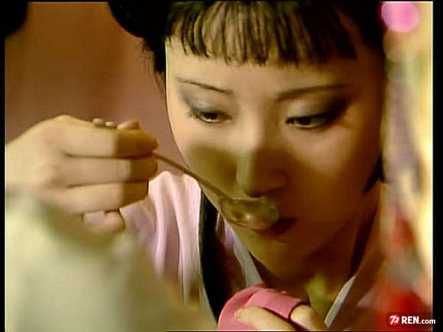
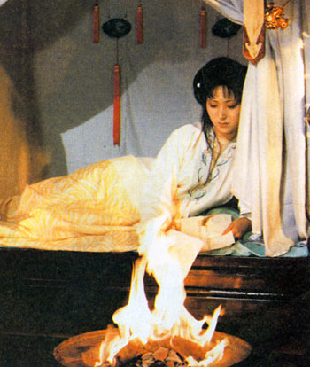
话说黛玉到潇湘馆门口, 紫鹃说了一句话,更动了心,一时吐出血来,几乎晕倒. 亏了还同着秋纹,两个人挽扶着黛玉到屋里来.那时秋纹去后,紫鹃雪雁守着,见他渐渐苏醒过来, 问紫鹃道:"你们守着哭什么?"紫鹃见他说话明白,倒放了心了,因说:" 姑娘刚才打老太太那边回来, 身上觉着不大好,唬的我们没了主意,所以哭了."黛玉笑道:"我那里就能够死呢."这一句话没完,又喘成一处.原来黛玉因今日听得宝玉宝钗的事情,这本是他数年的心病,一时急怒,所以迷惑了本性.及至回来吐了这一口血 ,心中却渐渐的明白过来,把头里的事一字也不记得了.这会子见紫鹃哭,方模糊想起傻大姐的话来, 此时反不伤心,惟求速死,以完此债.这里紫鹃雪雁只得守着,想要告诉人去,怕又象上次招得凤姐儿说他们失惊打怪的.
那知秋纹回去, 神情慌遽.正值贾母睡起中觉来,看见这般光景,便问怎么了.秋纹吓的连忙把刚才的事回了一遍. 贾母大惊说:"这还了得!"连忙着人叫了王夫人凤姐过来,告诉了他婆媳两个.凤姐道:"我都嘱咐到了,这是什么人走了风呢.这不更是一件难事了吗.贾母道:"且别管那些,先瞧瞧去是怎么样了."说着便起身带着王夫人凤姐等过来看视. 见黛玉颜色如雪,并无一点血色,神气昏沉,气息微细.半日又咳嗽了一阵, 丫头递了痰盒,吐出都是痰中带血的.大家都慌了.只见黛玉微微睁眼,看见贾母在他旁边,便喘吁吁的说道:"老太太,你白疼了我了!"贾母一闻此言,十分难受, 便道:"好孩子,你养着罢,不怕的."黛玉微微一笑,把眼又闭上了.外面丫头进来回凤姐道:"大夫来了."于是大家略避.王大夫同着贾琏进来,诊了脉,说道:"尚不妨事.这是郁气伤肝,肝不藏血,所以神气不定.如今要用敛阴止血的药,方可望好."王大夫说完,同着贾琏出去开方取药去了.
贾母看黛玉神气不好, 便出来告诉凤姐等道:"我看这孩子的病,不是我咒他,只怕难好.你们也该替他预备预备,冲一冲.或者好了,岂不是大家省心.就是怎么样,也不至临时忙乱. 咱们家里这两天正有事呢."凤姐儿答应了.贾母又问了紫鹃一回,到底不知是那个说的. 贾母心里只是纳闷,因说:"孩子们从小儿在一处儿顽,好些是有的. 如今大了懂的人事,就该要分别些,才是做女孩儿的本分,我才心里疼他.若是他心里有别的想头,成了什么人了呢!我可是白疼了他了.你们说了,我倒有些不放心." 因回到房中,又叫袭人来问.袭人仍将前日回王夫人的话并方才黛玉的光景述了一遍 .贾母道:"我方才看他却还不至糊涂,这个理我就不明白了.咱们这种人家,别的事自然没有的, 这心病也是断断有不得的.林丫头若不是这个病呢,我凭着花多少钱都使得. 若是这个病,不但治不好, 我也没心肠了."凤姐道:"林妹妹的事老太太倒不必张心,横竖有他二哥哥天天同着大夫瞧看.倒是姑妈那边的事要紧.今日早起听见说,房子不差什么就妥当了, 竟是老太太,太太到姑妈那边,我也跟了去,商量商量.就只一件,姑妈家里有宝妹妹在那里,难以说话,不如索性请姑妈晚上过来,咱们一夜都说结了,就好办了."贾母王夫人都道:"你说的是.今日晚了,明日饭后咱们娘儿们就过去. "说着,贾母用了晚饭.凤姐同王夫人各自归房.不提.
且说次日凤姐吃了早饭过来, 便要试试宝玉,走进里间说道:"宝兄弟大喜,老爷已择了吉日要给你娶亲了. 你喜欢不喜欢?"宝玉听了,只管瞅着凤姐笑,微微的点点头儿. 凤姐笑道:"给你娶林妹妹过来好不好?"宝玉却大笑起来.凤姐看着,也断不透他是明白是糊涂, 因又问道:"老爷说你好了才给你娶林妹妹呢,若还是这么傻,便不给你娶了."宝玉忽然正色道:"我不傻,你才傻呢."说着,便站起来说:"我去瞧瞧林妹妹,叫他放心."凤姐忙扶住了,说:"林妹妹早知道了.他如今要做新媳妇了,自然害羞 , 不肯见你的."宝玉道:"娶过来他到底是见我不见?"凤姐又好笑,又着忙,心里想:" 袭人的话不差. 提了林妹妹,虽说仍旧说些疯话,却觉得明白些.若真明白了,将来不是林妹妹, 打破了这个灯虎儿,那饥荒才难打呢."便忍笑说道:"你好好儿的便见你, 若是疯疯颠颠的, 他就不见你了."宝玉说道:"我有一个心,前儿已交给林妹妹了.他要过来,横竖给我带来,还放在我肚子里头."凤姐听着竟是疯话,便出来看着贾母笑. 贾母听了, 又是笑,又是疼,便说道:"我早听见了.如今且不用理他,叫袭人好好的安慰他.咱们走罢."
说着王夫人也来. 大家到了薛姨妈那里,只说惦记着这边的事来瞧瞧.薛姨妈感激不尽,说些薛蟠的话.喝了茶,薛姨妈才要人告诉宝钗,凤姐连忙拦住说:"姑妈不必告诉宝妹妹."又向薛姨妈陪笑说道:"老太太此来,一则为瞧姑妈,二则也有句要紧的话特请姑妈到那边商议. "薛姨妈听了,点点头儿说:"是了."于是大家又说些闲话便回来了.
当晚薛姨妈果然过来,见过了贾母,到王夫人屋里来,不免说起王子腾来,大家落了一回泪. 薛姨妈便问道:"刚才我到老太太那里,宝哥儿出来请安还好好儿的,不过略瘦些, 怎么你们说得很利害?"凤姐便道:"其实也不怎么样,只是老太太悬心.目今老爷又要起身外任去, 不知几年才来.老太太的意思,头一件叫老爷看着宝兄弟成了家也放心, 二则也给宝兄弟冲冲喜,借大妹妹的金琐压压邪气,只怕就好了."薛姨妈心里也愿意, 只虑着宝钗委屈,便道:"也使得,只是大家还要从长计较计较才好."王夫人便按着凤姐的话和薛姨妈说,只说:"姨太太这会子家里没人,不如把装奁一概 免. 明日就打发蝌儿去告诉蟠儿,一面这里过门,一面给他变法儿撕掳官事."并不提宝玉的心事,又说:"姨太太,既作了亲,娶过来早早好一天,大家早放一天心."正说着 , 只见贾母差鸳鸯过来候信.薛姨妈虽恐宝钗委屈,然也没法儿,又见这般光景,只得满口应承. 鸳鸯回去回了贾母.贾母也甚喜欢,又叫鸳鸯过来求薛姨妈和宝钗说明原故, 不叫他受委屈.薛姨妈也答应了.便议定凤姐夫妇作媒人.大家散了.王夫人姊妹不免又叙了半夜话儿.
次日,薛姨妈回家将这边的话细细的告诉了宝钗,还说:"我已经应承了."宝钗始则低头不语,后来便自垂泪.薛姨妈用好言劝慰解释了好些话.宝钗自回房内,宝琴随去解闷. 薛姨妈才告诉了薛蝌,叫他明日起身,"一则打听审详的事,二则告诉你哥哥一个信儿,你即便回来."……
且说黛玉虽然服药,这病日重一日.紫鹃等在旁苦劝,说道:"事情到了这个分儿, 不得不说了. 姑娘的心事,我们也都知道.至于意外之事是再没有的.姑娘不信,只拿宝玉的身子说起,这样大病,怎么做得亲呢.姑娘别听瞎话,自己安心保重才好."黛玉微笑一笑,也不答言,又咳嗽数声,吐出好些血来.紫鹃等看去,只有一息奄奄,明知劝不过来, 惟有守着流泪,天天三四趟去告诉贾母.鸳鸯测度贾母近日比前疼黛玉的心差了些, 所以不常去回.况贾母这几日的心都在宝钗宝玉身上,不见黛玉的信儿也不大提起,只请太医调治罢了.
黛玉向来病着,自贾母起,直到姊妹们的下人,常来问候.今见贾府中上下人等都不过来, 连一个问的人都没有,睁开眼,只有紫鹃一人.自料万无生理,因扎挣着向紫鹃说道: "妹妹,你是我最知心的,虽是老太太派你伏侍我这几年,我拿你就当我的亲妹妹."说到这里,气又接不上来.紫鹃听了,一阵心酸,早哭得说不出话来.迟了半日, 黛玉又一面喘一面说道:"紫鹃妹妹,我躺着不受用,你扶起我来靠着坐坐才好."紫鹃道: "姑娘的身上不大好,起来又要抖搂着了."黛玉听了,闭上眼不言语了.一时又要起来.紫鹃没法,只得同雪雁把他扶起,两边用软枕靠住,自己却倚在旁边.
黛玉那里坐得住, 下身自觉硌的疼,狠命的撑着,叫过雪雁来道:"我的诗本子." 说着又喘.雪雁料是要他前日所理的诗稿,因找来送到黛玉跟前.黛玉点点头儿,又抬眼看那箱子.雪雁不解,只是发怔.黛玉气的两眼直瞪,又咳嗽起来,又吐了一口血.雪雁连忙回身取了水来,黛玉漱了,吐在盒内.紫鹃用绢子给他拭了嘴.黛玉便拿那绢子指着箱子,又喘成一处,说不上来,闭了眼.紫鹃道:"姑娘歪歪儿罢."黛玉又摇摇头儿 .紫鹃料是要绢子,便叫雪雁开箱,拿出一块白绫绢子来.黛玉瞧了,撂在一边,使劲说道: "有字的."紫鹃这才明白过来,要那块题诗的旧帕,只得叫雪雁拿出来递给黛玉. 紫鹃劝道:"姑娘歇歇罢,何苦又劳神,等好了再瞧罢."只见黛玉接到手里,也不瞧诗, 扎挣着伸出那只手来狠命的撕那绢子, 却是只有打颤的分儿,那里撕得动.紫鹃早已知他是恨宝玉, 却也不敢说破,只说:"姑娘何苦自己又生气!"黛玉点点头儿,掖在袖里,便叫雪雁点灯.雪雁答应,连忙点上灯来.
黛玉瞧瞧,又闭了眼坐着,喘了一会子,又道:"笼上火盆."紫鹃打谅他冷.因说道 :"姑娘躺下,多盖一件罢.那炭气只怕耽不住."黛玉又摇头儿.雪雁只得笼上,搁在地下火盆架上. 黛玉点头,意思叫挪到炕上来.雪雁只得端上来,出去拿那张火盆炕桌. 那黛玉却又把身子欠起,紫鹃只得两只手来扶着他.黛玉这才将方才的绢子拿在手中 ,瞅着那火点点头儿,往上一撂.紫鹃唬了一跳,欲要抢时,两只手却不敢动.雪雁又出去拿火盆桌子,此时那绢子已经烧着了.紫鹃劝道:"姑娘这是怎么说呢."黛玉只作不闻, 回手又把那诗稿拿起来,瞧了瞧又撂下了.紫鹃怕他也要烧,连忙将身倚住黛玉, 腾出手来拿时, 黛玉又早拾起,撂在火上.此时紫鹃却够不着,干急.雪雁正拿进桌子来,看见黛玉一撂,不知何物,赶忙抢时,那纸沾火就着,如何能够少待,早已烘烘的着了.雪雁也顾不得烧手,从火里抓起来撂在地下乱踩,却已烧得所余无几了.那黛玉把眼一闭,往后一仰,几乎不曾把紫鹃压倒.紫鹃连忙叫雪雁上来将黛玉扶着放倒,心里突突的乱跳.欲要叫人时,天又晚了,欲不叫人时,自己同着雪雁和鹦哥等几个小丫头 , 又怕一时有什么原故.好容易熬了一夜。到了次日早起,觉黛玉又缓过一点儿来.饭后, 忽然又嗽又吐,又紧起来.紫鹃看着不祥了,连忙将雪雁等都叫进来看守,自己却来回贾母. 那知到了贾母上房,静悄悄的,只有两三个老妈妈和几个做粗活的丫头在那里看屋子呢. 紫鹃因问道:"老太太呢?"那些人都说不知道.紫鹃听这话诧异,遂到宝玉屋里去看,竟也无人.遂问屋里的丫头,也说不知.紫鹃已知八九,"但这些人怎么竟这样狠毒冷淡!"又想到黛玉这几天竟连一个人问的也没有,越想越悲,索性激起一腔闷气来, 一扭身便出来了.自己想了一想,"今日倒要看看宝玉是何形状!看他见了我怎么样过的去! 那一年我说了一句谎话他就急病了,今日竟公然做出这件事来!可知天下男子之心真真是冰寒雪冷,令人切齿的!"一面走,一面想,早已来到怡红院.只见院门虚掩,里面却又寂静的很.紫鹃忽然想到:"他要娶亲,自然是有新屋子的,但不知他这新屋子在何处? "正在那里徘徊瞻顾,看见墨雨飞跑,紫鹃便叫住他.墨雨过来笑嘻嘻的道:"姐姐在这里做什么?"紫鹃道:"我听见宝二爷娶亲,我要来看看热闹儿. 谁知不在这里,也不知是几儿."墨雨悄悄的道:"我这话只告诉姐姐,你可别告诉雪雁他们. 上头吩咐了,连你们都不叫知道呢.就是今日夜里娶,那里是在这里,老爷派琏二爷另收拾了房子了. "说着又问:"姐姐有什么事么?"紫鹃道:"没什么事,你去罢." 墨雨仍旧飞跑去了. 紫鹃自己也发了一回呆,忽然想起黛玉来,这时候还不知是死是活. 因两泪汪汪,咬着牙发狠道:"宝玉,我看他明儿死了,你算是躲的过不见了!你过了你那如心如意的事儿,拿什么脸来见我!"一面哭,一面走,呜呜咽咽的自回去了。

【自读练习题】
1、黛玉焚稿这一情节创作于曹雪芹八十回《红楼梦》之后，相传为高鹗续作，但因秉承曹公之笔法主旨，故为后人所赞赏。请问你是如何理解，黛玉这个美好的女性即将离开这个让她伤心的世界时，她焚烧以往诗稿的这一行为的？
2、请你谈一谈，黛玉焚稿这一悲剧情节发生的时刻正好是宝玉将要迎娶宝钗的时刻，作者将悲喜两个场景放在一个视角中交叉描绘，有怎样深刻的用意。
3、《红楼梦》中除了各位性格鲜明的小姐之外，也有很多给我们留下深刻印象的丫鬟，比如刚烈骄傲的晴雯，悲苦温顺的香菱，在黛玉焚稿这章中，我们看到了有一个极富个性的丫鬟形象，请就本章的内容，谈一谈你对黛玉的贴身丫鬟——紫鹃的认识。
宝玉挨打
第三十三回 手足耽耽小动唇舌 不肖种种大承笞挞
原来宝玉会过雨村回来听见了，便知金钏儿含羞赌气自尽，心中早又五内摧伤，进来被王夫人数落教训，也无可回说。见宝钗进来，方得便出来，茫然不知何往，背着手，低头一面感叹，一面慢慢的走着，信步来至厅上。刚转过屏门，不想对面来了一人正往里走，可巧儿撞了个满怀。只听那人喝了一声“站住!”宝玉唬了一跳，抬头一看，不是别人，却是他父亲，不觉的倒抽了一口气，只得垂手一旁站了。贾政道：“好端端的，你垂头丧气嗐些什么?方才雨村来了要见你，叫你那半天你才出来；既出来了，全无一点慷慨挥洒谈吐，仍是葳葳蕤蕤萎靡不振。我看你脸上一团思欲愁闷气色，这会子又咳声叹气。你那些还不足，还不自在?无故这样，却是为何?”宝玉素日虽是口角伶俐，只是此时一心总为金钏儿感伤，恨不得此时也身亡命殒，跟了金钏儿去。如今见了他父亲说这些话，究竟不曾听见，只是怔呵呵的站着。
贾政见他惶悚，应对不似往日，原本无气的，这一三分气。方欲说话，忽有回事人来回：“忠顺亲王府里有人来，要见老爷。”贾政听了，心下疑惑，暗暗思忖道：“素日并不和忠顺府来往，为什么今日打发人来?”一面想，一面令“快请”，急走出来看时，却是忠顺府长史官，忙接进厅上坐了献茶。未及叙谈，那长史官先就说道：“下官此来，并非擅造潭府，皆因奉王命而来，有一件事相求。看王爷面上，敢烦老大人作主，不但王爷知情，且连下官辈亦感谢不尽。”贾政听了这话，抓不住头脑，忙陪笑起身问道：“大人既奉王命而来，不知有何见谕，望大人宣明，学生好遵谕承办。”那长史官便冷笑道：“也不必承办，只用大人一句话就完了。我们府里有一个做小旦的琪官，一向好好在府里，如今竟三五日不见回去，各处去找，又摸不着他的道路，因此各处访察。这一城内，十停人倒有八停人都说，他近日和衔玉的那位令郎相与甚厚。下官辈等听了，尊府不比别家，可以擅入索取，因此启明王爷。王爷亦云：‘若是别的戏子呢，一百个也罢了，只是这琪官随机应答，谨慎老诚，甚合我老人家的心，竟断断少不得此人。’故此求老大人转谕令郎，请将琪官放回，一则可慰王爷谆谆奉恳，二则下官辈也可免操劳求觅之苦。”说毕，忙打一躬。
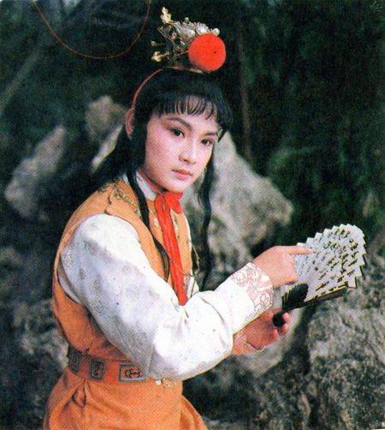
贾政听了这话，又惊又气，即命唤宝玉来。宝玉也不知是何原故，忙赶来时，贾政便问：“该死的奴才!你在家不读书也罢了，怎么又做出这些无法无天的事来!那琪官现是忠顺王爷驾前承奉的人，你是何等草芥，无故引逗他出来，如今祸及于我。”宝玉听了唬了一跳，忙回道：“实在不知此事。究竟连‘琪官’两个字不知为何物，岂更又加‘引逗’二字!”说着便哭了。贾政未及开言，只见那长史官冷笑道：“公子也不必掩饰。或隐藏在家，或知其下落，早说了出来，我们也少受些辛苦，岂不念公子之德?”宝玉连说不知，“恐是讹传，也未见得”。那长史官冷笑道：“现有据证，何必还赖?必定当着老大人说了出来，公子岂不吃亏?既云不知此人，那红汗巾子怎么到了公子腰里?”宝玉听了这话，不觉轰去魂魄，目瞪口呆，心下自思：“这话他如何得知!他既连这样机密事都知道了，大约别的瞒他不过，不如打发他去了，免的再说出别的事来。”因说道：“大人既知他的底细，如何连他置买房舍这样大事倒不晓得了?听得说他如今在东郊离城二十里有个什么紫檀堡，他在那里置了几亩田地几间房舍。想是在那里也未可知。”那长史官听了，笑道：“这样说，一定是在那里。我且去找一回，若有了便罢，若没有，还要来请教。”说着，便忙忙的走了。
贾政此时气的目瞪口歪，一面送那长史官，一面回头命宝玉“不许动!回来有话问你!”一直送那官员去了。才回身，忽见贾环带着几个小厮一阵乱跑。贾政喝令小厮“快打，快打!”贾环见了他父亲，唬的骨软筋酥，忙低头站住。贾政便问：“你跑什么?带着你的那些人都不管你，不知往那里逛去，由你野马一般!”喝令叫跟上学的人来。贾环见他父亲盛怒，便乘机说道：“方才原不曾跑，只因从那井边一过，那井里淹死了一个丫头，我看见人头这样大，身子这样粗，泡的实在可怕，所以才赶着跑了过来。”贾政听了惊疑，问道：“好端端的，谁去跳井?我家从无这样事情，自祖宗以来，皆是宽柔以待下人。——大约我近年于家务疏懒，自然执事人操克夺之权，致使生出这暴殄轻生的祸患。若外人知道，祖宗颜面何在!”喝令快叫贾琏、赖大、来兴。小厮们答应了一声，方欲叫去，贾环忙上前拉住贾政的袍襟，贴膝跪下道：“父亲不用生气。此事除太太房里的人，别人一点也不知道。我听见我母亲说……”说到这里，便回头四顾一看。贾政知意，将眼一看众小厮，小厮们明白，都往两边后面退去。贾环便悄悄说道：“我母亲告诉我说，宝玉哥哥前日在太太屋里，拉着太太的丫头金钏儿强奸不遂，打了一顿。那金钏儿便赌气投井死了。”
话未说完，把个贾政气的面如金纸，大喝“快拿宝玉来!”一面说，一面便往里边书房里去，喝令“今日再有人劝我，我把这冠带家私一应交与他与宝玉过去!我免不得做个罪人，把这几根烦恼鬓毛剃去，寻个干净去处自了，也免得上辱先人下生逆子之罪。”众门客仆从见贾政这个形景，便知又是为宝玉了，一个个都是啖指咬舌，连忙退出。那贾政喘吁吁直挺挺坐在椅子上，满面泪痕，一叠声“拿宝玉!拿大棍!拿索子捆上!把各门都关上!有人传信往里头去，立刻打死!”众小厮们只得齐声答应，有几个来找宝玉。
那宝玉听见贾政吩咐他“不许动”，早知多凶少吉，那里承望贾环又添了许多的话。正在厅上干转，怎得个人来往里头去捎信，偏生没个人，连焙茗也不知在那里。正盼望时，只见一个老姆姆出来。宝玉如得了珍宝，便赶上来拉他，说道：“快进去告诉：老爷要打我呢!快去，快去!要紧，要紧!”宝玉一则急了，说话不明白；二则老婆子偏生又聋，竟不曾听见是什么话，把“要紧”二字只听作“跳井”二字，便笑道：“跳井让他跳去，二爷怕什么?”宝玉见是个聋子，便着急道：“你出去叫我的小厮来罢。”那婆子道：“有什么不了的事?老早的完了。太太又赏了衣服，又赏了银子，怎么不了事的!”
宝玉急的跺脚，正没抓寻处，只见贾政的小厮走来，逼着他出去了。贾政一见，眼都红紫了，也不暇问他在外流荡优伶，表赠私物，在家荒疏学业，淫辱母婢等语，只喝令“堵起嘴来，着实打死!”小厮们不敢违拗，只得将宝玉按在凳上，举起大板打了十来下。贾政犹嫌打轻了，一脚踢开掌板的，自己夺过来，咬着牙狠命盖了三四十下。众门客见打的不祥了，忙上前夺劝。贾政那里肯听，说道：“你们问问他干的勾当可饶不可饶!素日皆是你们这些人把他酿坏了，到这步田地还来解劝。明日酿到他弑君杀父，你们才不劝不成!”
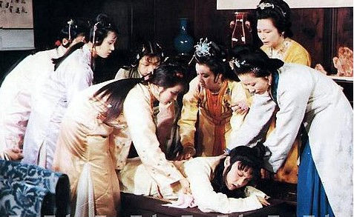
众人听这话不好听，知道气急了，忙又退出，只得觅人进去给信。王夫人不敢先回贾母，只得忙穿衣出来，也不顾有人没人，忙忙赶往书房中来，慌的众门客小厮等避之不及。王夫人一进房来，贾政更如火上浇油一般，那板子越发下去的又狠又快。按宝玉的两个小厮忙松了手走开，宝玉早已动弹不得了。贾政还欲打时，早被王夫人抱住板子。贾政道：“罢了，罢了!今日必定要气死我才罢!”王夫人哭道：“宝玉虽然该打，老爷也要自重。况且炎天暑日的，老太太身上也不大好，打死宝玉事小，倘或老太太一时不自在了，岂不事大!”贾政冷笑道：“倒休提这话。我养了这不肖的孽障，已不孝；教训他一番，又有众人护持；不如趁今日一发勒死了，以绝将来之患!”说着，便要绳索来勒死。
王夫人连忙抱住哭道：“老爷虽然应当管教儿子，也要看夫妻分上。我如今已将五十岁的人，只有这个孽障，必定苦苦的以他为法，我也不敢深劝。今日越发要他死，岂不是有意绝我。既要勒死他，快拿绳子来先勒死我，再勒死他。我们娘儿们不敢含怨，到底在阴司里得个依靠。”说毕，爬在宝玉身上大哭起来。贾政听了此话，不觉长叹一声，向椅上坐了，泪如雨下。王夫人抱着宝玉，只见他面白气弱，底下穿着一条绿纱小衣皆是血渍，禁不住解下汗巾看，由臀至胫，或青或紫，或整或破，竟无一点好处，不觉失声大哭起来，“苦命的儿吓!”因哭出“苦命儿”来，忽又想起贾珠来，便叫着贾珠哭道：“若有你活着，便死一百个我也不管了。”此时里面的人闻得王夫人出来，那李宫裁王熙凤与迎春姊妹早已出来了。王夫人哭着贾珠的名字，别人还可，惟有宫裁禁不住也放声哭了。贾政听了，那泪珠更似滚瓜一般滚了下来。
正没开交处，忽听丫鬟来说：“老太太来了。”一句话未了，只听窗外颤巍巍的声气说道：“先打死我，再打死他，岂不干净了!”贾政见他母亲来了，又急又痛，连忙迎接出来，只见贾母扶着丫头，喘吁吁的走来。
贾政上前躬身陪笑道：“大暑热天，母亲有何生气亲自走来?有话只该叫了儿子进去吩咐。”贾母听说，便止住步喘息一回，厉声说道：“你原来是和我说话!我倒有话吩咐，只是可怜我一生没养个好儿子，却教我和谁说去!”贾政听这话不像，忙跪下含泪说道：“为儿的教训儿子，也为的是光宗耀祖。母亲这话，我做儿的如何禁得起?”贾母听说，便啐了一口，说道：“我说一句话，你就禁不起，你那样下死手的板子，难道宝玉就禁得起了?你说教训儿子是光宗耀祖，当初你父亲怎么教训你来!”说着，不觉就滚下泪来。
贾政又陪笑道：“母亲也不必伤感，皆是作儿的一时性起，从此以后再不打他了。”贾母便冷笑道：“你也不必和我使性子赌气的。你的儿子，我也不该管你打不打。我猜着你也厌烦我们娘儿们。不如我们赶早儿离了你，大家干净!”说着便令人去看轿马，“我和你太太宝玉立刻回南京去!”家下人只得干答应着。贾母又叫王夫人道：“你也不必哭了。如今宝玉年纪小，你疼他，他将来长大成人，为官作宰的，也未必想着你是他母亲了。你如今倒不要疼他，只怕将来还少生一口气呢。”贾政听说，忙叩头哭道：“母亲如此说，贾政无立足之地。”贾母冷笑道：“你分明使我无立足之地，你反说起你来!只是我们回去了，你心里干净，看有谁来许你打。”一面说，一面只令快打点行李车轿回去。贾政苦苦叩求认罪。
贾母一面说话，一面又记挂宝玉，忙进来看时，只见今日这顿打不比往日，又是心疼，又是生气，也抱着哭个不了。王夫人与凤姐等解劝了一会，方渐渐的止住。早有丫鬟媳妇等上来，要搀宝玉，凤姐便骂道：“糊涂东西，也不睁开眼瞧瞧!打的这么个样儿，还要搀着走!还不快进去把那藤屉子春凳抬出来呢。”众人听说连忙进去，果然抬出春凳来，将宝玉抬放凳上，随着贾母王夫人等进去，送至贾母房中。
彼时贾政见贾母气未全消，不敢自便，也跟了进去。看看宝玉，果然打重了。再看看王夫人，“儿”一声，“肉”一声，“你替珠儿早死了，留着珠儿，免你父亲生气，我也不白操这半世的心了。这会子你倘或有个好歹，丢下我，叫我靠那一个!”数落一场，又哭“不争气的儿”。贾政听了，也就灰心，自悔不该下毒手打到如此地步。先劝贾母，贾母含泪说道：“你不出去，还在这里做什么!难道于心不足，还要眼看着他死了才去不成!”贾政听说，方退了出来。
此时薛姨妈同宝钗、香菱、袭人、史湘云也都在这里。袭人满心委屈，只不好十分使出来，见众人围着，灌水的灌水，打扇的打扇，自己插不下手去，便越性走出来到二门前，令小厮们找了焙茗来细问：“方才好端端的，为什么打起来?你也不早来透个信儿!”焙茗急的说：“偏生我没在跟前，打到半中间我才听见了。忙打听原故，却是为琪官金钏姐姐的事。”袭人道：“老爷怎么得知道的?”焙茗道：“那琪官的事，多半是薛大爷素日吃醋，没法儿出气，不知在外头唆挑了谁来，在老爷跟前下的火。那金钏儿的事是三爷说的，我也是听见老爷的人说的。”袭人听了这两件事都对景，心中也就信了八九分。然后回来，只见众人都替宝玉疗治。调停完备，贾母令“好生抬到他房内去”。众人答应，七手八脚，忙把宝玉送入怡红院内自己床上卧好。又乱了半日，众人渐渐散去，袭人方进前来经心服侍，问他端的。且听下回分解。
话说袭人见贾母王夫人等去后，便走来宝玉身边坐下，含泪问他：“怎么就打到这步田地?”宝玉叹气说道：“不过为那些事，问他做什么!只是下半截疼的很，你瞧瞧打坏了那里。”袭人听说，便轻轻的伸手进去，将中衣褪下。宝玉略动一动，便咬着牙叫“嗳哟”，袭人连忙停住手，如此三四次才褪了下来。袭人看时，只见腿上半段青紫，都有四指宽的僵痕高了起来。袭人咬着牙说道：“我的娘，怎么下这般的狠手!你但凡听我一句话，也不得到这步地位。幸而没动筋骨，倘或打出个残疾来，可叫人怎么样呢!”
正说着，只听丫鬟们说：“宝姑娘来了。”袭人听见，知道穿不及中衣，便拿了一床袷纱被替宝玉盖了。只见宝钗手里托着一丸药走进来，向袭人说道：“晚上把这药用酒研开，替他敷上，把那淤血的热毒散开，可以就好了。”说毕，递与袭人，又问道：“这会子可好些?”宝玉一面道谢说：“好了。”又让坐。宝钗见他睁开眼说话，不像先时，心中也宽慰了好些，便点头叹道：“早听人一句话，也不至今日。别说老太太、太太心疼，就是我们看着，心里也疼”刚说了半句又忙咽住，自悔说的话急了，不觉的就红了脸，低下头来。宝玉听得这话如此亲切稠密，大有深意，忽见他又咽住不往下说，红了脸，低下头只管弄衣带，那一种娇羞怯怯，非可形容得出者，不觉心中大畅，将疼痛早丢在九霄云外，心中自思：“我不过挨了几下打，他们一个个就有这些怜惜悲感之态露出，令人可玩可观，可怜可敬。假若我一时竟遭殃横死，他们还不知是何等悲感呢!既是他们这样，我便一时死了，得他们如此，一生事业纵然尽付东流，亦无足叹惜，冥冥之中若不怡然自得，亦可谓糊涂鬼祟矣。”想着，只听宝钗问袭人道：“怎么好好的动了气，就打起来了?”袭人便把焙茗的话说了出来。
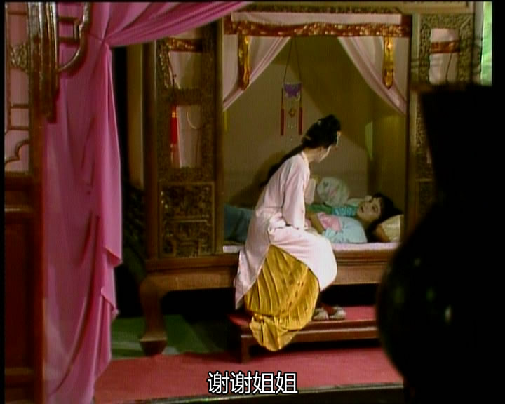
宝玉原来还不知道贾环的话，见袭人说出方才知道。因又拉上薛蟠，惟恐宝钗沉心，忙又止住袭人道：“薛大哥哥从来不这样的，你们不可混猜度。”宝钗听说，便知道是怕他多心，用话相拦袭人，因心中暗暗想道：“打的这个形象，疼还顾不过来，还是这样细心，怕得罪了人，可见在我们身上也算是用心了。你既这样用心，何不在外头大事上做工夫，老爷也欢喜了，也不能吃这样亏。但你固然怕我沉心，所以拦袭人的话，难道我就不知我的哥哥素日恣心纵欲，毫无防范的那种心性。当日为一个秦钟，还闹的天翻地覆，自然如今比先又更利害了。”想毕，因笑道：“你们也不必怨这个，怨那个。据我想，到底宝兄弟素日不正，肯和那些人来往，老爷才生气。就是我哥哥说话不防头，一时说出宝兄弟来，也不是有心调唆：一则也是本来的实话，二则他原不理论这些防嫌小事。袭姑娘从小儿只见宝兄弟这么样细心的人，你何尝见过天不怕地不怕、心里有什么口里就说什么的人。”袭人因说出薛蟠来，见宝玉拦他的话，早已明白自己说造次了，恐宝钗没意思，听宝钗如此说，更觉羞愧无言。宝玉又听宝钗这番话，一半是堂皇正大，一半是去己疑心，更觉比先畅快了。方欲说话时，只见宝钗起身说道：“明儿再来看你，你好生养着罢。方才我拿了药来交给袭人，晚上敷上管就好了。”说着便走出门去。袭人赶着送出院外，说：“姑娘倒费心了。改日宝二爷好了，亲自来谢。”宝钗回头笑道：“有什么谢处。你只劝他好生静养，别胡思乱想的就好了。不必惊动老太太、太太众人，倘或吹到老爷耳朵里，虽然彼时不怎么样，将来对景，终是要吃亏的。”说着，一面去了。
袭人抽身回来，心内着实感激宝钗。进来见宝玉沉思默默似睡非睡的模样，因而退出房外，自去栉沐。宝玉默默的躺在床上，无奈臀上作痛，如针挑刀挖一般，更又热如火炙，略展转时，禁不住“嗳哟”之声。那时天色将晚，因见袭人去了，却有两三个丫鬟伺候，此时并无呼唤之事，因说道：“你们且去梳洗，等我叫时再来。”众人听了，也都退出。
这里宝玉昏昏默默，只见蒋玉菡走了进来，诉说忠顺府拿他之事，又见金钏儿进来哭说为他投井之情。宝玉半梦半醒，都不在意。忽又觉有人推他，恍恍忽忽听得有人悲戚之声。宝玉从梦中惊醒，睁眼一看，不是别人，却是林黛玉。宝玉犹恐是梦，忙又将身子欠起来，向脸上细细一认，只见两个眼睛肿的桃儿一般，满面泪光，不是黛玉，却是那个?宝玉还欲看时，怎奈下半截疼痛难忍，支持不住，便“嗳哟”一声，仍就倒下，叹了一声，说道：“你又做什么跑来!虽说太阳落下去，那地上的余热未散，走两趟又要受了暑。我虽然挨了打，并不觉疼痛。我这个样儿，只装出来哄他们，好在外头布散与老爷听，其实是假的。你不可认真。”此时林黛玉虽不是嚎啕大哭，然越是这等无声之泣，气噎喉堵，更觉得利害。听了宝玉这番话，心中虽然有万句言词，只是不能说得，半日，方抽抽噎噎的说道：“你从此可都改了罢!”宝玉听说，便长叹一声，道：“你放心，别说这样话。就便为这些人死了，也是情愿的!”
一句话未了，只见院外人说：“二奶奶来了。”林黛玉便知是凤姐来了，连忙立起身说道：“我从后院子去罢，回来再来。”宝玉一把拉住道：“这可奇了，好好的怎么怕起他来。”林黛玉急的跺脚，悄悄的说道：“你瞧瞧我的眼睛，又该他取笑开心呢。”宝玉听说赶忙的放手。黛玉三步两步转过床后，出后院而去。

【自读练习】
1、根据本章内容，请你概括地谈一谈贾宝玉与身边长辈的关系：贾宝玉与其父亲贾政、与其母亲王夫人，与其祖母贾母。对宝玉挨打的这一事件，你有何思考？
2、宝玉挨打之后袭人、宝钗、黛玉都来看过他，都有过重点描绘，请你根据文中的内容结合三位少女的身份（袭人是宝玉房中的管事大丫鬟，宝钗是跟随母亲和哥哥暂住在宝玉家的表姐，黛玉是双亲离世后寄住在宝玉家的表妹），尝试着分析这她们不同的性格。
3、曹雪芹将这段宝玉挨打的故事写得跌宕起伏，扣人心弦，文中有颇多细小却精彩的细节，比如宝玉挨打前遇到的那个耳聋的老姆姆，在如今紧张的故事高潮铺开之前，设置这样一段细节，有何作用？希望同学通过这道题目以小见大，品位曹公的生花妙笔。
刘姥姥进大观园
第四十回 史太君两宴大观园 金鸳鸯三宣牙牌令
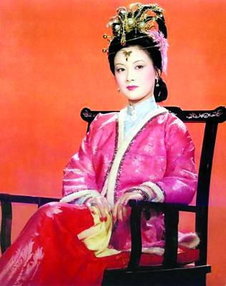
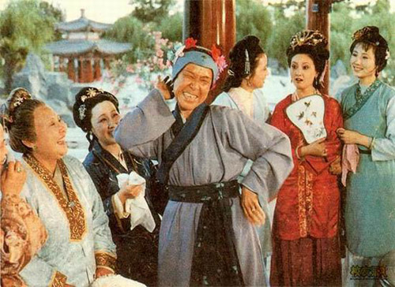
次日清早起来，可喜这日天气清朗。李纨侵晨先起，看着老婆子丫头们扫那些落叶，并擦抹桌椅，预备茶酒器皿。只见丰儿带了刘姥姥板儿进来，说“大奶奶倒忙的紧。”李纨笑道：“我说你昨儿去不成，只忙着要去。”刘姥姥笑道：“老太太留下我，叫我也热闹一天去。”丰儿拿了几把大小钥匙，说道：“我们奶奶说了，外头的高几恐不够使，不如开了楼把那收着的拿下来使一天罢。奶奶原该亲自来的，因和太太说话呢，请大奶奶开了，带着人搬罢。”李氏便令素云接了钥匙，又令婆子出去把二门上的小厮叫几个来。李氏站在大观楼下往上看，令人上去开了缀锦阁，一张一张往下抬。小厮老婆子丫头一齐动手，抬了二十多张下来。李纨道：“好生着，别慌慌张张鬼赶来似的，仔细碰了牙子。”这里指镶在几面或凳面边沿的雕花装饰。。”又回头向刘姥姥笑道：“姥姥，你也上去瞧瞧。”刘姥姥听说，巴不得一声儿，便拉了板儿登梯上去。进里面，只见乌压压的堆着些围屏、桌椅、大小花灯之类，虽不大认得，只见五彩炫耀，各有奇妙。念了几声佛，便下来了。然后锁上门，一齐才下来。李纨道：“恐怕老太太高兴，越性索性，干脆。把舡上划子、篙桨、遮阳幔子都搬了下来预备着。”众人答应，复又开了，色色的搬了下来。令小厮传驾娘们到舡坞里撑出两只船来。
正乱着安排，只见贾母已带了一群人进来了。李纨忙迎上去，笑道：“老太太高兴，倒进来了。我只当还没梳头呢，才撷了菊花要送去。”一面说，一面碧月早捧过一个大荷叶式的翡翠盘子来，里面盛着各色的折枝菊花。贾母便拣了一朵大红的簪于鬓上。因回头看见了刘姥姥，忙笑道：“过来带花儿。”一语未完，凤姐便拉过刘姥姥来，笑道：“让我打扮你。”说着，将一盘子花横三竖四的插了一头。贾母和众人笑的了不得。刘姥姥笑道：“我这头也不知修了什么福，今儿这样体面起来。”众人笑道：“你还不拔下来摔到他脸上呢，把你打扮的成了个老妖精了。”刘姥姥笑道：“我虽老了，年轻时也风流，爱个花儿粉儿的，今儿老风流才好。”
说笑之间，已来至沁芳亭子上。丫鬟们抱了一个大锦褥子来，铺在栏杆榻板上。贾母倚柱坐下，命刘姥姥也坐在旁边，因问他：“这园子好不好？”刘姥姥念佛说道：“我们乡下人到了年下，都上城来买画儿贴。时常闲了，大家都说，怎么得也到画儿上去逛逛。想着那个画儿也不过是假的，那里有这个真地方呢。谁知我今儿进这园里一瞧，竟比那画儿还强十倍。怎么得有人也照着这个园子画一张，我带了家去，给他们见见，死了也得好处。”贾母听说，便指着惜春笑道：“你瞧我这个小孙女儿，他就会画。等明儿叫他画一张如何？”刘姥姥听了，喜的忙跑过来，拉着惜春说道：“我的姑娘，你这么大年纪儿，又这么个好模样，还有这个能干，别是神仙托生的罢。”
贾母少歇一回，自然领着刘姥姥都见识见识。先到了潇湘馆。一进门，只见两边翠竹夹路，土地下苍苔布满，中间羊肠一条石子漫的路。刘姥姥让出路来与贾母众人走，自己却赾走土地。琥珀拉着他说道：“姥姥，你上来走，仔细苍苔滑了。”刘姥姥道：“不相干的，我们走熟了的，姑娘们只管走罢。可惜你们的那绣鞋，别沾脏了。”他只顾上头和人说话，不防底下果踩滑了，咕咚一跤跌倒。众人拍手都哈哈的笑起来。贾母笑骂道：“小蹄子们，还不搀起来，只站着笑。”说话时，刘姥姥已爬了起来，自己也笑了，说道：“才说嘴就打了嘴。”贾母问他：“可扭了腰了不曾？叫丫头们捶一捶。”刘姥姥道：“那里说的我这么娇嫩了。那一天不跌两下子，都要捶起来，还了得呢。”紫鹃早打起湘帘，贾母等进来坐下。林黛玉亲自用小茶盘捧了一盖碗茶来奉与贾母。王夫人道：“我们不吃茶，姑娘不用倒了。”林黛玉听说，便命丫头把自己窗下常坐的一张椅子挪到下首，请王夫人坐了。刘姥姥因见窗下案上设着笔砚，又见书架上磊。着满满的书，刘姥姥道：“这必定是那位哥儿的书房了。”贾母笑指黛玉道：“这是我这外孙女儿的屋子。”刘姥姥留神打量了黛玉一番，方笑道：“这那像个小姐的绣房，竟比那上等的书房还好。”贾母因问：“宝玉怎么不见？”众丫头们答说：“在池子里舡上呢。”贾母道：“谁又预备下舡了？”李纨忙回说：“才开楼拿几，我恐怕老太太高兴，就预备下了。”贾母听了方欲说话时，有人回说：“姨太太来了。”贾母等刚站起来，只见薛姨妈早进来了，一面归坐，笑道：“今儿老太太高兴，这早晚就来了。”贾母笑道：“我才说来迟了的要罚他，不想姨太太就来迟了。”
说笑一会，贾母因见窗上纱的颜色旧了，便和王夫人说道：“这个纱新糊上好看，过了后来就不翠了。这个院子里头又没有个桃杏树，这竹子已是绿的，再拿这绿纱糊上反不配。我记得咱们先有四五样颜色糊窗的纱呢，明儿给他把这窗上的换了。”凤姐儿忙道：“昨儿我开库房，看见大板箱里还有好些匹银红蝉翼纱，也有各样折枝花样的，也有流云福花样的，也有百蝶穿花花样的，颜色又鲜，纱又轻软，我竟没见过这样的。拿了两匹出来，作两床绵纱被，想来一定是好的。”贾母听了笑道：“呸，人人都说你没有不经过不见过，连这个纱还不认得呢，明儿还说嘴。”薛姨妈等都笑说：“凭他怎么经过见过，如何敢比老太太呢。老太太何不教导了他，我们也听听。”凤姐儿也笑说：“好祖宗，教给我罢。”贾母笑向薛姨妈众人道：“那个纱，比你们的年纪还大呢。怪不得他认作蝉翼纱，原也有些像，不知道的，都认作蝉翼纱。正经名字叫作‘软烟罗’。”凤姐儿道：“这个名儿也好听。只是我这么大了，纱罗也见过几百样，从没听见过这个名色。”贾母笑道：“你能够活了多大，见过几样没处放的东西，就说嘴来了。那个软烟罗只有四样颜色：一样雨过天晴，一样秋香色，一样松绿的，一样就是银红的，若是做了帐子，糊了窗屉，远远的看着，就似烟雾一样，所以叫作‘软烟罗’。那银红的又叫作‘霞影纱’。如今上用的府纱也没有这样较厚轻密的了。”薛姨妈笑道：“别说凤丫头没见，连我也没听见过。”凤姐儿一面说，早命人取了一匹来了。贾母说：“可不是这个！先时原不过是糊窗屉，后来我们拿这个作被作帐子，试试也竟好。明儿就找出几匹来，拿银红的替他糊窗子。”凤姐答应着。众人都看了，称赞不已。刘姥姥也觑着眼看个不了，念佛说道：“我们想他作衣裳也不能，拿着糊窗子，岂不可惜？”贾母道：“倒是做衣裳不好看。”凤姐忙把自己身上穿的一件大红绵纱袄子襟儿拉了出来，向贾母薛姨妈道：“看我的这袄儿。”贾母薛姨妈都说：“这也是上好的了，这是如今的上用内造的，竟比不上这个。”凤姐儿道：“这个薄片子，还说是上用内造呢，竟连官用的也比不上了。”贾母道：“再找一找，只怕还有青的。若有时都拿出来，送这刘亲家两匹，做一个帐子我挂，下剩的添上里子，做些夹背心子给丫头们穿，白收着霉坏了。”凤姐忙答应了，仍令人送去。贾母起身笑道：“这屋里窄，再往别处逛去。”刘姥姥念佛道：“人人都说大家子住大房。昨儿见了老太太正房，配上大箱大柜大桌子大床，果然威武。那柜子比我们那一间房子还大还高。怪道后院子里有个梯子。我想并不上房晒东西，预备个梯子作什么？后来我想起来，定是为开顶柜收放东西，非离了那梯子，怎么得上去呢。如今又见了这小屋子，更比大的越发齐整了。满屋里的东西都只好看，都不知叫什么，我越看越舍不得离了这里。”凤姐道：“还有好的呢，我都带你去瞧瞧。”说着一径离了潇湘馆。
远远望见池中一群人在那里撑舡。贾母道：“他们既预备下船，咱们就坐。”一面说着，便向紫菱洲蓼溆一带走来。未至池前，只见几个婆子手里都捧着一色捏丝戗金五彩大盒子走来。凤姐忙问王夫人早饭在那里摆。王夫人道：“问老太太在那里，就在那里罢了。”贾母听说，便回头说：“你三妹妹那里就好。你就带了人摆去，我们从这里坐了舡去。”凤姐听说，便回身同了探春、李纨、鸳鸯、琥珀带着端饭的人等，抄着近路到了秋爽斋，就在晓翠堂上调开桌案。鸳鸯笑道：“天天咱们说外头老爷们吃酒吃饭都有一个篾片相公，拿他取笑儿。咱们今儿也得了一个女篾片了。”李纨是个厚道人，听了不解。凤姐儿却知是说的是刘姥姥了，也笑说道：“咱们今儿就拿他取个笑儿。”二人便如此这般的商议。李纨笑劝道：“你们一点好事也不做，又不是个小孩儿，还这么淘气，仔细老太太说。”鸳鸯笑道：“很不与你相干，有我呢。”
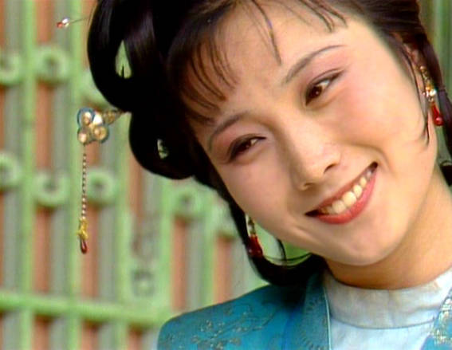
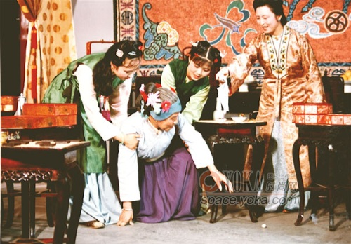
正说着，只见贾母等来了，各自随便坐下。先着丫鬟端过两盘茶来，大家吃毕。凤姐手里拿着西洋布手巾，裹着一把乌木三镶银箸，敁敠人位，按席摆下。贾母因说：“把那一张小楠木桌子抬过来，让刘亲家近我这边坐着。”众人听说，忙抬了过来。凤姐一面递眼色与鸳鸯，鸳鸯便拉了刘姥姥出去，悄悄的嘱咐了刘姥姥一席话，又说：“这是我们家的规矩，若错了我们就笑话呢。”调停已毕，然后归坐。薛姨妈是吃过饭来的，不吃，只坐在一边吃茶。贾母带着宝玉、湘云、黛玉、宝钗一桌，王夫人带着迎春姊妹三个人一桌，刘姥姥傍着贾母一桌。贾母素日吃饭，皆有小丫鬟在旁边，拿着漱盂尾巾帕之物。如今鸳鸯是不当这差的了，今日鸳鸯偏接过尾来拂着。丫鬟们知道他要撮弄刘姥姥，便躲开让他。鸳鸯一面侍立，一面悄向刘姥姥说道：“别忘了。”刘姥姥道：“姑娘放心。”那刘姥姥入了坐，拿起箸来，沉甸甸的不伏手。原是凤姐和鸳鸯商议定了，单拿一双老年四楞象牙镶金的筷子与刘姥姥。刘姥姥见了，说道：“这叉爬子比俺那里铁锨还沉，那里犟的过他。”说的众人都笑起来。
只见一个媳妇端了一个盒子站在当地，一个丫鬟上来揭去盒盖，里面盛着两碗菜。李纨端了一碗放在贾母桌上。凤姐儿偏拣了一碗鸽子蛋放在刘姥姥桌上。贾母这边说声“请”，刘姥姥便站起身来，高声说道：“老刘，老刘，食量大似牛，吃一个老母猪不抬头。”自己却鼓着腮不语。众人先是发怔，后来一听，上上下下都哈哈的大笑起来。史湘云撑不住，一口饭都喷了出来；林黛玉笑岔了气，伏着桌子嗳哟；宝玉早滚到贾母怀里，贾母笑的搂着宝玉叫“心肝”；王夫人笑的用手指着凤姐儿，只说不出话来；薛姨妈也撑不住，口里茶喷了探春一裙子；探春手里的饭碗都合在迎春身上；惜春离了坐位，拉着他奶母叫揉一揉肠子。地下的无一个不弯腰屈背，也有躲出去蹲着笑去的，也有忍着笑上来替他姊妹换衣裳的，独有凤姐鸳鸯二人撑着，还只管让刘姥姥。刘姥姥拿起箸来，只觉不听使，又说道：“这里的鸡儿也俊，下的这蛋也小巧，怪俊的。我且肏攘方言词，十分贪婪地吃。一个。”众人方住了笑，听见这话又笑起来。贾母笑的眼泪出来，琥珀在后捶着。贾母笑道：“这定是凤丫头促狭鬼儿闹的，快别信他的话了。”那刘姥姥正夸鸡蛋小巧，要攘一个，凤姐儿笑道：“一两银子一个呢，你快尝尝罢，那冷了就不好吃了。”刘姥姥便伸箸子要夹，那里夹的起来，满碗里闹了一阵好的，好容易撮起一个来，才伸着脖子要吃，偏又滑下来滚在地下，忙放下箸子要亲自去捡，早有地下的人捡了出去了。刘姥姥叹道：“一两银子，也没听见响声儿就没了。”众人已没心吃饭，都看着他笑。贾母又说：“这会子又把那个筷子拿了出来，又不请客摆大筵席。都是凤丫头支使的，还不换了呢。”地下的人原不曾预备这牙箸，本是凤姐和鸳鸯拿了来的，听如此说，忙收了过去，也照样换上一双乌木镶银的。刘姥姥道：“去了金的，又是银的，到底不及俺们那个伏手。”凤姐儿道：“菜里若有毒，这银子下去了就试的出来。”刘姥姥道：“这个菜里若有毒，俺们那菜都成了砒霜了。那怕毒死了也要吃尽了。”贾母见他如此有趣，吃的又香甜，把自己的也都端过来与他吃。又命一个老嬷嬷来，将各样的菜给板儿夹在碗上。
一时吃毕，贾母等都往探春卧室中去说闲话。这里收拾过残桌，又放了一桌。刘姥姥看着李纨与凤姐儿对坐着吃饭，叹道：“别的罢了，我只爱你们家这行事。怪道说‘礼出大家’。”凤姐儿忙笑道：“你可别多心，才刚不过大家取笑儿。”一言未了，鸳鸯也进来笑道：“姥姥别恼，我给你老人家赔个不是。”刘姥姥笑道：“姑娘说那里话，咱们哄着老太太开个心儿，可有什么恼的！你先嘱咐我，我就明白了，不过大家取个笑儿。我要心里恼，也就不说了。”鸳鸯便骂人“为什么不倒茶给姥姥吃”。刘姥姥忙道：“刚才那个嫂子倒了茶来，我吃过了。姑娘也该用饭了。”凤姐儿便拉鸳鸯：“你坐下和我们吃了罢，省的回来又闹。”鸳鸯便坐下了。婆子们添上碗箸来，三人吃毕。刘姥姥笑道：“我看你们这些人都只吃这一点儿就完了，亏你们也不饿。怪只道风儿都吹的倒。”

【自读练习题】
1、《红楼梦》因其内容宏复、包罗万象，被称封建社会的大百科全书，以此章为例，借刘姥姥进大观园赏玩，你能从作者的妙笔生化中看出哪些精彩的中国古典文化传统？
2、本章是刘姥姥第二次进荣国府，作为一个乡下远亲，刘姥姥的身上有着和大观园里的姑娘太太们迥然不同的性格特点，请你根据文中的具体内容，谈谈你眼中的刘姥姥这一艺术形象。
3、本章可以说围绕着一个“笑”字展开，轻松诙谐，是《红楼梦》故事中最为引人注目的一部分，在看完了本章之后，请你谈一谈作者写这场“笑剧”的用意。
【名家评论】
脂砚斋评《红楼梦》
林黛玉进贾府
第三回 金陵城起复贾雨村 荣国府收养【二字触目凄凉之至！】
却说雨村忙回头看时，不是别人，乃是当日同僚一案参革的号张如圭【甲戌侧批：盖言如鬼如蜮也，亦非正人正言。】者。他本系此地人，革后家居，今打听得都中奏准起复旧员之信，他便四下里寻情找门路，忽遇见雨村，故忙道喜。二人见了礼，张如圭便将此信告诉雨村，雨村自是欢喜，忙忙的叙了两句，【甲戌侧批：画出心事。】遂作别各自回家。冷子兴听得此言，便忙献计，【甲戌侧批：毕肖赶热灶者。】令雨村央烦林如海，转向都中去央烦贾政。雨村领其意，作别回至馆中，忙寻邸报看真确了。【甲戌侧批：细。】次日，面谋之如海。如海道：“天缘凑巧，因贱荆去世，都中家岳母念及小女无人依傍教育，前已遣了男女船只来接，因小女未曾大痊，故未及行。此刻正思向蒙训教之恩未经酬报，遇此机会，岂有不尽心图报之理。但请放心，弟已预为筹画至此，已修下荐书一封，转托内兄务为周全协佐，方可稍尽弟之鄙诚，即有所费用之例，弟于内兄信中已注明白，亦不劳尊兄多虑矣。”雨村一面打恭，谢不释口，一面又问：“不知令亲大人现居何职？【甲戌侧批：奸险小人欺人语。】只怕晚生草率，不敢骤然入都干渎。”【甲戌侧批：全是假，全是诈。】如海笑道：“若论舍亲，与尊兄犹系同谱，乃荣公之孙。大内兄现袭一等将军，名赦，字恩侯，二内兄名政，字存周，【甲戌侧批：二名二字皆颂德而来，与子兴口中作证。】现任工部员外郎，其为人谦恭厚道，大有祖父遗风，非膏粱轻薄仕宦之流，【复醒一笔。】故弟方致书烦托。否则不但有污尊兄之清操，即弟亦不屑为矣。”【甲戌侧批：写如海实写政老。所谓此书有不写之写是也。】村听了，心下方信了昨日子兴之言，于是又谢了林如海。如海乃说：“已择了出月初二日小女入都，尊兄即同路而往，岂不两便？”雨村唯唯听命，心中十分得意。
如海遂打点礼物并饯行之事，雨村一一领了。
那女学生黛玉，身体方愈，原不忍弃父而往，无奈他外祖母致意务去，且兼如海说：“汝父年将半百，再无续室之意，且汝多病，年又极小，上无亲母教养，下无姊妹兄弟扶持，【甲戌侧批：可怜！一句一滴血，一句一滴血之文。】今依傍外祖母及舅氏姊妹去，正好减我顾盼之忧，何反云不往？”黛玉听了，方洒泪拜别，【甲戌侧批：实写黛玉。蒙侧批：此一段是不肯使黛玉作弃父乐为远游者。以此可见作者之心宝爱黛玉如己。】随了奶娘及荣府几个老妇人登舟而去。雨村另有一只船，带两个小童，依附黛玉而行。【甲戌侧批：老师依附门生，怪道今时以收纳门生为幸。】
有日到了都中，【甲戌侧批：繁中简笔。】进入神京，雨村先整了衣冠，【甲戌侧批：且按下黛玉以待细写。今故先将雨村安置过一边，方起荣府中之正文也。】带了小童，【甲戌侧批：至此渐渐好看起来也。】拿着宗侄的名帖，【甲戌侧批：此帖妙极，可知雨村的品行矣。】至荣府的门前投了。彼时贾政已看了妹丈之书，即忙请入相会。见雨村相貌魁伟，言语不俗，且这贾政最喜读书人，礼贤下士，济弱扶危，大有祖风，况又系妹丈致意，因此优待雨村，【甲戌侧批：君子可欺其方也，况雨村正在王莽谦恭下士之时，虽政老亦为所惑，在作者系指东说西也。】更又不同，便竭力内中协助，题奏之日，轻轻谋【甲戌侧批：《春秋》字法。】了一个复职候缺，不上两个月，金陵应天府缺出，便谋补【甲戌侧批：《春秋》字法。】了此缺，拜辞了贾政，择日上任去了。【甲戌侧批：因宝钗故及之，一语过至下回。】不在话下。
且说黛玉自那日弃舟登岸时，【甲戌侧批：这方是正文起头处。此后笔墨，与前两回不同。】便有荣国府打发了轿子并拉行李的车辆久候了。这林黛玉常听得【甲戌侧批：三字细。】母亲说过，他外祖母家与别家不同。他近日所见的这几个三等仆妇，吃穿用度，已是不凡了，何况今至其家。因此步步留心，时时在意，不肯轻易多一句话，多行一步路，惟恐被人耻笑了他去。【甲戌侧批：写黛玉自幼之心机。［黛玉自忖之语。］】自上了轿，进入城中，从纱窗向外瞧了一瞧，其街市之繁华，人烟之阜盛，自与别处不同。【甲戌侧批：先从街市写来。】又行了半日，忽见街北蹲着两个大石狮子，三间兽头大门，门前列坐着十来个华冠丽服之人。正门却不开，只有东西角门有人出入。正门之上有一匾，匾上大书“敕造宁国府”五个大字。【甲戌侧批：先写宁府，这是由东向西而来。】黛玉想道：“这必是外祖之长房了。”想着，又往西行，不多远，照样也是三间大门，方是荣国府了。却不进正门，只进了西边角门。那轿夫抬进去，走了一射之地，将转弯时，便歇下退出去了。后面的婆子们已都下了轿，赶上前来。另换了三四个衣帽周全十七八岁的小厮上来，复抬起轿子。众婆子步下围随至一垂花门前落下。众小厮退出，众婆子上来打起轿帘，扶黛玉下轿。林黛玉扶着婆子的手，进了垂花门，两边是抄手游廊，当中是穿堂，当地放着一个紫檀架子大理石的大插屏。转过插屏，小小的三间厅，厅后就是后面的正房大院。正面五间上房，皆雕梁画栋，两边穿山游廊厢房，挂着各色鹦鹉、画眉等鸟雀。台矶之上，坐着几个穿红着绿的丫头，一见他们来了，便忙都笑迎上来，说：“刚才老太太还念呢，可巧就来了。”【甲戌侧批：如见如闻，活现于纸上之笔。好看煞！】于是三四人争着打起帘笼，【甲戌侧批：真有是事，真有是事！】一面听得人回话：“林姑娘到了。”【甲戌眉批：此书得力处，全是此等地方，所谓“颊上三毫”也。】
黛玉方进入房时，只见两个人搀着一位鬓发如银的老母迎上来，黛玉便知是他外祖母。方欲拜见时，早被他外祖母一把搂入怀中，心肝儿肉叫着大哭起来。【甲戌侧批：几千斤力量写此一笔。】当下地下侍立之人，无不掩面涕泣，【甲戌侧批：旁写一笔，更妙！】黛玉也哭个不住。【甲戌侧批：自然顺写一笔。】一时众人慢慢解劝住了，黛玉方拜见了外祖母。【甲戌眉批：书中正文之人，却如此写出，却是天生地设章法，不见一丝勉强。】此即冷子兴所云之史氏太君，贾赦、贾政之母也。【甲戌侧批：书中人目太繁，故明注一笔，使观者省眼。】当下贾母一一指与黛玉：“这是你大舅母，【邢氏。】这是你二舅母，【王氏。】这是你先珠大哥的媳妇珠大嫂子。”黛玉一一拜见过。贾母又说：“请姑娘们来。今日远客才来，可以不必上学去了。”众人答应了一声，便去了两个。
不一时，只见三个奶嬷嬷并五六个丫鬟，簇拥着三个姊妹来了。【甲戌侧批：声势如现纸上。甲戌眉批：从黛玉眼中写三人。】第一个肌肤微丰，【甲戌侧批：不犯宝钗。】合中身材，腮凝新荔，鼻腻鹅脂，温柔沉默，观之可亲。【甲戌侧批：为迎春写照。】第二个削肩细腰，【甲戌侧批：《洛神赋》中云“肩若削成”是也。】长挑身材，鸭蛋脸面，俊眼修眉，顾盼神飞，文彩精华，见之忘俗。【甲戌侧批：为探春写照。】第三个身量未足，形容尚小。【甲戌眉批：浑写一笔更妙！必个个写去则板矣。可笑近之小说中有一百个女子，皆是如花似玉一副脸面。】其钗环裙袄，【甲戌侧批：是极。】三人皆是一样的妆饰。【甲戌侧批：毕肖。】黛玉忙起身迎上来见礼，【甲戌侧批：此笔亦不可少。】互相厮认过，大家归了坐。丫鬟们斟上茶来。不过说些黛玉之母如何得病，如何请医服药，如何送死发丧。不免贾母又伤感起来，【甲戌侧批：妙！】因说：“我这些儿女，所疼者独有你母，今日一旦先舍我而去，连面也不能一见，今见了你，我怎不伤心！”说着，搂了黛玉在怀，又呜咽起来。众人忙都宽慰解释，方略略止住。【甲戌侧批：总为黛玉自此不能别往。】、
众人见黛玉年貌虽小，其举止言谈不俗，身体面庞虽怯弱不胜，【甲戌侧批：写美人是如此笔仗，看官怎得不叫绝称赏！】却有一段自然的风流态度，【甲戌侧批：为黛玉写照。众人目中，只此一句足矣。甲戌眉批：从众人目中写黛玉。草胎卉质，岂能胜物耶？想其衣裙皆不得不勉强支持者也。】便知他有不足之症。因问：“常服何药，如何不急为疗治？”黛玉道：“我自来是如此，从会吃饮食时便吃药，到今日未断，请了多少名医修方配药，皆不见效。那一年我三岁时，听得说【甲戌侧批：文字细如牛毛。】来了一个癞头和尚，【甲戌眉批：奇奇怪怪一至于此。通部中假借癞僧、跛道二人点明迷情幻海中有数之人也。非袭《西游》中一味无稽、至不能处便用观世音可比。】说要化我去出家，我父母固是不从。他又说：‘既舍不得他，只怕他的病一生也不能好的了。若要好时，除非从此以后总不许见哭声，除父母之外，凡有外姓亲友之人，一概不见，方可平安了此一世。’疯疯癫癫，说了这些不经之谈，【甲戌侧批：是作书者自注。】也没人理他。如今还是吃人参养荣丸。”【甲戌侧批：人生自当自养荣卫。甲戌眉批：甄英莲乃副十二钗之首，却明写癞僧一点。今黛玉为正十二钗之冠，反用暗笔。盖正十二钗人或洞悉可知，副十二钗或恐观者忽略，故写极力一提，使观者万勿稍加玩忽之意耳。】贾母道：“正好，我这里正配丸药呢。叫他们多配一料就是了。”【甲戌侧批：为后菖菱伏脉。】
一语未了，只听后院中有人笑声，【甲戌侧批：懦笔庸笔何能及此！】说：“我来迟了，不曾迎接远客！”【甲戌侧批：第一笔，阿凤三魂六魄已被作者拘定了，后文焉得不活跳纸上？此等文字非仙助即神助，从何而得此机括耶？甲戌眉批：另磨新墨，搦锐笔，特独出熙凤一人。未见其人，先使闻声，所谓“绣幡开，遥见英雄俺”也。】黛玉纳罕道：“这些人个个皆敛声屏气，恭肃严整如此，这来者系谁，这样放诞无礼？”【甲戌侧批：原有此一想。】心下想时，只见一群媳妇丫鬟围拥着一个人从后房门进来。这个人打扮与众姑娘不同，彩绣辉煌，恍若神妃仙子：
头上戴着金丝八宝攒珠髻，绾着朝阳五凤挂珠钗，【甲戌侧批：头。】项上戴着赤金盘螭璎珞圈，【甲戌侧批：颈。】裙边系着豆绿宫绦，双衡比目玫瑰珮，【甲戌侧批：腰。】身上穿着缕金百蝶穿花大红洋缎窄褃袄，外罩五彩刻丝石青银鼠褂，下着翡翠撒花洋绉裙。一双丹凤三角眼，两弯柳叶吊梢眉，身量苗条，体格风骚，粉面含春威不露，丹唇未启笑先闻。【甲戌侧批：为阿凤写照。甲戌眉批：试问诸公：从来小说中可有写形追像至此者？】黛玉连忙起身接见。贾母笑【甲戌侧批：阿凤一至，贾母方笑，与后文多少笑字作偶。】道：“你不认得他，他是我们这里有名的一个泼皮破落户儿，南省俗谓作‘辣子’，你只叫他‘凤辣子’就是了。”【甲戌侧批：阿凤笑声进来，老太君打诨，虽是空口传声，却是补出一向晨昏起居，阿凤于太君处承欢应候一刻不可少之人，看官勿以闲文淡文也。】黛玉正不知以何称呼，只见众姊妹都忙告诉他道：“这是琏嫂子。”黛玉虽不识，也曾听见母亲说过，大舅贾赦之子贾琏，娶的就是二舅母王氏之内侄女，自幼假充男儿教养的，学名王熙凤。【甲戌侧批：奇想奇文。以女子曰“学名”固奇，然此偏有学名的反倒不识字，不曰学名者反若假。】黛玉忙陪笑见礼，以“嫂”呼之。这熙凤携着黛玉的手，上下细细打谅了一回，【甲戌侧批：写阿凤全部传神第一笔也。】仍送至贾母身边坐下，因笑道：“天下真有这样标致的人物，我今儿才算见了！【甲戌侧批：这方是阿凤言语。若一味浮词套语，岂复为阿凤哉！甲戌眉批：“真有这样标致人物”出自凤口，黛玉丰姿可知。宜作史笔看。】况且这通身的气派，竟不象老祖宗的外孙女儿，竟是个嫡亲的孙女，【甲戌侧批：仍归太君，方不失《石头记》文字，且是阿凤身心之至文。】怨不得老祖宗天天口头心头一时不忘。【甲戌侧批：却是极淡之语，偏能恰投贾母之意。】只可怜我这妹妹这样命苦，【甲戌侧批：这是阿凤见黛玉正文。】怎么姑妈偏就去世了！”【甲戌侧批：若无这几句，便不是贾府媳妇。】说着，便用帕拭泪。贾母笑道：“我才好了，你倒来招我。【甲戌侧批：文字好看之极。】你妹妹远路才来，身子又弱，也才劝住了，快再休提前话！”【甲戌侧批：反用贾母劝，看阿凤之术亦甚矣。】这熙凤听了，忙转悲为喜道：“正是呢！我一见了妹妹，一心都在他身上了，又是喜欢，又是伤心，竟忘记了老祖宗。该打，该打！”又忙携黛玉之手，问：“妹妹几岁了？可也上过学？现吃什么药？在这里不要想家，想要什么吃的，什么玩的，只管告诉我，丫头老婆们不好了，也只管告诉我。”一面又问婆子们：“林姑娘的行李东西可搬进来了？带了几个人来？【甲戌侧批：当家的人事如此，毕肖！】你们赶早打扫两间下房，让他们去歇歇。”
说话时，已摆了茶果上来，熙凤亲为捧茶捧果。【甲戌侧批：总为黛玉眼中写出。】又见二舅母问他：“月钱放过了不曾？”【甲戌侧批：不见后文，不见此笔之妙。】熙凤道：“月钱已放完了。才刚带着人到后楼上找缎子，【甲戌侧批：接闲文，是本意避繁也。】找了这半日，也并没有见昨日太太说的那样的。【甲戌侧批：却是日用家常实事。】想是太太记错了？”王夫人道：“有没有，什么要紧。”因又说道：“该随手拿出两个来给你这妹妹去裁衣裳的，【甲戌侧批：仍归前文。妙妙！】等晚上想着叫人再去拿罢，可别忘了。”熙凤道：“这倒是我先料着了，知道妹妹不过这两日到的，我已预备下了，【甲戌眉批：余知此缎阿凤并未拿出，此借王夫人之语机变欺人处耳。若信彼果拿出预备，不独被阿凤瞒过，亦且被石头瞒过了。】等太太回去过了目好送来。”【甲戌侧批：试看他心机。】王夫人一笑，点头不语。【甲戌侧批：深取之意。凤姐是个当家人。】
当下茶果已撤，贾母命两个老嬷嬷带了黛玉去见两个母舅。时贾赦之妻邢氏忙亦起身，笑回道：“我带了外甥女过去，倒也便宜。”贾母笑道：“正是呢，你也去罢，不必过来了。”邢夫人答应了一声“是”字，遂带了黛玉与王夫人作辞，大家送至穿堂前。出了垂花门，早有众小厮们拉过一辆翠幄青紬车。邢夫人携了黛玉，坐在上面，【［未识黛卿能乘此否？］】众婆子们放下车帘，方命小厮们抬起，拉至宽处，方驾上驯骡，亦出了西角门，往东过荣府正门，便入一黑油大门中，至仪门前方下来。众小厮退出，方打起车帘，邢夫人搀着黛玉的手，进入院中。黛玉度其房屋院宇，必是荣府中花园隔断过来的。【甲戌侧批：黛玉之心机眼力。】进入三层仪门，果见正房厢庑游廊，悉皆小巧别致，不似方才那边轩峻壮丽，且院中随处之树木山石皆有。【甲戌侧批：为大观园伏脉。试思荣府园今在西，后之大观园偏写在东，何不畏难之若此？】一时进入正室，早有许多盛妆丽服之姬妾丫鬟迎着，邢夫人让黛玉坐了，一面命人到外面书房去请贾赦。【甲戌侧批：这一句都是写贾赦，妙在全是指东击西打草惊蛇之笔。若看其写一人即作此一人看，先生便呆了。】一时人来回话说：“老爷说了：‘连日身上不好，见了姑娘彼此倒伤心，【甲戌侧批：追魂摄魄。甲戌眉批：余久不作此语矣，见此语未免一醒。】暂且不忍相见。【甲戌侧批：若一见时，不独死板，且亦大失情理，亦不能有此等妙文矣。】劝姑娘不要伤心想家，跟着老太太和舅母，即同家里一样。姊妹们虽拙，大家一处伴着，亦可以解些烦闷。【甲戌侧批：赦老亦能作此语，叹叹！】或有委屈之处，只管说得，不要外道才是。’”黛玉忙站起来，一一听了。再坐一刻，便告辞。邢夫人苦留吃过晚饭去，黛玉笑回道：“舅母爱惜赐饭，原不应辞，只是还要过去拜见二舅舅，恐领了赐去不恭，【甲戌侧批：得体。】异日再领，未为不可。望舅母容谅。”邢夫人听说，笑道：“这倒是了。”遂令两三个嬷嬷用方才的车好生送了姑娘过去，于是黛玉告辞。邢夫人送至仪门前，又嘱咐了众人几句，眼看着车去了方回来。
一时黛玉进了荣府，下了车。众嬷嬷引着，便往东转弯，穿过一个东西的穿堂，【甲戌侧批：这一个穿堂是贾母正房之南者，凤姐处所通者则是贾母正房之北。】向南大厅之后，仪门内大院落，上面五间大正房，两边厢房鹿顶耳房钻山，四通八达，轩昂壮丽，比贾母处不同。黛玉便知这方是正经正内室，一条大甬路，直接出大门的。进入堂屋中，抬头迎面先看见一个赤金九龙青地大匾，匾上写着斗大的三个大字，是“荣禧堂”，后有一行小字“某年月日，书赐荣国公贾源”，又有“万几宸翰之宝”。大紫檀雕螭案上，设着三尺来高青绿古铜鼎，悬着待漏随朝墨龙大画，一边是金蜼彝，【甲戌侧批：蜼，音垒。周器也。】一边是玻璃□。【甲戌侧批：□，音海。盛酒之大器也。】地下两溜十六张楠木交椅。又有一副对联，乃乌木联牌，镶着錾银的字迹，【甲戌侧批：雅而丽，富而文。】道是：
座上珠玑昭日月，
堂前黼黻焕烟霞。【甲夹批：实贴。】
下面一行小字，道是：“同乡世教弟勋袭东安郡王穆莳拜手书。”【甲戌侧批：先虚陪一笔。】
原来王夫人时常居坐宴息，亦不在这正室，【甲戌侧批：黛玉由正室一段而来，是为拜见政老耳，故进东房。】只在这正室东边的三间耳房内。【甲戌侧批：若见王夫人，直写引至东廊小正室内矣。】于是老嬷嬷引黛玉进东房门来。临窗大炕上铺着猩红洋罽，正面设着大红金钱蟒靠背，石青金钱蟒引枕，秋香色金钱蟒大条褥。两边设一对梅花式洋漆小几。左边几上文王鼎匙箸香盒，右边几上汝窑美人觚“”觚内插着时鲜花卉，并茗碗痰盒等物。地下面西一溜四张椅上，都搭着银红撒花椅搭，底下四副脚踏。椅之两边，也有一对高几，几上茗碗瓶花俱备。其余陈设，自不必细说。【甲戌侧批：此不过略叙荣府家常之礼数，特使黛玉一识阶级座次耳，余则繁。】老嬷嬷们让黛玉炕上坐，炕沿上却有两个锦褥对设，黛玉度其位次，便不上炕，只向东边椅子上坐了。【甲戌侧批：写黛玉心意。】本房内的丫鬟忙捧上茶来。黛玉一面吃茶，一面打谅这些丫鬟们，装饰衣裙，举止行动，果亦与别家不同。
茶未吃了，只见一个穿红绫袄青缎掐牙背心的丫鬟【甲戌侧批：金乎？玉乎？】走来笑说道：“太太说，请林姑娘到那边坐罢。”老嬷嬷听了，于是又引黛玉出来，到了东廊三间小正房内。正房炕上横设一张炕桌，桌上磊着书籍茶具，【甲戌侧批：伤心笔，堕泪笔。】靠东壁面西设着半旧的青缎靠背引枕。王夫人却坐在西边下首，
亦是半旧的青缎靠背坐褥。见黛玉来了，便往东让。黛玉心中料定这是贾政之位。【甲戌侧批：写黛玉心到眼到，伧夫但云为贾府叙坐位，岂不可笑？】因见挨炕一溜三张椅子上，也搭着半旧的【甲戌侧批：三字有神。此处则一色旧的，可知前正室中亦非家常之用度也。可笑近之小说中，不论何处，则曰商彝周鼎、绣幕珠帘、孔雀屏、芙蓉褥等样字眼。甲戌眉批：近闻一俗笑语云：一庄农人进京回家，众人问曰：“你进京去可见些个世面否？”庄人曰：“连皇帝老爷都见了。”众罕然问曰：“皇帝如何景况？”庄人曰：“皇帝左手拿一金元宝，右手拿一银元宝，马上稍着一口袋人参，行动人参不离口。一时要屙屎了，连擦屁股都用的是鹅黄缎子，所以京中掏茅厕的人都富贵无比。”试思凡稗官写富贵字眼者，悉皆庄农进京之一流也。盖此时彼实未身经目睹，所言皆在情理之外焉。又如人嘲作诗者亦往往爱说富丽语，故有“□骨变成□玳瑁，□睛嵌作碧璃琉”之诮。余自是评《石头记》，非鄙弃前人也。】弹墨椅袱，黛玉便向椅上坐了。王夫人再四携他上炕，他方挨王夫人坐了。王夫人因说：“你舅舅今日斋戒去了，【甲戌侧批：点缀宦途。】再见罢。【甲戌侧批：赦老不见，又写政老。政老又不能见，是重不见重，犯不见犯。作者惯用此等章法。】只是有一句话嘱咐你：你三个姊妹倒都极好，以后一处念书认字学针线，或是偶一顽笑，都有尽让的。但我不放心的最是一件：我有一个孽根祸胎，【甲戌侧批：四字是血泪盈面，不得已无奈何而下。四字是作者痛哭。】是家里的‘混世魔王’，【甲戌侧批：与“绛洞花王”为对看。】今日因庙里还愿去了，【甲戌侧批：是富贵公子。】尚未回来，晚间你看见便知了。你只以后不要睬他，你这些姊妹都不敢沾惹他的。
黛玉亦常听得母亲说过，二舅母生的有个表兄，乃衔玉而诞，顽劣异常，【甲戌侧批：与甄家子恰对。】极恶读书，【甲戌侧批：是极恶每日“诗云”“子曰”的读书。】最喜在内帏厮混，外祖母又极溺爱，无人敢管。今见王夫人如此说，便知说的是这表兄了。【甲戌侧批：这是一段反衬笔法。黛玉心用“猜度蠢物”等句对着去，方不失作者本旨。】因陪笑道：“舅母说的，可是衔玉所生的这位哥哥？在家时亦曾听见母亲常说，这位哥哥比我大一岁，小名就唤宝玉，【甲戌侧批：以黛玉道宝玉名，方不失正文。】虽【甲戌侧批：“虽”字是有情字，宿根而发，勿得泛泛看过。】极憨顽，说在姊妹情中极好的。况我来了，自然只和姊妹同处，兄弟们自是别院另室的，【甲戌侧批：又登开一笔，妙妙！】岂得去沾惹之理？”王夫人笑道：“你不知道原故。他与别人不同，自幼因老太太疼爱，原系同姊妹们一处娇养惯了的。【甲戌侧批：此一笔收回，是明通部同处原委也。】若姊妹们有日不理他，他倒还安静些，纵然他没趣，不过出了二门，背地里拿着他两个小幺儿出气，咕唧一会子就完了。【甲戌批：这可是宝玉本性真情，前四十九字迥异之批今始方知。盖小人口碑累累如是。是是非非任尔口角，大都皆然。】若这一日姊妹们和他多说一句话，他心里一乐，便生出多少事来。所以嘱咐你别睬他。他嘴里一时甜言蜜语，一时有天无日，一时又疯疯傻傻，只休信他。”
黛玉一一的都答应着。【甲戌眉批：不写黛玉眼中之宝玉，却先写黛玉心中已早有一宝玉矣，幻妙之至！自冷子兴口中之后，余已极思欲一见，及今尚未得见，狡猾之至！】只见一个丫鬟来回：“老太太那里传晚饭了。”王夫人忙携黛玉从后房门【甲戌侧批：后房门。】由后廊【甲戌侧批：是正房后廊也。】往西，出了角门，【甲戌侧批：这是正房后西界墙角门。】是一条南北宽夹道。南边是倒座三间小小的抱厦厅，北边立着一个粉油大影壁，后有一半大门，小小一所房室。王夫人笑指向黛玉道：“这是你凤姐姐的屋子，回来你好往这里找他来，少什么东西，你只管和他说就是了。”这院门上也有【甲戌侧批：二字是他处不写之写也。】四五个才总角的小厮，都垂手侍立。王夫人遂携黛玉穿过一个东西穿堂，【甲戌眉批：这正是贾母正室后之穿堂也，与前穿堂是一带之屋，中一带乃贾母之下室也。记清。】便是贾母的后院了。【甲戌侧批：写得清，一丝不错。】于是，进入后房门，已有多人在此伺候，见王夫人来了，方安设桌椅。【甲戌侧批：不是待王夫人用膳，是恐使王夫人有失侍膳之礼耳。】贾珠之妻李氏捧饭，熙凤安箸，王夫人进羹。贾母正面榻上独坐，两边四张空椅，熙凤忙拉了黛玉在左边第一张椅上坐了，黛玉十分推让。贾母笑道：“你舅母你嫂子们不在这里吃饭。你是客，原应如此坐的。”黛玉方告了座，坐了。贾母命王夫人坐了。迎春姊妹三个告了座方上来。迎春便坐右手第一，探春左第二，惜春右第二。旁边丫鬟执着拂尘、漱盂、巾帕。李、凤二人立于案旁布让。外间伺候之媳妇丫鬟虽多，却连一声咳嗽不闻。寂然饭毕，各有丫鬟用小茶盘捧上茶来。当日林如海教女以惜福养身，云饭后务待饭粒咽尽，过一时再吃茶，方不伤脾胃。【甲戌侧批：夹写如海一派书气，最妙！】今黛玉见了这里许多事情不合家中之式，不得不随的，少不得一一改过来，因而接了茶。早见人又捧过漱盂来，黛玉也照样漱了口。盥手毕，又捧上茶来，这方是吃的茶。【甲戌侧批：总写黛玉以后之事，故只以此一件小事略为一表也。甲戌眉批：余看至此，故想日前所阅“王敦初尚公主，登厕时不知塞鼻用枣，敦辄取而啖之，早为宫人鄙诮多矣”。今黛玉若不漱此茶，或饮一口，不为荣婢所诮乎？观此则知黛玉平生之心思过人。】贾母便说：“你们去罢，让我们自在说话儿。”王夫人听了，忙起身，又说了两句闲话，方引凤、李二人去了。贾母因问黛玉念何书。黛玉道：“只刚念了《四书》。”【甲戌侧批：好极！稗官专用“腹隐五车书”者来看。】黛玉又问姊妹们读何书。贾母道：“读的是什么书，不过是认得两个字，不是睁眼的瞎子罢了！”
一语未了，只听外面一阵脚步响，【甲戌侧批：与阿凤之来相映而不相犯。】丫鬟进来笑道：“宝玉来了！”【甲戌侧批：余为一乐。】黛玉心中正疑惑着：“这个宝玉，不知是怎生个惫懒人物，懵懂顽童？”【甲戌侧批：文字不反，不见正文之妙，似此应从《国策》得来。】倒不见那蠢物【甲戌侧批：这蠢物不是那蠢物，却有个极蠢之物相待。妙极！】也罢了。心中想着，忽见丫鬟话未报完，已进来了一位年轻的公子：头上戴着束发嵌宝紫金冠，齐眉勒着二龙抢珠金抹额，穿一件二色金百蝶穿花大红箭袖，束着五彩丝攒花结长穗宫绦，外罩石青起花八团倭锻排穗褂，登着青缎粉底小朝靴。面若中秋之月，【甲戌眉批：此非套“满月”，盖人生有面扁而青白色者，则可谓之秋月也。用“满月”者不知此意。】色如春晓之花。【甲戌眉批：“少年色嫩不坚牢”，以及“非夭即贫”之语，余犹在心。今阅至此，放声一哭。】鬓若刀裁，眉如墨画，面如桃瓣，目若秋波。虽怒时而若笑，即嗔视而有情。【甲戌侧批：真真写杀。】项上金螭璎珞，又有一根五色丝绦，系着一块美玉。黛玉一见，便吃一大惊，心下想道：“好生奇怪，倒象在那里见过一般，何等眼熟到如此！”【甲戌侧批：正是想必在灵河岸上三生石畔曾见过。】只见这宝玉向贾母请了安，贾母便命：“去见你娘来。”宝玉即转身去了。一时回来，再看，已换了冠带：头上周围一转的短发，都结成小辫，红丝结束，共攒至顶中胎发，总编一根大辫，黑亮如漆，从顶至梢，一串四颗大珠，用金八宝坠角，身上穿着银红撒花半旧大袄，仍旧带着项圈、宝玉、寄名锁、护身符等物，下面半露松花撒花绫裤腿，锦边弹墨袜，厚底大红鞋。越显得面如敷粉，唇若施脂，转盼多情，语言常笑。天然一段风骚，全在眉梢平生万种情思，悉堆眼角。看其外貌最是极好，却难知其底细。后人有《西江月》二词，批宝玉极恰，【甲戌眉批：二词更妙。最可厌野史“貌如潘安”“才如子建”等语。】其词曰：
无故寻愁觅恨，有时似傻如狂。纵然生得好皮囊，腹内原来草莽。潦倒不通世务，愚顽怕读文章。行为偏僻性乖张，那管世人诽谤！
富贵不知乐业，贫穷难耐凄凉。可怜辜负好韶光，于国于家无望。天下无能第一，古今不肖无双。寄言纨绔与膏粱：莫效此儿形状！【甲戌眉批：末二语最紧要。只是纨绔膏粱，亦未必不见笑我玉卿。可知能效一二者，亦必不是蠢然纨绔矣。】
贾母因笑道：“外客未见，就脱了衣裳，还不去见你妹妹！”宝玉早已看见多了一个姊妹，便料定是林姑妈之女，忙来作揖。厮见毕归坐，细看形容，【甲戌眉批：又从宝玉目中细写一黛玉，直画一美人图。】与众各别：两弯似蹙非蹙罥烟眉，【甲戌侧批：奇眉妙眉，奇想妙想。】一双似喜非喜含露目。【甲戌侧批：奇目妙目，奇想妙想。】态生两靥之愁，娇袭一身之病。泪光点点，娇喘微微。闲静时如姣花照水，行动处似弱柳扶风。【甲戌侧批至此八句是宝玉眼中。】心较比干多一窍，【甲戌侧批：此一句是宝玉心中。甲戌眉批：更奇妙之至！多一窍固是好事，然未免偏僻了，所谓“过犹不及”也。】病如西子胜三分。【甲戌侧批：此十句定评，直抵一赋。甲戌眉批：不写衣裙妆饰，正是宝玉眼中不屑之物，故不曾看见。黛玉之举止容貌，亦是宝玉眼中看、心中评。若不是宝玉，断不能知黛玉是何等品貌。】宝玉看罢，因笑【甲戌眉批：黛玉见宝玉写一“惊”字，宝玉见黛玉写一“笑”字，一存于中，一发乎外，可见文于下笔必推敲的准稳，方才用字。】道：【甲戌侧批：看他第一句是何话。】“这个妹妹我曾见过的。”【甲戌侧批：疯话。与黛玉同心，却是两样笔墨。观此则知玉卿心中有则说出，一毫宿滞皆无。】贾母笑道：“可又是胡说，你又何曾见过他？”宝玉笑道：“虽然未曾见过他，然我看着面善，心里就算是旧相识，【甲戌侧批：一见便作如是语，宜乎王夫人谓之疯疯傻傻也。】今日只作远别重逢，亦未为不可。”【甲戌侧批：妙极奇语，全作如是等语。无怪人谓曰痴狂。】贾母笑道：“更好，更好。【甲戌侧批：作小儿语瞒过世人亦可。】若如此，更相和睦了。”【甲戌侧批：亦是真话。】宝玉便走近黛玉身边坐下，又细细打谅一番，【甲戌侧批：与黛玉两次打谅一对。】因问：“妹妹可曾读书？”【甲戌侧批：自己不读书，却问到人，妙！】黛玉道：“不曾读，只上了一年学，些须认得几个字。”宝玉又道：“妹妹尊名是那两个字？”黛玉便说了名。宝玉又问表字，黛玉道：“无字。”宝玉笑道：“我送妹妹一妙字，莫若‘颦颦’二字极妙。”探春【甲戌侧批：写探春。】便问何出。宝玉道：“《古今人物通考》上说：‘西方有石名黛，可代画眉之墨。’况这林妹妹眉尖若蹙，用取这两个字，岂不两妙！”探春笑道：“只恐又是你的杜撰。”宝玉笑道：“除《四书》外，杜撰的太多，偏只我是杜撰不成？”【甲戌侧批：如此等语，焉得怪彼世人谓之怪？只瞒不过批书者。】又问黛玉：“可也有玉没有？”【甲戌侧批：奇极怪极，痴极愚极，焉得怪人目为痴哉？】众人不解其语，黛玉便忖度着：“因他有玉，故问我有也无。”【甲戌眉批：奇之至，怪之至，又忽将黛玉亦写成一极痴女子，观此初会二人之心，则可知以后之事矣。】因答道：“我没有那个。想来那玉是一件罕物，岂能人人有的。”宝玉听了，登时发作起痴狂病来，摘下那玉，就狠命摔去，【甲戌侧批：试问石兄：此一摔，比在青埂峰下萧然坦卧何如？】骂道：“什么罕物，连人之高低不择，还说‘通灵’不‘通灵’呢！我也不要这劳什子了！”吓的众人一拥争去拾玉。贾母急的搂了宝玉道：“孽障！【甲戌侧批：如闻其声，恨极语却是疼极语。】你生气，要打骂人容易，何苦摔那命根子！”【甲戌侧批：一字一千斤重。】宝玉满面泪痕【甲戌侧批：千奇百怪，不写黛玉泣，却反先写宝玉泣。】道：“家里姐姐妹妹都没有，单我有，我说没趣，如今来了这们一个神仙似的妹妹也没有，可知这不是个好东西。”【甲戌眉批：“不是冤家不聚头”第一场也。】贾母忙哄他道：“你这妹妹原有这个来的，因你姑妈去世时，舍不得你妹妹，无法处，遂将他的玉带了去了。一则全殉葬之礼，尽你妹妹之孝心，二则你姑妈之灵，亦可权作见了女儿之意。因此他只说没有这个，不便自己夸张之意。你
如今怎比得他？还不好生慎重带上，仔细你娘知道了。”说着，便向丫鬟手中接来，亲与他带上。宝玉听如此说想一想大有情理，也就不生别论了。【甲戌侧批：所谓小儿易哄，余则谓“君子可欺以其方”云。】
当下，奶娘来请问黛玉之房舍。贾母说：“今将宝玉挪出来，同我在套间暖阁儿里，把你林姑娘暂安置碧纱橱里。等过了残冬，春天再与他们收拾房屋，另作一番安置罢。”宝玉道：“好祖宗，【甲戌侧批：跳出一小儿。】我就在碧纱橱外的床上很妥当，何必又出来闹的老祖宗不得安静。”贾母想了一想说：“也罢了。”每人一个奶娘并一个丫头照管，余者在外间上夜听唤。一面早有熙凤命人送了一顶藕合色花帐，并几件锦被缎褥之类。
黛玉只带了两个人来：一个是自幼奶娘王嬷嬷，一个是十岁的小丫头，亦是自幼随身的，名唤作雪雁。【甲戌侧批：新雅不落套，是黛玉之文章也。】贾母见雪雁甚小，一团孩气，王嬷嬷又极老，料黛玉皆不遂心省力的，便将自己身边的一个二等丫头，名唤鹦哥【甲戌眉批：妙极！此等名号方是贾母之文章。最厌近之小说中，不论何处，满纸皆是红娘、小玉、娇红、香翠等俗字。】者与了黛玉。外亦如迎春等例，每人除自幼乳母外，另有四个教引嬷嬷，除贴身掌管钗钏盥沐两个丫鬟外，另有五六个洒扫房屋来往使役的小丫鬟。当下，王嬷嬷与鹦哥陪侍黛玉在碧纱橱内。宝玉之乳母李嬷嬷，并大丫鬟名唤袭人【甲戌侧批：奇名新名，必有所出。】者，陪侍在外面大床上
原来这袭人亦是贾母之婢，本名珍珠。【甲戌侧批：亦是贾母之文章。前鹦哥已伏下一鸳鸯，今珍珠又伏下一琥珀矣。以下乃宝玉之文章。】贾母因溺爱宝玉，生恐宝玉之婢无竭力尽忠之人，素喜袭人心地纯良，克尽职任，遂与了宝玉。宝玉因知他本姓花，又曾见旧人诗句上有“花气袭人”之句，遂回明贾母，更名袭人。这袭人亦有些痴处：【甲戌侧批：只如此写又好极！最厌近之小说中，满纸“千伶百俐”“这妮子亦通文墨”等语。】伏侍贾母时，心中眼中只有一个贾母，如今服侍宝玉，心中眼中又只有一个宝玉。只因宝玉性情乖僻，每每规谏宝玉，心中着实忧郁。【蒙侧批：我读至此，不觉放声大哭。】
是晚，宝玉李嬷嬷已睡了，他见里面黛玉和鹦哥犹未安息，他自卸了妆，悄悄进来，笑问：“姑娘怎么还不安息？”黛玉忙让：“姐姐请坐。”袭人在床沿上坐了。鹦哥笑道：“林姑娘正在这里伤心，【甲戌侧批：可知前批不谬。】自己淌眼抹泪【甲戌侧批：黛玉第一次哭却如此写来。甲戌眉批：前文反明写宝玉之哭，今却反如此写黛玉，几被作者瞒过。这是第一次算还，不知下剩还该多少？】的说：‘今儿才来，就惹出你家哥儿的狂病，倘或摔坏了那玉，岂不是因我之过！’【甲戌侧批：所谓宝玉知己，全用体贴功夫。蒙：我也心疼，岂独颦颦！】因此便伤心，我好容易劝好了。”袭人道：“姑娘快休如此，将来只怕比这个更奇怪的笑话儿还有呢！若为他这种行止，你多心伤感，只怕你伤感不了呢。快别多心！”【蒙侧批：后百十回黛玉之泪，总不能出此二语。“月上窗纱人到堦，窗上影儿先进来”，笔未到而境先到矣。［应知此非伤感，来还甘露水也。］】黛玉道：“姐姐们说的，我记着就是了。究竟那玉不知是怎么个来历？上面还有字迹？”袭人道：“连一家子也不知来历，上头还有现成的眼儿，听得说，落草时是从他口里掏出来的。【甲戌侧批：癞僧幻术亦太奇矣。蒙侧批：天生带来美玉，有现成可穿之眼，岂不可爱，岂不可惜！】等我拿来你看便知。”黛玉忙止道：“罢了，此刻夜深，明日再看也不迟。”【甲戌侧批：总是体贴，不肯多事。蒙侧批：他天生带来的美玉，他自己不爱惜，遇知己替他爱惜，连我看书的人也着实心疼不了，不觉背人一哭，以谢作者。】大家又叙了一回，方才安歇。
次日起来，省过贾母，因往王夫人处来，正值王夫人与熙凤在一处拆金陵来的书信看，又有王夫人之兄嫂处遣了两个媳妇来说话的。黛玉虽不知原委，探春等却都晓得是议论金陵城中所居的薛家姨母之子姨表兄薛蟠，倚财仗势，打死人命，现在应天府案下审理。如今母舅王子腾得了信息，故遣他家内的人来告诉这边，意欲
唤取进京之意。
黛玉葬花
第二十七回 滴翠亭杨妃戏彩蝶 埋香冢飞燕泣残红
话说林黛玉正自悲泣，忽听院门响处，只见宝钗出来了，宝玉袭人一群人送了出来。待要上去问着宝玉，又恐当着众人问羞了宝玉不便，因而闪过一旁，让宝钗去了，宝玉等进去关了门，方转过来，犹望着门洒了几点泪。【庚辰侧批：四字闪煞颦儿也。】自觉无味，方转身回来，无精打彩的卸了残妆。
紫鹃雪雁素日知道林黛玉的情性：无事闷坐，不是愁眉，【庚辰侧批：画美人之秘诀。】便是长叹，且好端端的不知为了什么，常常的便自泪道不干的。【庚辰侧批：补写，却是避繁文法。】先时还有人解劝，怕他思父母，想家乡，受了委曲，只得用话宽慰解劝。谁知后来一年一月的竟常常的如此，【甲戌侧批：补潇湘馆常文也。】把这个样儿看惯，也都不理论了。所以也没人理，由他去闷坐，【庚辰侧批：所谓“久病床前少孝子”是也。】只管睡觉去了。那林黛玉倚着床栏杆，两手抱着膝，【甲戌侧批：画美人秘诀。】眼睛含着泪，【庚辰侧批：前批的画美人秘诀，今竟画出《金闺夜坐图》来了。】好似木雕泥塑【甲戌侧批：木是旃檀，泥是金沙方可。】的一般，直坐到二更多天方才睡了。一宿无话。
至次日乃是四月二十六日，原来这日未时交芒种节。尚古风俗：凡交芒种节的这日，都要设摆各色礼物，祭饯花神，言芒种一过，便是夏日了，众花皆卸，花神退位，【庚辰侧批：无论事之有无，看去有理。】须要饯行。然闺中更兴这件风俗，所以大观园中之人都早起来了。那些女孩子们，或用花瓣柳枝编成轿马的，或用绫锦纱罗叠成干旄旌幢的，都用彩线系了。每一颗树上，每一枝花上，都系了这些物事。满园里绣带飘颻，花枝招展，【甲戌侧批：数句大观园景倍胜省亲一回，在一园人俱得闲闲寻乐上看，彼时只有元春一人闲耳。庚辰侧批：数句抵省亲一回文字，反觉闲闲有趣有味的领略。】更兼这些人打扮得桃羞杏让，燕妒莺惭，【甲戌侧批：桃、杏、燕、莺是这样用法。】一时也道不尽。
且说宝钗、迎春、探春、惜春、李纨、凤姐【庚辰眉批：不写凤姐随大众一笔，见红玉一段则认为泛文矣。何一丝不漏若此。畸笏。】等并巧姐、大姐、香菱与众丫鬟们在园内玩耍，独不见林黛玉。迎春因说道：“林妹妹怎么不见？好个懒丫头！这会子还睡觉不成？”宝钗道：“你们等着，我去闹了他来。”说着便丢下了众人，一直往潇湘馆来。正走着，只见文官等十二个女孩子也来了，【庚辰侧批：一人不漏。】上来问了好，说了一回闲话。宝钗回身指道：“他们都在那里呢，你们找他们去罢。我叫林姑娘去就来。”说着便逶迤往潇湘馆来。【甲戌侧批：安插一处，好写一处，正一张口难说两家话也。】忽然抬头见宝玉进去了，宝钗便站住低头想了想：宝玉和林黛玉是从小儿一处长大，他兄妹间多有不避嫌疑之处，嘲笑喜怒无常；【庚辰侧批：道尽二玉连日事。】况且林黛玉素习猜忌，好弄小性儿的。此刻自己也跟了进去，一则宝玉不便，二则黛玉嫌疑。【甲戌侧批：道尽黛玉每每小性，全不在宝钗身上。】罢了，倒是回来的妙。想毕抽身回来。
刚要寻别的姊妹去，忽见前面一双玉色蝴蝶，大如团扇，一上一下迎风翩跹，十分有趣。宝钗意欲扑了来玩耍，遂向袖中取出扇子来，向草地下来扑。【甲戌侧批：可是一味知书识礼女夫子行止？写宝钗无不相宜。】只见那一双蝴蝶忽起忽落，来来往往，穿花度柳，将欲过河去了。倒引的宝钗蹑手蹑脚的，一直跟到池中滴翠亭上，香汗淋漓，娇喘细细。【庚辰侧批：若玉兄在，必有许多张罗。】宝钗也无心扑了，【庚辰侧批：原是无可无不可。】刚欲回来，只听滴翠亭里边嘁嘁喳喳有人说话。【甲戌侧批：无闲纸闲笔之文如此。】原来这亭子四面俱是游廊曲桥，盖造在池中水上，四面雕镂槅子糊着纸。
宝钗在亭外听见说话，便煞住脚往里细听，【庚辰眉批：这桩风流案，又一体写法，甚当。己卯冬夜。】只听说道：“你瞧瞧这手帕子，果然是你丢的那块，你就拿着；要不是，就还芸二爷去。”又有一人说话：“可不是我那块！拿来给我罢。”又听道：“你拿什么谢我呢？难道白寻了来不成。”又答道：“我既许了谢你，自然不哄你。”又听说道：“我寻了来给你，自然谢我；但只是拣的人，你就不拿什么谢他？”又回道：“你别胡说。他是个爷们家，拣了我的东西，自然该还的。我拿什么谢他呢？”又听说道：“你不谢他，我怎么回他呢？况且他再三再四的和我说了，若没谢的，不许我给你呢。”半晌，又听答道：“也罢，拿我这个给他，算谢他的罢。──你要告诉别人呢？须说个誓来。”又听说道：“我要告诉一个人，就长一个疔，日后不得好死！”又听说道：“嗳呀！咱们只顾说话，看有人来悄悄在外头听见。【庚辰侧批：岂敢。庚辰眉批：这是自难自法，好极好极！惯用险笔如此。壬午夏，雨窗。】不如把这槅子都推开了，【庚辰侧批：贼起飞志，不假。】便是有人见咱们在这里，他们只当我们说顽话呢。若走到跟前，咱们也看的见，就别说了。”
宝钗在外面听见这话，心中吃惊，【甲戌侧批：四字写宝钗守身如此。】想道：“怪道从古至今那些奸淫狗盗的人，心机都不错。【庚辰侧批：道尽矣。】这一开了，见我在这里，他们岂不臊了。况才说话的语音，大似宝玉房里的红儿的言语。他素昔眼空心大，是个头等刁钻古怪东西。今儿我听了他的短儿，一时人急造反，狗急跳墙，不但生事，而且我还没趣。如今便赶着躲了，料也躲不及，少不得要使个‘金蝉脱壳’的法子。”犹未想完，只听“咯吱”一声，宝钗便故意放重了脚步，【庚辰侧批：闺中弱女机变，如此之便，如此之急。】笑着叫道：“颦儿，我看你往那里藏！”一面说，一面故意往前赶。那亭内的红玉坠儿刚一推窗，只听宝钗如此说着往前赶，【庚辰眉批：此句实借红玉反写宝钗也，勿得认错作者章法。】两个人都唬怔了。宝钗反向他二人笑道：“你们把林姑娘藏在那里了？”【庚辰侧批：像极！好煞，妙煞！焉的不拍案叫绝！】坠儿道：“何曾见林姑娘了。”宝钗道：“我才在河那边看着林姑娘在这里蹲着弄水儿的。我要悄悄的唬他一跳，还没有走到跟前，他倒看见我了，朝东一绕就不见了。别是藏在这里头了。”【庚辰侧批：像极！是极！】一面说，一面故意进去寻了一寻，抽身就走，口内说道：“一定是又钻在山子洞里去了。遇见蛇，咬一口也罢了。”一面说一面走，心中又好笑：【甲戌侧批：真弄婴儿，轻便如此，即余至此亦要发笑。】这件事算遮过去了，不知他二人是怎样。
谁知红玉听了宝钗的话，便信以为真，【甲戌侧批：宝钗身份。庚辰侧批：实有这一句的。】让宝钗去远，便拉坠儿道：“了不得了！林姑娘蹲在这里，一定听了话去了！”【庚辰侧批：移东挪西，任意写去，却是真有的。】坠儿听说，也半日不言语。红玉又道：“这可怎么样呢？”【甲戌侧批：二句系黛玉身份。】坠儿道：“便是听了，管谁筋疼，各人干各人的就完了。”【庚辰侧批：勉强话。】红玉道：“若是宝姑娘听见，还倒罢了。林姑娘嘴里又爱刻薄人，心里又细，他一听见了，倘或走露了风声，怎么样呢？”二人正说着，只见文官、香菱、司棋、侍书等上亭子来了。二人只得掩住这话，且和他们顽笑。
只见凤姐儿站在山坡上招手叫，红玉连忙弃了众人，跑至凤姐前，笑问：“奶奶使唤作什么？”凤姐打谅了一打谅，见他生的干净俏丽，说话知趣，因笑道：“我的丫头今儿没跟进来。我这会子想起一件事来，使唤个人出去，可不知你能干不能干，说的齐全不齐全？”红玉笑道：“奶奶有什么话，只管吩咐我说去。若说不齐全，误了奶奶的事，凭奶奶责罚罢了。”【甲戌侧批：操必胜之券。红儿机括志量，自知能应阿凤使令意。】凤姐笑道：“你是那位小姐房里的？【庚辰侧批：反如此问。】我使出去，他回来找你，我好替你答应。”【庚辰侧批：问那小姐为此。】红玉道：“我是宝二爷房里的。”凤姐听了笑道：“嗳哟！你原来是宝玉房里的，怪道呢，【甲戌侧批：“哎哟”“怪道”四字，一是玉兄手下无能为者。前文打量生的“干净俏丽”四字，合而观之，小红则活现于纸上矣。庚辰侧批：夸赞语也。】也罢了。你到我们家，告诉你平姐姐：外头屋里桌子上汝窑盘子架儿底下放着一卷银子，那是一百六十两，给绣匠的工价，等张材家的来要，当面称给他瞧了，再给他拿去。【庚辰侧批：一件。】再里头床头间有一个小荷包拿了来。”【庚辰侧批：二件。】
红玉听说撤身去了，回来只见凤姐不在这山坡子上了。因见司棋从山洞里出来，站着系裙子，【庚辰侧批：小点缀。一笑。】便赶上来问道：“姐姐，不知道二奶奶往那里去了？”司棋道：“没理论。”【庚辰侧批：妙极！】红玉听了，抽身又往四下里一看，只见那边探春宝钗在池边看鱼。红玉上来陪笑问道：“姑娘们可知道二奶奶那去了？”探春道：“往你大奶奶院里找去。”红玉听了，才往稻香村来，顶头只见【庚辰侧批：又一折。】晴雯、绮霰、碧痕、紫绡、麝月、侍书、入画、
莺儿等一群人来了。晴雯一见了红玉，便说道：“你只是疯罢！院子里花儿也不浇，雀儿也不喂，茶炉子也不爖，就在外头逛。”【庚辰侧批：必有此数句，方引出称心得意之语来。再不用本院人见小红，此差只几分遂心。】红玉道：“昨儿二爷说了，今儿不用浇花，过一日浇一回罢。我喂雀儿的时侯，姐姐还睡觉呢。”碧痕道：“茶炉子呢？”【甲戌侧批：岔一人问，俱是不受用意。】红玉道：“今儿不该我爖的班儿，有茶没茶别问我。”绮霰道：“你听听他的嘴！你们别说了，让他逛去
罢。”红玉道：“你们再问问我逛了没有。二奶奶使唤我说话取东西的。”【甲戌侧批：非小红夸耀，系尔等逼出来的，离怡红意已定矣。】说着将荷包举给他们看，【庚辰侧批：得意！称心如意，在此一举荷包。】方没言语了，【甲戌侧批：众女儿何苦自讨之。】大家分路走开。晴雯冷笑道：“怪道呢！原来爬上高枝儿去了，把我们不放在眼里。不知说了一句话半句话，名儿姓儿知道了不曾呢，就把他兴的这样！这一遭半遭儿的算不得什么，过了后儿还得听呵！有本事从今儿出了这园子，长长远远的在高枝儿上才算得。”【庚辰侧批：虽是醋语，却与下无痕。】一面说着去了。
这里红玉听说，不便分证，只得忍着气来找凤姐儿。到了李氏房中，果见凤姐儿在这里和李氏说话儿呢。红玉上来回道：“平姐姐说，奶奶刚出来了，他就把银子收了起来，【甲戌侧批：交代不在盘架下了。】才张材家的来讨，当面称了给他拿去了。”说着将荷包递了上去，【庚辰侧批：两件完了。】又道：“平姐姐教我回奶奶：才旺儿进来讨奶奶的示下，好往那家子去。平姐姐就把那话按着奶奶的主意打发他去了。”凤姐笑道：“他怎么按我的主意打发去了？”【甲戌侧批：可知前红玉云“就把那按奶奶的主意”是欲俭，但恐累赘耳，故阿凤有是问，彼能细答。】红玉道：“平姐姐说：我们奶奶问这里奶奶好。原是我们二爷不在家，虽然迟了两天，只管请奶奶放心。等五奶奶【甲戌侧批：又一门。】好些，我们奶奶还会了五奶奶来瞧奶奶呢。五奶奶前儿打发了人来说，舅奶奶【甲戌侧批：又一门。】带了信来了，问奶奶好，还要和这里的姑奶奶寻两丸延年神验万全丹。若有了，奶奶【甲戌侧批：又一门。】打发人来，只管送在我们奶奶这里。明儿有人去，就顺路给那边舅奶奶带去的。”
话未说完，【庚辰侧批：又一润色。】李氏道：“嗳哟！【甲戌侧批：红玉今日方遂心如意，却为宝玉后伏线。】这些话我就不懂了。什么‘奶奶’‘爷爷’的一大堆。”凤姐笑道：“怨不得你不懂这是四五门子的话呢。”说着又向红玉笑道：“好孩子，难为你说的齐全。别像他们扭扭捏捏的蚊子似的。【庚辰侧批：写死假斯文。】嫂子不知道，如今除了我随手使的几个人之外，我就怕和人说话。他们必定把一句话拉长了作两三截儿，咬文咬字，拿着腔儿，哼哼唧唧的，急的我冒火，他们那里知道！先时我们平儿也是这么着，我就问着他：难道必定装蚊子哼哼就是美人了？【庚辰侧批：贬杀，骂杀。】说了几遭才好些儿了。”李宫裁笑道：“都像你泼皮破落户才好。”凤姐又道：“这一个丫头就好。【甲戌侧批：红玉听见了吗？】方才两遭，说话虽不多，听那口声就简断。”【甲戌侧批：红玉此刻心内想：可惜晴雯等不在傍。】说着又向红玉笑道：“你明儿伏侍我去罢。我认你作女儿，我一调理你就出息了。”【庚辰侧批：不假。】
红玉听了，扑哧一笑。凤姐道：“你怎么笑？你说我年轻，比你能大几岁，就作你的妈了？你别作春梦呢！你打听打听，这些人头比你大的大的，赶着我叫妈，我还不理。今儿抬举了你呢！”红玉笑道：“我不是笑这个，我笑奶奶认错了辈数了。我妈是奶奶的女儿，【庚辰侧批：所以说“比你大的大的”。】这会子又认我作女儿。”凤姐道：“谁是你妈？”【庚辰侧批：晴雯说过。】李宫裁笑道：“你原来不认得他？他是林之孝之女。”【甲戌侧批：管家之女，而晴卿辈挤之，招祸之媒也。】凤姐听了十分诧异，说道：“哦！原来是他的丫头。”【甲戌侧批：传神。】又笑道：“林之孝两口子都是锥子扎不出一声儿来的。我成日家说，他们倒是配就了的一对夫妻，一对天聋地哑。【甲戌侧批：用的是阿凤口角。】那里承望养出这么个伶俐丫头来！你十几岁了？”红玉道：“十七岁了。”又问名字，【甲戌侧批：真真不知名，可叹！】红玉道：“原叫红玉的，因为重了宝二爷，如今只叫红儿了。”
凤姐听说将眉一皱，把头一回，说道：“讨人嫌的很！【庚辰侧批：又一下针。】得了玉的益似的，你也玉，我也玉。”因说道：“既这么着肯跟，我还和他妈说，‘赖大家的如今事多，也不知这府里谁是谁，你替我好好的挑两个丫头我使’，他一般答应着。他饶不挑，倒把这女孩子送了别处去。难道跟我必定不好？”李氏笑道：“你可是又多心了。他进来在先，你说话在后，怎么怨的他妈！”凤姐道：“既这么着，明儿我和宝玉说，叫他再要人，【甲戌侧批：有悌弟之心。】叫这丫头跟我去。可不知本人愿意不愿意？”【甲戌侧批：总是追写红玉十分心事。】红玉笑道：“愿意不愿意，我们也不敢说。【甲戌侧批：好答！可知两处俱是主儿。庚辰侧批：有活。】只是跟着奶奶，我们也学些眉眼高低，【庚辰侧批：千愿意万愿意之言。】出入上下，大小的事也得见识见识。”【甲戌侧批：且系本心本意，“狱神庙”回内方见。庚辰眉批：奸邪婢岂是怡红应答者，故即逐之。前良儿，后
篆儿，便是确证。作者又不得有也。己卯冬夜。庚辰眉批：此系未见“抄没”、“狱神庙”诸事，故有是批。丁亥夏。畸笏。】刚说着，只见王夫人的丫头来请，【庚辰侧批：截得真好。】凤姐便辞了李宫裁去了。红玉回怡红院去，【庚辰侧批：好，接得更好。】不在话下。
如今且说林黛玉因夜间失寐，次日起来迟了，闻得众姊妹都在园中作饯花会，恐人笑他痴懒，连忙梳洗了出来。刚到了院中，只见宝玉进门来了，笑道：“好妹妹，你昨儿可告我了不曾？【甲戌侧批：明知无是事，不得不作开谈。】教我悬了一夜心。”【庚辰侧批：并不为告悬心。】林黛玉便回头叫紫鹃道：【甲戌侧批：不见宝玉，阿颦断无此一段闲言，总在欲言不言难禁之意，了却“情情”之正文也。庚辰侧批：倒像不曾听见的。】“把屋子收拾了，撂下一扇纱屉；看那大燕子回来，把帘子放下来，拿狮子倚住；烧了香就把炉罩上。”一面说一面又往外走。宝玉见他这样，还认作是昨日中晌的事，【甲戌侧批：毕真不错。】那知晚间的这段公案，还打恭作揖的。林黛玉正眼也不看，各自出了院门，一直找别的姊妹去了。宝玉心中纳闷，自己猜疑：看起这个光景来，不象是为昨日的事；但只昨日我回来的晚了，又没见他，再没有冲撞了他的去处。【庚辰侧批：毕真不错。】一面想，一面由不得随后追了来。
只见宝钗探春正在那边看仙鹤，【庚辰侧批：二玉文字岂是容易写的，故有此截。庚辰眉批：《石头记》用截法、岔法、突然法、伏线法、由近渐远法、将繁改简法、重作轻抹法、虚敲实应法种种诸法，总在人意料之外，且不曾见一丝牵强，所谓“信手拈来无不是”是也。】见黛玉来了，三个一同站着说话儿。又见宝玉来了，探春便笑道：“宝哥哥，身上好？我整整三天没见了。”【甲戌侧批：横云截岭，好极，妙极！二玉文原不易写，《石头记》得力处在兹。】宝玉笑道：“妹妹身上好？我前儿还在大嫂子跟前问你呢。”探春道：“哥哥往这里来，我和你说话。”【庚辰侧批：是移一处语。】宝玉听说，便跟了他来到一棵石榴树下。探春因说道：“这几天老爷可叫你没有？”【甲戌侧批：老爷叫宝玉再无喜事，故园中合宅皆知。】宝玉笑道：“没有叫。”探春说：“昨儿我恍惚听见说老爷叫你出去的。”宝玉笑道：“那想是别人听错了，并没叫的。”【甲戌侧批：非谎也，避繁也。庚辰侧批：怕文繁。】探春又笑道：“这几个月，我又攒下有十来吊钱了。你还拿了去，明儿出门逛去的时侯，或是好字画，好轻巧顽意儿，替我带些来。”【庚辰眉批：若无此一岔，二玉和合则成嚼蜡文字。《石头记》得力处正此。丁亥夏。畸笏叟。】宝玉道：“我这么城里城外、大廊小庙的逛，也没见个新奇精致东西，左不过是那些金玉铜磁没处撂的古董，再就是绸缎吃食衣服了。”探春道：“谁要这些。
怎么像你上回买的那柳枝儿编的小篮子，整竹子根抠的香盒儿，泥垛的风炉儿，这就好了。我喜欢的什么似的，谁知他们都爱上了，都当宝贝似的抢了去了。”宝玉笑道：“原来要这个。这不值什么，拿五百钱出去给小子们，管拉一车来。”【庚辰侧批：不知物理艰难，公子口气也。】探春道：“小厮们知道什么。你拣那朴而不俗、直而不拙者，【甲戌侧批：是论物？是论人？看官着眼。】这些东西，你多多的替我带了来。我还象上回的鞋作一双你穿，比那一双还加工夫，如何呢？”
宝玉笑道：“你提起鞋来，我想起个故事：那一回我穿着，可巧遇见了老爷，【庚辰侧批：补遗法。】老爷就不受用，问是谁作的。我那里敢提‘三妹妹’三个字，我就回说是前儿我生日，是舅母给的。老爷听了是舅母给的，才不好说什么，半日还说：‘何苦来！虚耗人力，作践绫罗，作这样的东西。’我回来告诉了袭人，袭人说这还罢了，赵姨娘气的抱怨的了不得：‘正经兄弟，【庚辰侧批：指环哥。】鞋搭拉袜搭拉的【甲戌侧批：何至如此，写妒妇信口逗。】没人看的见，且作这些东西！’”探春听说，登时沉下脸来，道：“这话糊涂到什么田地！怎么我是该作鞋的人么？环儿难道没有分例的，没有人的？一般的衣裳是衣裳，鞋袜是鞋袜，丫头老婆一屋子，怎么抱怨这些话！给谁听呢！我不过是闲着没事儿，作一双半双，爱给那个哥哥兄弟，随我的心。谁敢管我不成！这也是白气。”宝玉听了，点头笑道：“你不知道，他心里自然又有个想头了。”探春听说，益发动了气，将头一扭，说道：“连你也糊涂了！他那想头自然是有的，不过是那阴微鄙贱的见识。他只管
这么想，我只管认得老爷、太太两个人，别人我一概不管。就是姊妹弟兄跟前，谁和我好，我就和谁好，什么偏的庶的，我也不知道。论理我不该说他，但忒昏愦的不象了！还有笑话呢：【甲戌侧批：开一步，妙妙！】就是上回我给你那钱，替我带那顽的东西。过了两天，他见了我，也是说没钱使，怎么难，我也不理论。谁知后来丫头们出去了，他就抱怨起来，说我攒的钱为什么给你使，倒不给环儿使呢。我听见这话，又好笑又好气，我就出来往太太跟前去了。”【庚辰眉批：这一节特为“兴利除弊”一回伏线。】正说着，只见宝钗那边笑道：【庚辰侧批：截得好。】“说完了，来罢。显见的是哥哥妹妹了，丢下别人，且说梯己去。我们听一句儿就使不得了！”说着，探春宝玉二人方笑着来了。
宝玉因不见了林黛玉，【甲戌侧批：兄妹话虽久长，心事总未少歇，接得好。】便知他躲了别处去了，想了一想，索性迟两日，【甲戌侧批：作书人调侃耶？】等他的气消一消再去也罢了。因低头看见许多凤仙石榴等各色落花，锦重重的落了一地，【庚辰眉批：不因见落花，宝玉如何突至埋香冢？不至埋香冢，如何写《葬花吟》？《石头记》无闲文闲字正此。丁亥夏。畸笏叟。】因叹道：“这是他心里生了气，也不收拾这花儿来了。待我送了去，明儿再问着他。”【甲戌侧批：至埋香
冢方不牵强，好情理。】说着，只见宝钗约着他们往外头去。【甲戌侧批：收拾的干净。】宝玉道：“我就来。”说毕，等他二人去远了，【甲戌侧批：怕人笑说。】便把那花兜了起来，登山渡水，过树穿花，一直奔了那日同林黛玉葬桃花的去处来。将已到了花冢，【庚辰侧批：新鲜。】犹未转过坡，只听山坡那边有呜咽之声，一行数落着，哭的好不伤感。【甲戌侧批：奇文异文，俱出《石头记》上，且愈出愈奇文。】宝玉心下想道：“这不知是那房里的丫头，受了委曲，【甲戌侧批：岔开线络，活泼之至！】跑到这个地方来哭。”一面想，一面煞住脚步，听他哭道是：【甲戌侧批：诗词歌赋，如此章法写于书上者乎？甲戌眉批：“开生面”、“立新场”，是书多多矣，惟此回处更生更新。非颦儿断无是佳吟，非石兄断无是情聆。难为了作者了，故留数字以慰之。庚辰侧批：诗词文章，试问有如此行笔者乎？庚辰眉批：“开生面”、“立新场”是书不止“红楼梦”一回，惟是回更生更新，且读去非阿颦无是佳吟，非石兄断无是章法行文，愧杀古今小说家也。畸笏。】

花谢花飞花满天，红消香断有谁怜？
游丝软系飘春榭，落絮轻沾扑绣帘。
闺中女儿惜春暮，愁绪满怀无释处，
手把花锄出绣闺，忍踏落花来复去。
柳丝榆荚自芳菲，不管桃飘与李飞。
桃李明年能再发，明年闺中知有谁？
三月香巢已垒成，梁间燕子太无情！
明年花发虽可啄，却不道人去梁空巢也倾。
一年三百六十日，风刀霜剑严相逼，
明媚鲜妍能几时，一朝飘泊难寻觅。
花开易见落难寻，阶前闷杀葬花人，
独倚花锄泪暗洒，洒上空枝见血痕。
杜鹃无语正黄昏，荷锄归去掩重门。
青灯照壁人初睡，冷雨敲窗被未温。
怪奴底事倍伤神，半为怜春半恼春：
怜春忽至恼忽去，至又无言去不闻。
昨宵庭外悲歌发，知是花魂与鸟魂？
花魂鸟魂总难留，鸟自无言花自羞。
愿奴胁下生双翼，随花飞到天尽头。
天尽头，何处有香丘？
未若锦囊收艳骨，一抔净土掩风流。
质本洁来还洁去，强于污淖陷渠沟。
尔今死去侬收葬，未卜侬身何日丧？
侬今葬花人笑痴，他年葬侬知是谁？
试看春残花渐落，便是红颜老死时。
一朝春尽红颜老，花落人亡两不知！【甲戌侧批：余读《葬花吟》至再至三四，其凄楚感慨，令人身世两忘，举笔再四不能加批。有客曰：“先生身非宝玉，何能下笔？即字字双圈，批词通仙，料难遂颦儿之意。俟看过玉兄后文再批。”噫嘻！阻余者想亦《石头记》来的？故掷笔以待。】

【甲戌：饯花辰不论典与不典，只取其韵致生趣耳。】
【池边戏蝶，偶尔适兴；亭外急智脱壳。明写宝钗非拘拘然一女夫子。】
【凤姐用小红，可知晴雯等埋没其人久矣，无怪有私心私情。且红玉后有宝玉
大得力处，此于千里外伏线也。】
【《石头记》用截法、岔法、突然法、伏线法、由近渐远法、将繁改简法、重
作轻抹法、虚敲实应法种种诸法，总在人意料之外，且不曾见一丝牵强，所谓“信
手拈来无不是”是也。】
【不因见落花，宝玉如何突至埋香冢；不至埋香冢又如何写《葬花吟》。】
【埋香冢葬花乃诸艳归源，《葬花吟》又系诸艳一偈也。】

